

**PROYECTO:**

**SISTEMA INTEGRADO DE INDRA**

**MÓDULO:**

**GESTIÓN DE PORTAFOLIO DE PROYECTOS**

**(SEGUNDO ENTREGABLE)**

**INTEGRANTES:**

[U201502839] – OSÉS RUIZ, DANIEL

[U201514621] – DOMINGUEZ SUEROS, VANESSA

[U900544] – ZAMBRANO MORENO, JURGUEN

[U201500110] – CORNEJO ALFARO, RICARDO

[U201425240] – SALAS BAUTISTA, JOHN

[U201502839] - OSCORIMA SUELDO, PABLO

**ASIGNATURA:**

**TALLER DE PROYECTOS 2**

**ASESORES:**

SANDRA GUISELLA PERONA GALLUCCIO

**SECCIÓN:** E

**Lima, 07 de Mayo del 2018**

# RESUMEN

El presente proyecto estudia los procesos involucrados en la Gestión de Portafolio de Proyectos. Para ello, se elaboró el modelado del negocio previo para realizar un análisis y diseño del modelado del sistema a implementar. Es por esto por lo que utilizamos las herramientas Rational Rose para el desarrollo de los diagramas que veremos más adelante.

En primer lugar, describiremos la organización que es objeto de estudio, su misión, visión y el negocio. Así como, el campo de acción, que para este caso es referente al módulo de Gestión de Requerimientos.

En segundo lugar, realizaremos el modelado del negocio, estableciendo las reglas del negocio, modelo de casos de uso del negocio, modelo de análisis del negocio y la realización de los casos de uso del negocio.

En tercer lugar, definiremos los requerimientos funcionales del proyecto. Esto con el fin de identificar aquellos requerimientos con prioridad alta, media y baja. Así como también identificar los componentes (hardware) necesarios para implementar el software.

Por último, definiremos la gestión del proyecto a través del cronograma de ejecución del proyecto, BENCHMARKING y la trazabilidad del mismo.

# INDICE

RESUMEN 2

INDICE 3

INTRODUCCIÓN 9

CAPÍTULO I 11

DESCRIPCIÓN DEL PROYECTO 11

1. OBJETO DE ESTUDIO 11

1.1. Descripción de la Organización Objeto de Estudio 11

1.2. Objetivos Estratégicos de la Organización 12

1.3. Visión 12

1.4. Misión 12

1.5. Organigrama de la Organización 13

1.6. Mapa de procesos 14

2. OBJETIVOS DEL PROYECTO 15

2.1. Objetivo General 15

2.2. Objetivos Específicos 15

CAPITULO II 16

MODELADO DEL NEGOCIO 16

3. ESPECIFICACIÓN DE LAS REGLAS DEL NEGOCIO 16

4. MODELO DE CASOS DE USO DEL NEGOCIO 20

4.1. Especificación de los Actores del Negocio 20

4.2. Diagrama de Casos de Uso del Negocio 20

4.3. Descripción de los Casos de Uso de Negocio 21

5. MODELO DE ANÁLISIS DEL NEGOCIO 22

5.1. Especificación de los Trabajadores del Negocio 22

5.2. Especificación de las Entidades del Negocio 22

5.3. Diagrama de clases del negocio 39

GPP_CUN001_Priorizar_Portafolio 39

GPP_CUN002_Balancear_Portafolio 40

GPP_CUN003_Monitorear_Portafolio 41

6. REALIZACIÓN DE LOS CASOS DE USO DEL NEGOCIO 42

6.1. GPP_CUN001_Priorizar_Portafolio 42

6.1.1. Especificación del caso de uso del negocio. 42

6.1.2. Diagrama de actividades. 45

6.1.3. Diagrama de clases. 46

6.1.4. Lista de actividades por automatizar. 47

6.3. GP_CUN002_Balancear_Portafolio 48

6.3.1. Especificación del caso de uso del negocio. 48

6.3.2. Diagrama de actividades. 50

6.3.4. Diagrama de clases. 51

6.3.5. Lista de actividades por automatizar. 52

6.4. GP_CUN003_Monitorear_Portafolio 53

6.4.1. Especificación del caso de uso del negocio 53

6.4.2. Diagrama de actividades 55

6.4.3. Diagrama de clases 56

6.4.4. Lista de actividades por automatizar 57

CAPÍTULO III 58

REQUERIMIENTOS 58

7. ESPECIFICACIÓN DE REQUERIMIENTOS DE SOFTWARE 58

7.1. Funcionalidad 58

1.1. Usabilidad 60

1.2. Confiabilidad 61

1.3. Rendimiento 62

1.4. Soporte 62

1.5. Restricciones de diseño 63

1.6. Documentación de usuario y sistema de ayuda 63

1.7. Componentes adquiridos 64

11.1. Interfaces 64

7.10.1 Interfaces de usuario 64

7.10.2 Interfaces de software 65

7.10.3 Interfaces de hardware 65

7.10.4 Interfaces de comunicaciones 65

11.2. Licenciamiento 65

11.3. Legales y de derecho de autor 65

11.4. Estándares aplicables 65

8. MODELO DE CASOS DE USO DEL SISTEMA 66

8.1. Especificación de los Actores del Sistema 66

8.2. Diagrama de Actores del Sistema 67

8.3. Diagrama de Paquetes 67

8.4. Diagrama de Casos de Uso del Sistema por Paquetes 68

9. ESPECIFICACIÓN DE ALTO NIVEL DE CASOS DE USO DEL SISTEMA 72

10. ATRIBUTOS DE CASOS DE USO DEL SISTEMA 78

ANALISIS 80

11. ESPECIFICACIÓN DE CASOS DE USO DEL SISTEMA 80

11.1. CUS: GPP_CUS001: ACTUALIZAR PROGRAMA 80

11.2. CUS: GPP_CUS002: ACTUALIZAR PORTAFOLIO 88

11.3. CUS: GPP_CUS003: ADMINISTRAR CRITERIOS EVALUACION 97

11.4. CUS: GPP_CUS010: REALIZAR PROPUESTA DE BALANCEO Autor: John Salas 103

11.5. CUS: GPP_CUS008: CONTROLAR PORTAFOLIO Autor: Pablo Oscorima S. 109

11.6. CUS: GPP_CUS012 GENERAR INFORME DE DESEMPEÑO DE PORTAFOLIO Autor: Daniel Oses 115

11.7. CUS: GPP_CUS014: ADMINISTRAR CATEGORÍA DE COMPONENTES 119

12. MODELO CONCEPTUAL 125

13. DICCIONARIO DE CLASES 126

GPP_INFORMEDESEMPEÑOPORTAFOLIO 132

14. ARQUITECTURA DE SOFTWARE 134

14.1. Metas y restricciones de la arquitectura 134

14.2. Vista de casos de uso 135

14.3. Mecanismos 135

14.4. Vista conceptual 136

14.4.1. Capas o niveles de la arquitectura. 137

14.4.2. Tipos de componentes por capa o nivel. 137

14.4.3. Descripción de cada capa: nombre y propósito. 137

14.4.3.1. Componentes 137

14.5. Vista lógica 138

14.5.1. Diagrama de capas 138

14.5.2. Capas lógicas del sistema Gestión de Portafolio de Proyectos 140

14.5.2.1. Capa Presentación: 140

14.5.2.1.1. Interfaz de usuario: 140

14.5.2.1.2. Controles web: 140

14.5.2.2. Capa Negocio: 140

14.5.2.2.1. Reglas de Negocio: 140

14.5.2.2.2. Entidades de Negocio: 140

14.5.2.3. Capa Datos: 140

14.5.2.3.1. Acceso a Datos: 140

14.5.2.3.2. Servicio de Datos: 141

14.5.3. Diagrama de subsistemas 141

14.6. Vista de implementación 141

14.7. Diagrama de implementación 141

14.8. Framework y/o patrones de arquitectura usados 142

14.9. Vista de despliegue 144

14.10. Vista de datos 145

14.11. Metas y restricciones de la arquitectura 146

CAPITULO IV 150

GESTIÓN DEL PROYECTO 150

15. CRONOGRAMA DE EJECUCIÓN DEL PROYECTO 150

16. BENCHMARKING 150

16.1. Descripción de las Soluciones Encontradas 150

16.2. Análisis Comparativo de las Soluciones Encontradas 152

16.3. Evaluación de las Soluciones Encontradas 153

17. TRAZABILIDAD 155

17.1. Casos de Uso del Negocio vs Reglas del Negocio 155

17.2. Casos de Uso del Negocio vs Trabajadores del Negocio 156

17.3. Casos de Uso del Negocio vs Entidades del Negocio 157

17.4. Casos de Uso del Sistema vs Requerimientos Funcionales 159

17.5. Casos de Uso del Sistema vs Requerimientos No Funcionales 164

18. CONCLUSIONES 167

19. GLOSARIO DE TÉRMINOS. 167

20. SIGLARIO 168

21. ANEXOS 169

HISTORIAL DE REVISIONES

|  |  |  |  |
| --- | --- | --- | --- |
| **Fecha** | **Versión** | **Descripción** | **Autor** |
| 24-10-17 | v.1.1.0 | Elaboración de la Misión, Visión de INDRA. | Edgar Torres |
| 30-10-17 | v.1.1.1 | Elaboración de CUS de Negocio. | Giancarlo Ramirez |
| 06-11-17 | v.1.1.2 | Elaboración de Reglas de Negocio | Arturo Yllanes |
| 13-11-17 | v.1.1.3 | Elaboración de Diagrama de Actividades. | Pablo Oscorima |
| 20-11-17 | v.1.2.0 | Avance de entidades y atributos de negocio | Waldo J. Saccaco  Juan Montes |
| 20-11-17 | v.1.2.1 | Actualización de actividades de caso de CUN monitorear portafolio | Fredy Ramos,  Cristian Guillen |
| 14-12-17 | v.1.2.2 | Actualizar requerimientos funcionales y especificaciones de alto nivel del CUS Balanceo de Portafolio. | Marlon Hurtado |
| 14-12-17 | v.1.2.3 | Definición de especificaciones de alto nivel de CUS de monitoreo de Portafolio | Fredy Ramos, Cristian Guillen |
| 15-12-17 | v.1.2.4 | Actualizar entidades del negocio y sus especificaciones | Giancarlo Ramirez |
| 16-12-17 | v.1.2.5 | Actualizar Resúmen, introducción, Objetivos, | Giancarlo Ramirez |
| 16-12-17 | v.1.2.6 | Corrección de Especificación de CUN priorizar portafolio. | Waldo J. Saccaco |
| 16-12-17 | v. 1.2.7 | Añadir ECUN de Monitoreo | Cristian Guillen |
| 16-12-17 | v.1.2.8 | Actualización de requerimientos no funcionales | Fredy Ramos |

# INTRODUCCIÓN

En la actualidad, el crecimiento de las soluciones informáticas que ofrecen las consultoras TI en nuestro país ha ido en aumento. Por su parte, Indra es una de las empresas que tiene una importante presencia en los sectores de Servicios Financieros, Telecomunicaciones, Defensa y, recientemente, ha sido seleccionada para desarrollar el mayor proyecto de modernización de los sistemas de Gestión de Tráfico Aéreo del país.

Así mismo, Indra cuenta con más de 1,000 profesionales y desde hace 20 años trabaja para satisfacer con excelencia los requerimientos de los sectores más importantes del país, ofreciendo soluciones de vanguardia y aplicando los principios que respaldan sus operaciones: calidad, innovación, confianza y confidencialidad. Es por ello, que para el presente trabajo de investigación utilizamos como objeto de estudio a la empresa INDRA por ser una de las empresas de servicios tecnológicos de mayor liderazgo en el país.

Nuestro principal objetivo es implementar un “Sistema Integrado de Gestión de Portafolio de Proyecto”. La implementación de dicho sistema de información tiene como referencia la “A Guide to the Project Management Body of Knowledge” del Project Management Institute, el cual define la relación de la gestión de Portafolio, Programas y Proyectos. Incluye la priorización, el balance y el monitoreo de los portafolios que la Empresa ejecuta, en conjunto con reportes para la toma de decisiones a nivel de alta gerencia.

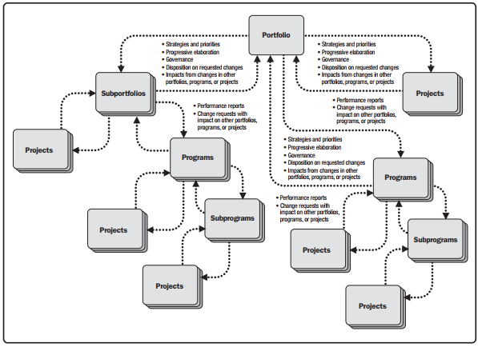

fuente: http://dinus.ac.id/repository/docs/ajar/PMBOKGuide_5th_Ed.pdf

.

# CAPÍTULO I

# DESCRIPCIÓN DEL PROYECTO

### OBJETO DE ESTUDIO

### Descripción de la Organización Objeto de Estudio

El objeto de estudio elegido para el presente trabajo es Indra Company SAC, la cual es una empresa multinacional española que ofrece servicios de consultoría sobre transporte, defensa, energía, telecomunicaciones, servicios financieros; así como servicios al sector público. Es una de las mayores empresas armamentísticas de España, siendo una de las tres empresas españolas que se encuentran entre las 100 mayores compañías mundiales del sector de defensa y seguridad. Según los informes del SIPRI, Indra pertenece al índice selectivo español IBEX desde el 1 de julio de 1999.   
  
  
**Figura 1.** Empresa Indra Company SAC.

Indra Sistemas se constituyó por la fusión llevada a cabo en 1992 entre la compañía privada Ceselsa y el grupo público Inisel. A partir de 1992 todas las sociedades existentes: INISEL, CESELSA, ERITEL y DISEL se integran en una única marca, quedando el grupo estructurado en cuatro áreas de negocio (subgrupos):

* Defensa y Tecnologías Duales: Indra DTD, hasta entonces encabezada por CESELSA. Formaban también parte de ella ENOSA, Gyconsa, ELT, EMAC, SAES, Sainsel, AISA, GDI y ASDL.
* Automatización, Control y Comunicaciones: Indra SCA, hasta entonces encabezada por DISEL. Electrónica Ensa y Tesis formaban también parte de esta área de negocio.
* Consultoría y Servicios informáticos: Indra SSI, hasta entonces encabezada por Eritel y encuadrando también a Ceninsa.
* Espacio: Indra Espacio, formada por la antigua Inisel Espacio.

### Objetivos Estratégicos de la Organización

* Crecimiento de las ventas entre el 2,5% y el 4,5% en tasa anual acumulada compuesta, desde la cifra de 2.938 millones de euros de 2014.
* Margen EBIT recurrente entre el 10% y el 11% para el año 2018. El Margen EBIT (sobre ingresos) de 2014 fue del 6,9%.
* En Defensa y Seguridad, un crecimiento de ingresos del 3-5% en tasa anual acumulada compuesta desde los 509 millones de euros alcanzados en 2014.
* En Transporte y Tráfico, un aumento de ventas del 3-5% en tasa anual acumulada compuesta desde los 620 millones de euros alcanzados en 2014.
* En verticales de tecnologías de la Información, un aumento de ingresos del 2-4% desde los 1.809 millones de euros registrados en 2014.

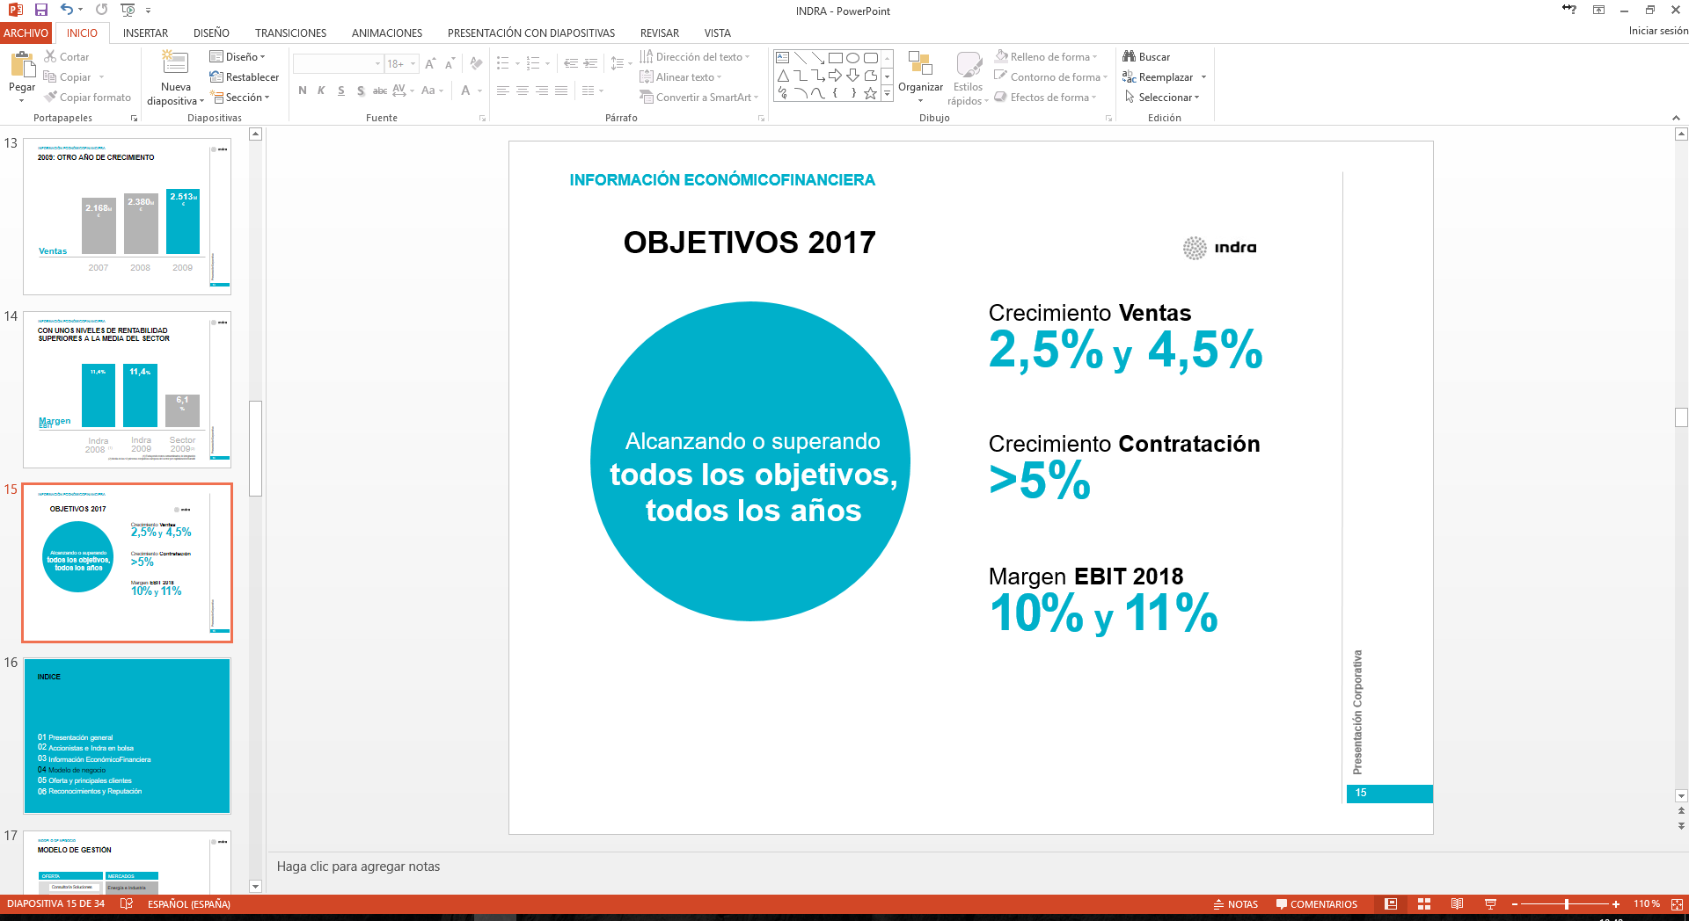

**Figura 2**. Objetivos de Indra.

### Visión

“Ser una empresa innovadora y del conocimiento en las relaciones con nuestros públicos internos y externos (accionistas, profesionales, clientes, etc.), así como con las Instituciones que lo cultivan y desarrollan, y con las comunidades en las que actuamos. “

### Misión

“Indra es un proyecto empresarial que constituye un perfil de empresa centrada en la innovación con base tecnológica, ofreciendo soluciones propias y servicios avanzados y de alto valor añadido en tecnología a clientes líderes, permitiéndoles resolver sus asuntos más críticos y mejorar sus procesos, eficiencia, rentabilidad y diferenciación “.

### Organigrama de la Organización

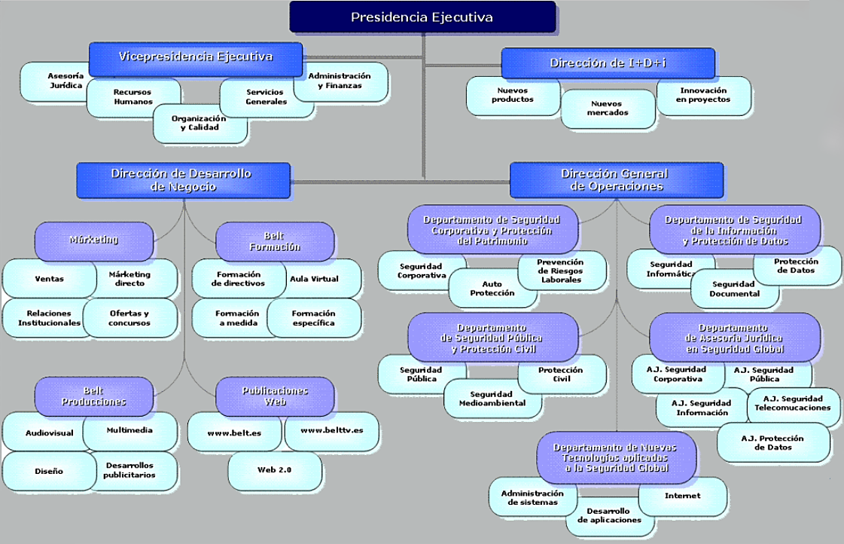

**Figura 3**. Organigrama de Indra.

### Mapa de procesos

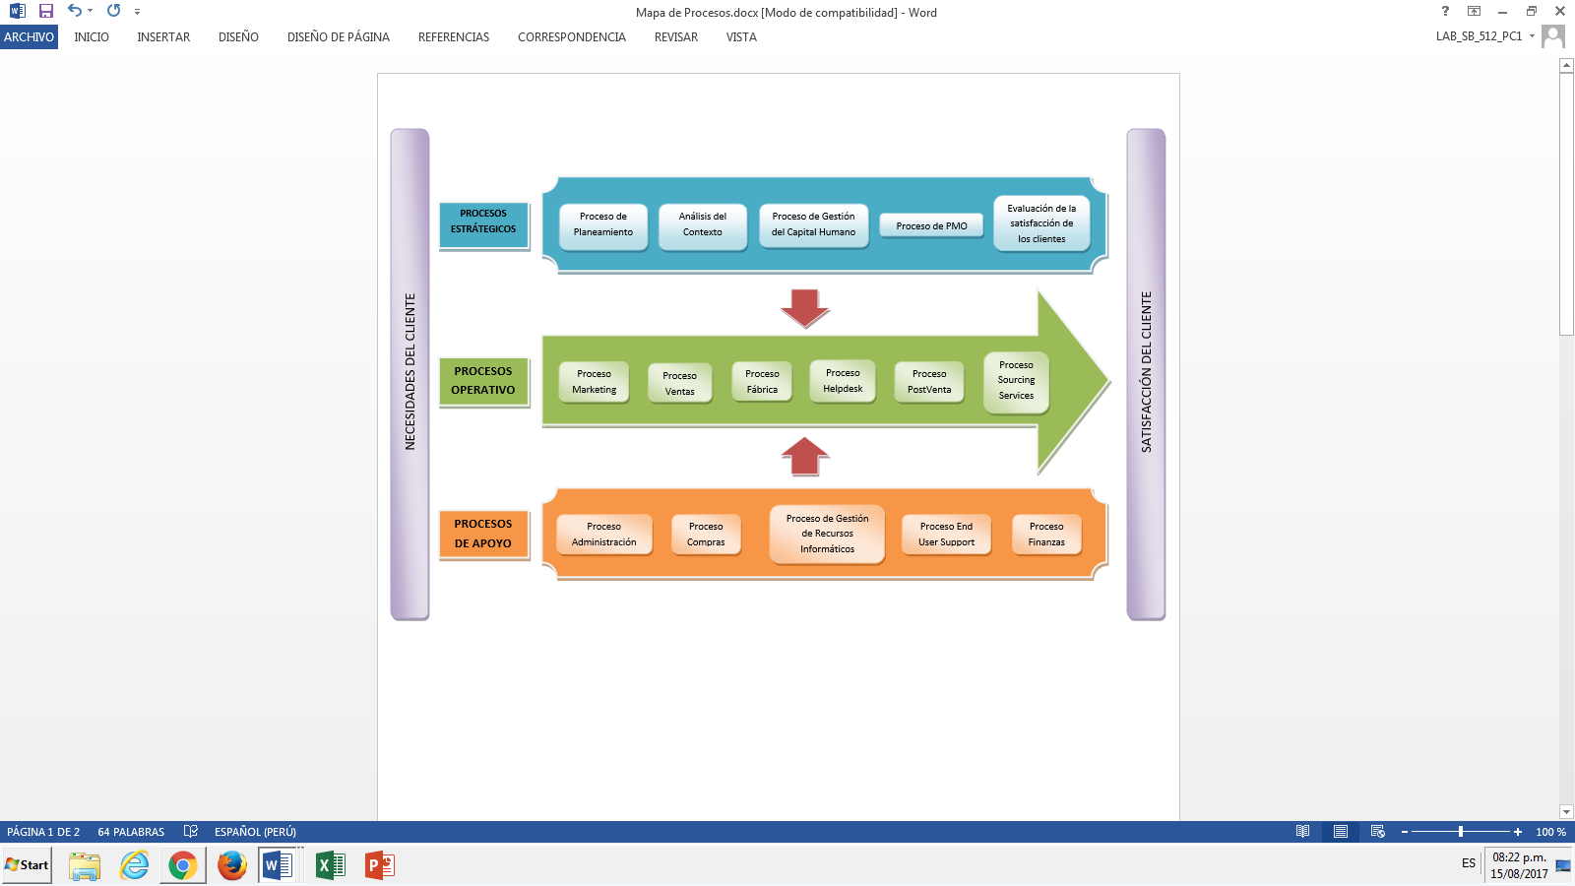  
**Figura 4.** Mapa de Procesos de Indra

### OBJETIVOS DEL PROYECTO

### Objetivo General

Desarrollar un sistema que permita la gestión eficaz del portafolio de proyectos, de esta manera, mediante un monitoreo de alto nivel, facilite y apoye la toma de decisiones estratégicas, y conduzca a mejorar la asignación de recursos basado en prioridades que obedezcan a objetivos de la empresa.

### Objetivos Específicos

* Permitir la identificación y priorización de los portafolios y sus programas que la empresa ejecutará para alcanzar sus objetivos estratégicos.
* Facilitará el balance entre la prioridad de los portafolios, programas y los recursos con los que cuentan, alcanzando el óptimo desempeño con el menor riesgo.
* Mejorar el monitoreo de desempeño de los portafolios y programas y de esta manera poder tomar decisiones informadas, que impacten positivamente en la ejecución y/o implementación. De esta manera se obtiene un alto valor de rendimiento y beneficios económicos que definen la cultura organizacional.

# CAPITULO II

# MODELADO DEL NEGOCIO

### ESPECIFICACIÓN DE LAS REGLAS DEL NEGOCIO

**Reglas de Estructura - Dominio de Datos**

* **GPP_RN001: Indicador salud del portafolio**

El estado de portafolio se definirá con respecto a la eficiencia del desempeño en base a sus criterios/indicadores. Los estados que la representan son: bueno, crítico y peligro.

* **GPP_RN002: Asignación de límites a los programas**

Todo programa se le asignará los CLS (Control de límite superior) y CLI (Control de límite inferior) a cada indicador para calcular la salud del programa.

* **GPP_RN004: Dependencia de un proyecto**

Un proyecto solo puede existir como mínimo con una iniciativa.

* **GPP_RN012: Información de carácter obligatorio para registrar Programas**

Un programa debe contar con la información mínima (Código Programa, Programa, Descripción y Responsable) para ser registrado.

* **GPP_RN024: Dependencia de un Programa**

Un programa solo puede partir de una iniciativa, categoría y/o de un cliente.

* **GPP_RN025: Existencia de Proyectos registrados**

Los programas deben existir o ser registrados previamente en el maestro de programas.

* **GPP_RN026: Información a modificar de Proyectos registrados**

Solo se podrán modificar los campos Programa, Descripción y Responsable de los programas previamente registrados.

**Reglas de Cálculo:**

* **GPP_RN003: Cálculo de la varianza por indicador**

Formula calculo varianza% = (Indicador_Actual /Indicador_planeado)*100.

* **GPP_RN005: Indicadores de evaluación de priorización**

Las evaluaciones de los programas se realizarán en base a los indicadores que se encuentran en el plan estratégico.

* **GPP_RN006: La salud del portafolio es calculado**

La salud del portafolio se calcula con el promedio de la salud de todos los programas que pertenece al portafolio.

* **GPP_RN007: Valores para los criterios del reporte estado**

El valor para evaluar los criterios del Reporte de Estado de Portafolio tiene un rango de 0 a 10, en la cual, mientras más alto sea su valor el criterio demuestra una mayor eficiencia.

* **GPP_RN008: Valores para el KPI “Esfuerzo”**

El valor para evaluar el esfuerzo realizado en el Informe de Desempeño del Portafolio será expresado en porcentaje, en el cual su rango de valores es el siguiente:

* Rojo: si el porcentaje de varianza para el KPI Esfuerzo está entre la media y cero o menor al LCL.
* Amarillo: Si el porcentaje de varianza para el KPI Esfuerzo se encuentra entre el LCL y el UCL.
* Verde: si el porcentaje de varianza para el KPI Esfuerzo es mayor al UCL.
* Verde (Esquema naranja): En caso que el KPI Esfuerzo no está identificado para el Portafolio.
* **GPP_RN009: Valores para el KPI “Riesgo”**

El valor para evaluar los riesgos expuestos en el Informe de Desempeño del Portafolio será expresado en porcentaje, en el cual su rango de valores es el siguiente:

* 80%-100%(Rojo): el riesgo expuesto es muy alto.
* 51%-79%(Naranja): el riesgo expuesto es mayor a lo normal.
* 31%-50%(Amarillo): el riesgo expuesto está en un valor normal.
* 16%-30%(Verde claro): el riesgo expuesto es menor a lo normal.
* 0%-15%(Verde oscuro): el riesgo expuesto es mínimo.
* **GPP_RN010: Tolerancia de cumplimiento del Portafolio**

Para indicar que el Informe de Desempeño del Portafolio se encuentra alineado al Plan de Manejo de Portafolio el porcentaje de alineación debe de ser menor a 15%, el cual es la tolerancia de desviación del Portafolio.

**Reglas de Estructura – Dominio de datos**

* **GPP_RN020: Ingresar valores naturales.**Los valores registrados en los de recursos requeridos, deben ser números naturales.
* **GPP_RN022: Código de categoría de componente.**El código de categoría de componente es un valor alfanúmerico y obligatorio.
* **GPP_RN023: Nombre de categoría de componente.**El nombre de categoría de componente es un valor alfanúmerico y obloigatorio.

**Reglas de Estructura – Relación**

* **GPP_RN011: Asignación de responsable**

Todo programa debe tener asignado un responsable principal, y a su vez debe tener registrado un responsable suplente por si ocurriera cualquier emergencia con el responsable principal.

* **GPP_RN013: Aprobación por comité el balanceo**

Toda realización de balanceo tendrá que ser aprobado por un comité de balanceo.

* **GPP_RN014: Mantenimiento de un Programa y/o Proyecto**

Todo programa debe tener un responsable para agregar modificar o eliminar un programa por si ocurriera cualquier emergencia.

* **GPP_RN015: Propietario de programa y/o proyecto**

Todo programa y/o proyecto debe tener un propietario [Gerente].

* **GPP_RN016: Objetivo de programas y proyectos**

Todos los proyectos contenidos dentro de un programa deben alcanzar los mismos objetivos.

* **GPP_RN017: Estados de portafolio, programa y/o proyecto (dominio)**

Los portafolios, programa y/o proyecto pueden mostrar un tipo de estado (activos, finalizados, cerrados)

* **GPP_RN022: Asociación de Proyectos a Programas**

Un programa debe contar con la asignación de al menos un (1) proyecto.

* **GPP_RN023: Registro de un Programa**

Un código de programa puede ser registrado solo una vez en el sistema.

.

**Reglas de Derivación – Inferencia**

* **GPP_RN018: Evaluación de propuestas de balanceo**

Todas las propuestas con estado urgente, deben atenderse en un plazo máximo de 5 días hábiles.

* **GPP_RN019: Notificación a los involucrados**

Una vez realizado el balanceo de portafolio se notificará a los involucrados la solicitud de aprobación de balanceo.

* **GPP_RN021: Validación de recursos disponibles**

Los valores de los recursos requeridos no deben ser mayores a los valores de los recursos disponibles según su ítem.

### MODELO DE CASOS DE USO DEL NEGOCIO

### Especificación de los Actores del Negocio

|  |  |
| --- | --- |
|  | **GPP_AN01:Solicitante**  Rol encargado de iniciar la priorización y el monitoreo de portafolios y sus componentes. Se beneficia de los reportes generados para la toma de decisiones en beneficio de la organización. El Solicitante puede ser cualquier rol que conforme la alta directiva. |
|  | **GPP_AN02: Director_Portafolio**  Rol encargado de solicitar el inicio del balanceo de portafolio. Se beneficia obteniendo el reporte de balanceo de portafolio. |

### Diagrama de Casos de Uso del Negocio

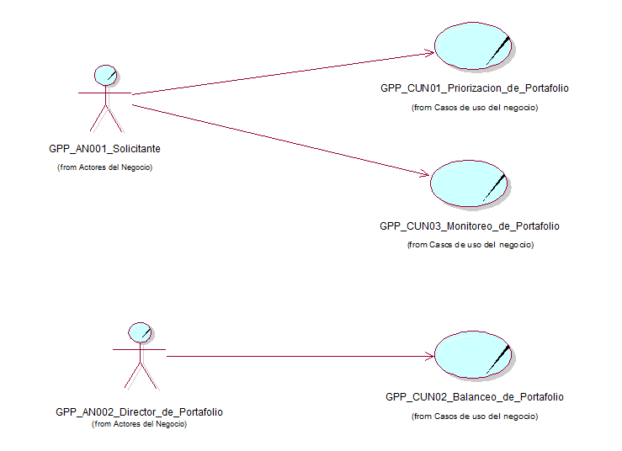

### Descripción de los Casos de Uso de Negocio

|  |  |
| --- | --- |
|  | **GPP_CUN01: Priorización_de_Portafolio**  El caso de uso inicia cuando el solicitante requiere la creación/actualización del Plan de Manejo de Portafolio, y culmina con la priorización de programas y portafolios y el plan de manejo creado/actualizado. |
|  | **GPP_CUN02: Balanceo_de_Portafolio**  El caso de uso inicia con solicitar el mapa de ruta de los portafolios activos y culmina con la entrega de un mapa de ruta aprobado por la Director de portafolio |
|  | **GPP_CUN03: Monitoreo_de_Portafolio**  El caso de uso inicia cuando el Solicitante solicita indicadores de desempeño del portafolio para verificar que se esté cumpliendo de acuerdo a lo establecido en el reporte de portafolio planificado. El caso de uso finaliza cuando el gerente general recibe el informe de los indicadores de desempeño que solicitó el solicitante. |

### MODELO DE ANÁLISIS DEL NEGOCIO

### Especificación de los Trabajadores del Negocio

|  |  |
| --- | --- |
|  | **GPP_TN001_Analista_de_Balanceo**  Rol encargado de balancear los portafolios y asignar los recursos necesarios para dicha actividad. |
|  | **GPP_TN002_Director_Comité_Estratégico**  Rol encargado de aprobar la priorización y balanceo de portafolios. Conformado por los miembros directivos de la Organización. |
|  | **GPP_TN003_Responsable_Comité_de_Gerencia**  Rol encargado de calificar y recomendar los programas a seleccionar para priorizar en la priorización de portafolios. Conformado por los gerentes de las gerencias de la organización. |
|  | **GPP_TN004_Gerente_de_Portafolio**  Rol encargado de gestionar las restricciones (el alcance, la calidad, el tiempo, los costos, los riesgos) de los portafolios a su cargo. |
|  | **GPP_TN005_Gestor_de_Monitoreo**  Rol encargado de hacer seguimiento a los recursos usados de los portafolios y notificar cualquier actividad que no esté dentro de lo planeado. |
|  | **GPP_TN007_Analista_de_Portafolio**  Rol que se encarga de evaluar y priorizar las iniciativas, programas y portafolios que se ejecutarán. |

### Especificación de las Entidades del Negocio

**GC_EN015_Cronograma_de_Programas_e_Iniciativas**

Entidad que representa el cronograma asignado para cada programa e iniciativa y que se define en el módulo de Gestión de Cronograma.

|  |  |  |  |
| --- | --- | --- | --- |
| **Nombre del atributo** | **Descripción** | **Tipo** | **Valor Inicial** |
| Fecha_inicio | fecha que inicia el programa y/o iniciativa | date | Null |
| Nombre_componente | nombre del programa o iniciativa | string | Null |
| Fecha_fin | fecha de finalización del programa y/o iniciativa | date | Null |

**GPE_EN009_Iniciativa**

Es la entidad que representa las iniciativas que se obtiene del módulo de Gestión de Planeamiento Estratégico de TI.

|  |  |  |  |
| --- | --- | --- | --- |
| **Nombre del atributo** | **Descripción** | **Tipo** | **Valor Inicial** |
| Código_Ini | identificador de Iniciativa | int | Incremental |
| Fecha_creacion | Fecha de creación de la iniciativa | date | Null |
| Autor | Nombre del autor de la iniciativa | String | Null |
| Nombre_programa | Nombre del Programa que contiene la iniciativa | String | Null |
| Nombre_portafolio | Nombre del Portafolio que contiene la iniciativa | String | Null |

**GPP_EN002_Portafolio**

Es la entidad que representa la información básica de un portafolio

|  |  |  |  |
| --- | --- | --- | --- |
| **Nombre del atributo** | **Descripción** | **Tipo** | **Valor Inicial** |
| Código | Codigo del Portafolio | int | 0 |
| Nombre | Se registra el nombre del Portafolio | String | Null |
| Descripción | Se registra la descripción del Portafolio | String | Null |
| Fecha de Creación | Fecha de creación del Portafolio | Date |  |
| Observaciones | Se registra las observaciones del Portafolio | String | Null |
| Responsable | Nombre del Responsable del Portafolio | String | Null |

**GPP_EN003_Programa**

Es la entidad que representa la información básica de un programa.

|  |  |  |  |
| --- | --- | --- | --- |
| **Nombre del atributo** | **Descripción** | **Tipo** | **Valor Inicial** |
| Código | Código del Programa | String | Null |
| Programa | Se registra el nombre del Programa (tipo resumen que lo identifique fácilmente) | String | Null |
| Descripción | Se registra una descripción más amplia del Programa | String | Null |
| Fecha de Creación | Fecha de creación del Programa | Date |  |
| Observaciones | Se registra las observaciones del Portafolio | String | Null |

**GPP_EN004_Lista_de_Portafolios**

Es la entidad que representa el listado de los portafolios.

|  |  |  |  |
| --- | --- | --- | --- |
| **Nombre del atributo** | **Descripción** | **Tipo** | **Valor Inicial** |
| Nombre | Nombre del Portafolio | string | null |
| Estado | Estado del portafolio | int |  |
| Fecha de Creación | Fecha de creación del portafolio | Date |  |
| Responsable | Nombre del responsable del Portafolio | String | Null |

**GPP_EN005_Lista_de_programas**

Es la entidad que representa el listado de los programas de los portafolios.

|  |  |  |  |
| --- | --- | --- | --- |
| **Nombre del atributo** | **Descripción** | **Tipo** | **Valor Inicial** |
| Nombre | Nombre del programa | string | null |
| Estado | Estado del programa | int |  |

**GPP_EN007_Reporte_de_Balanceo_de_Portafolio**

Entidad que contiene información de las acciones tomadas para balancear el portafolio.

|  |  |  |  |
| --- | --- | --- | --- |
| **Nombre del atributo** | **Descripción** | **Tipo** | **Valor Inicial** |
| código | código del reporte | int | incremental |
| Nombre | nombre del Portafolio | String | Null |
| Fecha_creación | fecha de creación del reporte | Date |  |
| Autor | Nombre del Autor del reporte | String | null |
| comentarios | comentarios sobre el balance del portafolio | String | null |

**GPE_EN008_Indicador**

Entidad que representa la medición del avance del plan operativo.

|  |  |  |  |
| --- | --- | --- | --- |
| **Nombre del atributo** | **Descripción** | **Tipo** | **Valor Inicial** |
| Id | Identificador del indicador | int | Incremental |
| Fecha Creación | Fecha de creación del indicador | date |  |
| Autor | Nombre del autor del indicador | String | Null |
| Descripción del estado | Descripción del indicador | String | Null |
| Formulación | Fórmula de cálculo de indicador | String | Null |
| Unidad de Medida | Unidad de medida del indicador | String | Null |
| Tipo | Tipo del indicador | String | Null |
| Porcentaje de Participación | Factor de ponderación para calcular la participación del indicador en el objetivo operativo | double |  |
| Frecuencia de evaluación | Frecuencia de cálculo del indicador | String | Null |
| Valor | Valor actual del indicador | double |  |
| Meta | Valor esperado del indicador | double |  |
| Variable 1  Variable 2  .  .  .  Variable 20 | Descripción de la variable asociada al indicador | String | Null |
| Fuente 1  Fuente 2  .  .  .  Fuente 20 | Fuente donde se obtiene la información para el cálculo del indicador | String | Null |

**GPP_EN009_Cuadro_de_Calificación_de_Portafolio**

Entidad que representa la calificación de los programas del portafolio, en base a indicadores

|  |  |  |  |
| --- | --- | --- | --- |
| **Nombre del atributo** | **Descripción** | **Tipo** | **Valor Inicial** |
| Nombre | Nombre del Programa | String | Null |
| indicador |  | Int | 0 |
| Valor | Valor ponderado del indicador | Int | 0 |
| Fecha | fecha de creación del cuadro | Date | Null |
| Autor | Nombre del creador del cuadro | String | Null |
| Total | Promedio total de los valores de indicadores | Int | 0 |

**GPP_EN011_Presupuesto_General_de_Portafolio**

Entidad que representa el monto presupuestado para todos los portafolios.

|  |  |  |  |
| --- | --- | --- | --- |
| **Nombre del atributo** | **Descripción** | **Tipo** | **Valor Inicial** |
| Nombre | Nombre del Portafolio | String | Null |
| Monto_total | Suma del presupuesto de cada programa/proyecto asignado al portafolio | int | 0 |
| comentario | comentario del presupuesto del proyecto | String | Null |
| Porcentaje_monto_ejecutado | porcentaje del monto ejecutado en el proyecto | float | 0% |
| Monto_ejecutado | monto ejecutado en unidades monetarias | float | 0 |
| Fecha de Presupuesto | Fecha de registro de presupuesto general | Date |  |

**GPP_EN014_Historial_Mapa_de_Balanceo**

Entidad donde se registra todos los balanceos realizados durante el tiempo de vida de cada portafolio.

|  |  |  |  |
| --- | --- | --- | --- |
| **Nombre del atributo** | **Descripción** | **Tipo** | **Valor Inicial** |
| fecha_creación | fecha de registro del historial | Date |  |
| codigo | Código del portafolio | Int | null |
| Fecha balanceo | Fecha que se realizó el balanceo | date | null |
| balanceador | persona responsable del balanceo | String | null |
| solicitante | rol que solicitó el balanceo | String | null |

**GPP_EN017_Ranking_de_Priorización**

Entidad que contiene los programas e iniciativas en el orden de prioridad después de la evaluación de los indicadores respectivos.

|  |  |  |  |
| --- | --- | --- | --- |
| **Nombre del atributo** | **Descripción** | **Tipo** | **Valor Inicial** |
| Nombre | Nombre del componente | String | null |
| Tipo | Tipo de componente: programa o iniciativa | String | null |
| puntaje | el valor del puntaje obtenido en la evaluación de prioridades | float | 0.0 |
| Fecha de Priorizacion | Fechas de los programas e iniciativas ya priorizados | Date |  |

**GDP_EN018_Informe_de_Desempeño**

Entidad que representa el performance del personal asignado a cada proyecto/programa.

|  |  |  |  |
| --- | --- | --- | --- |
| **Nombre del atributo** | **Descripción** | **Tipo** | **Valor Inicial** |
| Código | Código del informe | int | incremental |
| Código | Código del programa y/o proyecto | Int | 0 |
| Nombre | Nombre del personal evaluado | String | null |
| fecha_creacion | Fecha de creación del informe | Date |  |

**GPP_EN019_Informe_de_Desempeño_del_Portafolio**

Entidad que representa el performance del portafolio después de ser analizado con los indicadores de desempeño.

|  |  |  |  |
| --- | --- | --- | --- |
| **Nombre del atributo** | **Descripción** | **Tipo** | **Valor Inicial** |
| Código | Código del informe | int | incremental |
| Fecha_creación | Fecha en la que se generó el informe | Date |  |
| Descripcion | Descripción del informe | String | null |
| Autor | Creador del informe de desempeño | String | null |
| Observacion | Comentario con respecto al portfolio | String | null |
| Nombre | Nombre del portafolio | String | null |

**GPP_EN021_Reporte_de_estado_de_portafolio**

Esta entidad que contiene toda la información del estado actual de los programas y/o proyectos dentro de un portafolio.

|  |  |  |  |
| --- | --- | --- | --- |
| **Nombre del atributo** | **Descripción** | **Tipo** | **Valor Inicial** |
| Código | Código del reporte | int | incremental |
| Nombre | Nombre del portafolio o programa | String | null |
| Descripción | Breve descripción del documento de desempeño | String | null |
| estado_Tiempo | estado del avance de los tiempos establecidos | int | 0 |
| Porcentaje_Avance | Porcentaje de avance de programa/proyecto evaluado | float | 0% |
| Recursos_Asignados | Número de recursos asignados al programa/proyecto | int | 0 |
| Fecha de Evaluacion | Fecha de registro de evaluación | date |  |

**GPP_EN023_Lista_Desviaciones**

Entidad que contiene una lista de las desviaciones que se han presentado de cada proyecto y/o programas.

|  |  |  |  |
| --- | --- | --- | --- |
| **Nombre del atributo** | **Descripción** | **Tipo** | **Valor Inicial** |
| Codigo | Correlativo de desviación | int | Incremental |
| Portafolio | Portafolio de Proyecto | String | null |
| Proyecto | Proyecto que tiene la desviación | String | null |
| Descripción | Descripción de motivo de la desviación | String | null |
| Autor | Usuario que registra la desviación | String | null |
| Fecha | Fecha en que se produjo la desviación | Date | null |

**GPP_EN024_Lista_Riesgos_Encontrados**

Entidad que contiene una lista de riesgos encontrados en cada proyecto y/o programas que se han evaluado.

|  |  |  |  |
| --- | --- | --- | --- |
| **Nombre del atributo** | **Descripción** | **Tipo** | **Valor Inicial** |
| Nombre | Nombre del Portafolio | String | null |
| Tipo_Riesgo | Tipo de Riesgo encontrado en el portafolio | string | null |
| Valor | Valor del riesgo | varchar | null |

**GPP_EN025_Rendiciones_de_Costos**

Entidad que contiene una lista de todo el presupuesto que se ha gastado hasta el momento de cada programa y/o proyecto.

|  |  |  |  |
| --- | --- | --- | --- |
| **Nombre del atributo** | **Descripción** | **Tipo** | **Valor Inicial** |
| Código | Código de la rendición | Int | incremental |
| Nombre | Nombre del portafolio | String | null |
| Actividad | Actividad realizada | String | null |
| Fecha_registro | Fecha en que se realizó la actividad | Date |  |

**GPP_EN026_Lista_Recursos_Utilizados**

Entidad que muestra una lista de los recursos que se han utilizado en cada proyecto y/o programas

|  |  |  |  |
| --- | --- | --- | --- |
| **Nombre del atributo** | **Descripción** | **Tipo** | **Valor Inicial** |
| Nombre | Nombre del portafolio/programa | String | null |
| Tipo_Recurso | Descripción del tipo de recurso (Humano, Software, Hardware) | String | null |
| Recurso | Descripción del recurso | String | null |
| Fecha_inicio | Fecha que se asignó el recurso | Date |  |
| Fecha_fin | Fecha establecida del fin de uso de recurso | Date | null |

**GPP_EN027_Lista_Programas_o_Proyectos_Cancelados**

Entidad que muestra una lista de programas o proyectos que se han cancelado por diversos motivos.

|  |  |  |  |
| --- | --- | --- | --- |
| **Nombre del atributo** | **Descripción** | **Tipo** | **Valor Inicial** |
| Nombre | Nombre programa/proyecto cancelado | String | Null |
| Fecha | Fecha de cancelación del proyecto | Date |  |
| Motivo | detalle de la cancelación del programa/proyecto | String | Null |
| Responsable | Nombre del responsable del programa/proyecto | String | Null |

**GPP_EN029_Lista_Recursos_Disponibles**

Entidad que contiene una lista de recursos liberados (infraestructura, personas, equipos) que se han obtenido por cancelación o finalización anticipada de proyectos y/o programas

|  |  |  |  |
| --- | --- | --- | --- |
| **Nombre del atributo** | **Descripción** | **Tipo** | **Valor Inicial** |
| Nombre_Recurso | Descripción del recurso | String | Null |
| Clasificacion | Clasificación asignada ¿ | String | Null |
| Tipo_Recurso | Tipo al que corresponde el recurso | String | Null |
| Historial | Portafolio y programa de procedencia | String | Null |
| Número_Horas | Número de horas perteneciendo al portafolio | Integer | Null |
| Fecha y Hora | Fecha y hora de creación | Datetime |  |
| Autor | Usuario que creó el informe | String | Null |

**GPP_EN030_Informe_Impacto_Financiero**

Entidad que contiene un informe de impacto financiero sobre los gastos que no ha sido controlado dentro de los proyectos y/o programas por diversos motivos, y que afectan monetariamente a toda la organización.

|  |  |  |  |
| --- | --- | --- | --- |
| **Nombre del atributo** | **Descripción** | **Tipo** | **Valor Inicial** |
| Código | Código del informe de impacto financiero | int | incremental |
| Nombre | Nombre del portafolio sobre el que se genera el registro de informe | String | Null |
| Tipo_Impacto | Identificación del tipo de impacto financiero | String | Null |
| impacto | Descripción del impacto causado | String | Null |
| Responsable | Nombre de la persona a cargo del programa/portafolio | String | Null |
| Valor_impacto | Valor del impacto | varchar | Null |
| Fecha y Hora | Fecha y hora de creación | Datetime | Valor del sistema |
| Autor | Usuario que creó el informe | String | Null |

**GPP_EN031_Documento_de_Acciones_Correctivas**

Entidad que contiene la documentación de recomendaciones de acciones correctivas que deberían ejecutarse para seguir alineado al reporte de portafolio planificado.

|  |  |  |  |
| --- | --- | --- | --- |
| **Nombre del atributo** | **Descripción** | **Tipo** | **Valor Inicial** |
| Código | Código del informe de acciones correctivas | String | Null |
| Descripcion | Breve descripción sobre el informe generado | String | Null |
| Portafolio | Portafolio sobre el que realizará la acción correctiva | String | Null |
| Programa / Proyecto | Programa/Proyecto para aplicar acción | String | Null |
| Iniciativa | Iniciativa en la cual está basada la acción correctiva | String | Null |
| Accion | Especificación de la acción correctiva | String | Null |
| Tiempo_Estimado | Estimación en tiempo de aplicar la acción | String | Null |
| Responsable | Responsable a cargo de proceso sobre el que impacta la acción | String | Null |
| Fecha y Hora | Fecha y hora de creación | Datetime | Valor del sistema |
| Usuario | Usuario que creó el informe | String | Null |

**GPP_EN032_Mapa_de_Portafolio**

Entidad que contiene toda la información pertinente del portafolio con su respectiva relación con los programas y proyectos y su desarrollo en el tiempo.

|  |  |  |  |
| --- | --- | --- | --- |
| **Nombre del atributo** | **Descripción** | **Tipo** | **Valor Inicial** |
| Portafolio | Código del portafolio | int | 0 |
| Programa | Código del programa | int | 0 |
| Fecha | Fecha del portafolio | date |  |
| Estado | Estado del portafolio | int | 0 |

**GPP_EN034_Informe_de_Cambio_en_Portafolio**

Entidad que representa el informe de los cambios realizados en los Portafolios balanceados

|  |  |  |  |
| --- | --- | --- | --- |
| **Nombre del atributo** | **Descripción** | **Tipo** | **Valor Inicial** |
| Código | Código del informe | int | incremental |
| descripción | Detalle de los cambios realizados en el portafolio | String | Null |
| Tipo_recurso | Tipo de recurso que ha sido modificado | varchar | Null |
| Valor_inicial | Valor del recurso antes de ser modificado | varchar | Null |
| Valor_nuevo | Nuevo valor | varchar | Null |

**GPP_EN036_Acta_de_Aprobación_de_Portafolio_Balanceado**

Entidad que representa la aprobación de un portafolio balanceado.

|  |  |  |  |
| --- | --- | --- | --- |
| **Nombre del atributo** | **Descripción** | **Tipo** | **Valor Inicial** |
| Código | Código del acta | int | incremental |
| Nombre | Nombre del portafolio | String | Null |
| Responsable | Rol que se respojsabiliza por la aprobación del portafolio balanceado | String | Null |
| Fecha | Fecha de aprobación | Date |  |
| Descripción | Detalle del acta | String | Null |

**GPP_EN038_Acta_de_Aprobación_de_la_Priorización_de_Portafolios**

Es el documento donde se registra el resultado de la aprobación del acta de priorización

|  |  |  |  |
| --- | --- | --- | --- |
| **Nombre del atributo** | **Descripción** | **Tipo** | **Valor Inicial** |
| Código | Se registra el código del proyecto | int | 0 |
| Nombre | Se registra el nombre del proyecto | String | Null |
| Desc_Proyecto | Se registra la descripción del proyecto | String | Null |
| Fecha de Creación | Fecha de creación de la iniciativa | Date |  |
| Fecha_de_Acta | Se registra la fecha del acta de aprobación | Date |  |
| Version | Se registra el número de versión del acta | String | Null |
| Obj_Proyecto | Se registra el objetivo del proyecto | String | Null |
| fecha_firma_acta | Se registra la fecha de la firma del acta | String | Null |

**GPP_EN039_Acta_de_Aprobación_de_Portafolio**

Es el documento donde se registra el resultado de la aprobación de la Acta de Portafolios o iniciativas.

|  |  |  |  |
| --- | --- | --- | --- |
| **Nombre del atributo** | **Descripción** | **Tipo** | **Valor Inicial** |
| Codigo_Proyecto | Se registra el código del proyecto | int | 0 |
| Nom_Proyecto | Se registra el nombre del proyecto | String | Null |
| Desc_Proyecto | Se registra la descripción del proyecto | String | Null |
| Fecha de Creación | Fecha de creación de la iniciativa | Date |  |
| Fecha_de_Acta | Se registra la fecha del acta de aprobación | Date |  |
| Version | Se registra el número de versión del acta | String | Null |
| Obj_Proyecto | Se registra el objetivo del proyecto | String | Null |
| Nom_Patrocinador | Nombre del patrocinador de la iniciativa | String | Null |
| Nom_cliente | Se registra el nombre del cliente | String | Null |
| fecha_firma_acta | Se registra la fecha de la firma del Acta | String | Null |

**GPP_EN041_Plan_de_manejo_de_portafolio**

Entidad que muestra la planificación de cómo se debe ejecutar un portafolio, teniendo en cuenta que ya se ha aprobado la categorización y priorización de los portafolios, programas e iniciativas.

|  |  |  |  |
| --- | --- | --- | --- |
| **Nombre del atributo** | **Descripción** | **Tipo** | **Valor Inicial** |
| Nombre | Nombre del portafolio | String | Null |
| Lista_programa | lista de los programas que están contenidos en el portafolio | String | Null |
| Fecha_inicio | Fecha de inicio del portafolio | Date |  |
| Fecha_fin | Fecha de término del programa | Date |  |
| Porcentaje_avance | porcentaje de avance de cada programa | float | 0% |
| Estado | Simbolización del estado: verde, amarillo, rojo | imágen |  |

**GPP_EN043_Categoría**

Es la entidad que representa la información básica de una categoría.

|  |  |  |  |
| --- | --- | --- | --- |
| **Nombre del atributo** | **Descripción** | **Tipo** | **Valor Inicial** |
| Categoría | Nombre de la categoría (tipo resumen que la identifica fácilmente) | String | Null |
| Nombre | Nombre Corto de Categoría | String | Null |
| Descripción | Descripción amplia de categoría | String | Null |

**GGP_EN001_Proyecto**

Es la entidad que representa la información básica de un proyecto.

|  |  |  |  |
| --- | --- | --- | --- |
| **Nombre del atributo** | **Descripción** | **Tipo** | **Valor Inicial** |
| Código | Código del Proyecto | String | Null |
| Proyecto | Se registra el nombre del Proyecto (tipo resumen que lo identifique fácilmente) | String | Null |
| Descripción | Se registra una descripción más amplia del Proyecto | String | Null |
| Fecha de Creación | Fecha de creación del Proyecto | Date |  |
| Responsable | Nombre del responsable del Proyecto | String | Null |
| Categoría | Criterio que definirá al Proyecto | String | Null |
| Iniciativa | Criterio que definirá al Proyecto | String | Null |
| Cliente | Criterio que definirá al Proyecto | String | Null |
| Fecha Inicio | Fecha de inicio del Proyecto | Date |  |
| Fecha Fin | Fecha de fin del Proyecto | Date |  |
| Estado | Estado del Proyecto | String | Null |

**GGP_EN002_Clientes**

Es la entidad que representa la información básica de un cliente.

|  |  |  |  |
| --- | --- | --- | --- |
| **Nombre del atributo** | **Descripción** | **Tipo** | **Valor Inicial** |
| Razón Social | Razón Social del Cliente | String | Null |
| Número Identificación | Número de RUC del Cliente | String | Null |
| País | País del Cliente | String | Null |
| Dirección | Dirección fiscal | String | Null |
| Teléfono | Teléfono de contacto del Cliente | String | Null |
| Contacto | Persona de contacto del Cliente | String | Null |

### Diagrama de clases del negocio

### GPP_CUN001_Priorizar_Portafolio

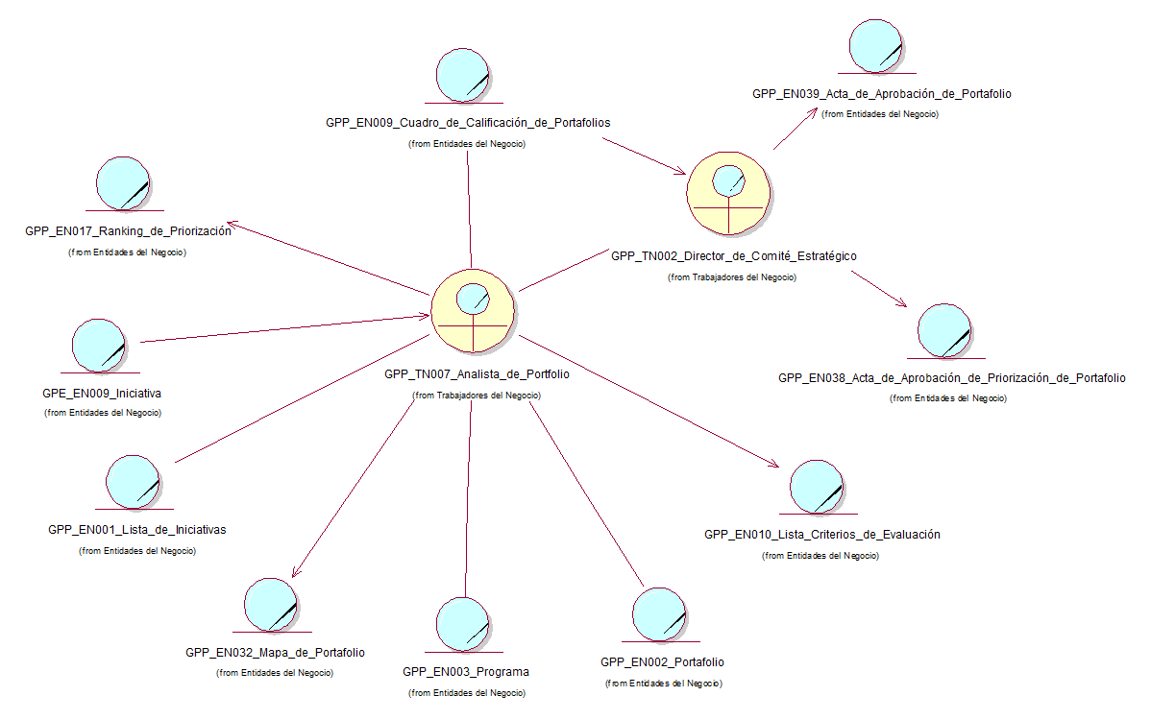

### GPP_CUN002_Balancear_Portafolio

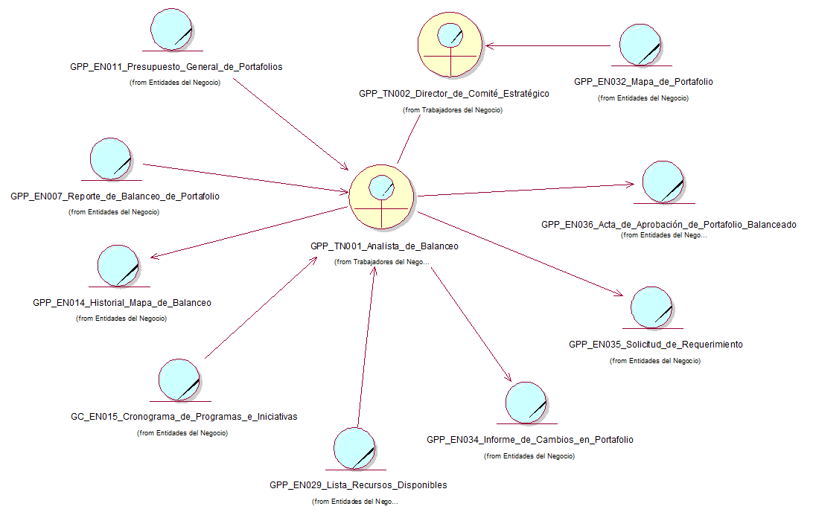

### GPP_CUN003_Monitorear_Portafolio

### 

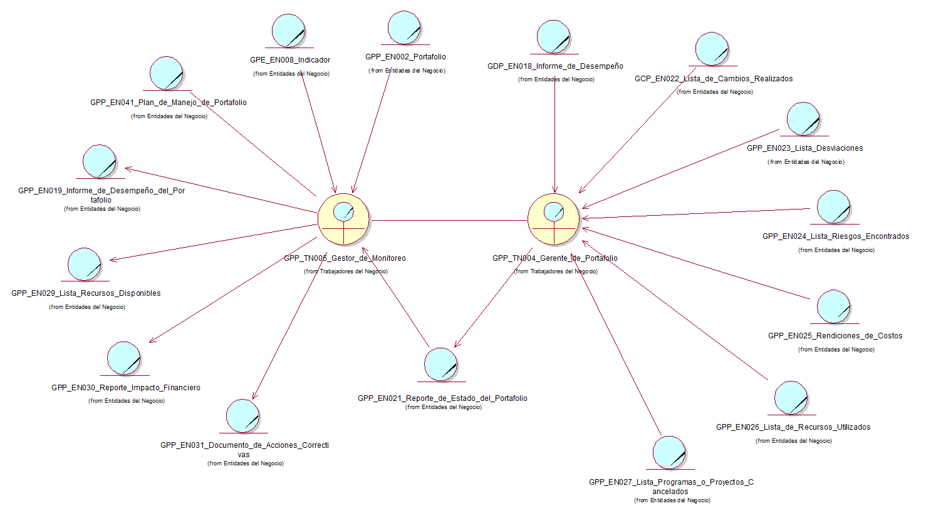

### REALIZACIÓN DE LOS CASOS DE USO DEL NEGOCIO

### GPP_CUN001_Priorizar_Portafolio

### Especificación del caso de uso del negocio.

* + **Actores del Negocio:**
* GPP_AN001_Solicitante

* + **Propósito:**

Evaluar y asignar la priorización de los portafolios y programas creados.

* + **Breve Descripción:**

El caso de uso inicia cuando el Solicitante solicita la priorización del portafolio al Analista de Portafolio. El Analista de portafolio realiza las evaluaciones necesarias para priorizar el portafolio asignado para luego pasar a un comité para su aprobación. El caso de uso termina cuando el Analista de Sistemas entrega el plan de manejo de portafolio al solicitante.

* + **Flujo Básico**

1. El Solicitante [GPP_AN001] da inicio al proceso solicitando la priorización del portafolio.
2. El Analista de Portafolio [GPP_TN007] selecciona las iniciativas [GPE_EN009] para luego agruparlas en los programas apropiados. [GPP_RN004]
3. El Analista de Portafolio registra el portafolio [GPP_EN002].
4. El Analista de Portafolio registra el programa asignándole un portafolio [GPP_EN003] ( nuevo flujo cuando es proyecto )
5. El Analista de Portafolio asigna las iniciativas al programa registrado anteriormente.
6. El Analista de Portafolio actualiza la lista de portafolios y la lista de programas. [GPP_EN004] [GPP_EN005]
7. El Analista de Portafolio actualiza el mapa de portafolio [GPP_EN032]
8. El Analista de Portafolio envía el mapa de portafolio [GPP_EN032] al comité estratégico para su aprobación
9. El director comité estratégico [GPP_TN002] aprueba el mapa de portafolio.
10. El Director del Comité Estratégico redacta un acta de aprobación de portafolio incluyendo a los integrantes del comité [GPP_EN039].

1. El Analista de Portafolio evalúa los programas y asigna valores en el cuadro de calificación de portafolios [GPP_EN009] base a los indicadores [GPE_EN008] [GPP_RN005]
2. El Analista de Portafolio selecciona los programas en base al cuadro de calificación de portafolio [GPP_EN009] para crear un ranking de priorización [GPP_EN017].
3. El Analista de Portafolio envía el Ranking de priorización [GPP_EN017] para su aprobación.
4. El Director del Comité Estratégico aprueba el Ranking de Priorización [GPP_EN017].
5. El Director del Comité redacta un acta de aprobación de priorización del portafolio [GPP_EN038].
6. El Analista de Portafolio registra la salud de los programas y el portafolio [GPP_EN002] [GPP_EN003] [GPP_RN002] [GPP_RN006].
7. El Analista de Portafolio crea el plan de manejo de portafolio [GPP_EN041]
8. El Analista de Portafolio envía el Plan de manejo de Portafolio al Solicitante.
9. El caso de uso termina cuando el Solicitante [GPP_AN001] recibe el plan de manejo de portafolio donde está priorizado el portafolio [GPP_EN041].

* + **Flujos Alternos**

- **Rechazo del Portafolio organizado**

Si en el paso [9] del flujo básico se rechaza el Mapa de Portafolio:

1. El Comité Estratégico devuelve el mapa de portafolio para que vuelva a ser categorizado.
2. El caso de uso regresa al paso [2] del flujo básico.

**- Rechazo de priorización de portafolios**

Si en el paso [14] del flujo básico el comité estratégico rechaza:

1. El Comité Estratégico devuelve el cuadro de calificación y ranking de Portafolios al Analista de Portafolio para que evalúe y corrija la priorización de los programas
2. El caso de uso regresa al paso [12] del flujo básico.
   * **Precondiciones**

* Contar Iniciativas para asociarlas con los programas
  + **Poscondiciones**
* Programas y/o proyectos priorizados, para la toma de decisiones en cuanto a recursos y tiempo necesarios para la ejecución de estos.
* Plan de Manejo de Portafolio para asegurar el monitoreo y control de este.

### Diagrama de actividades.

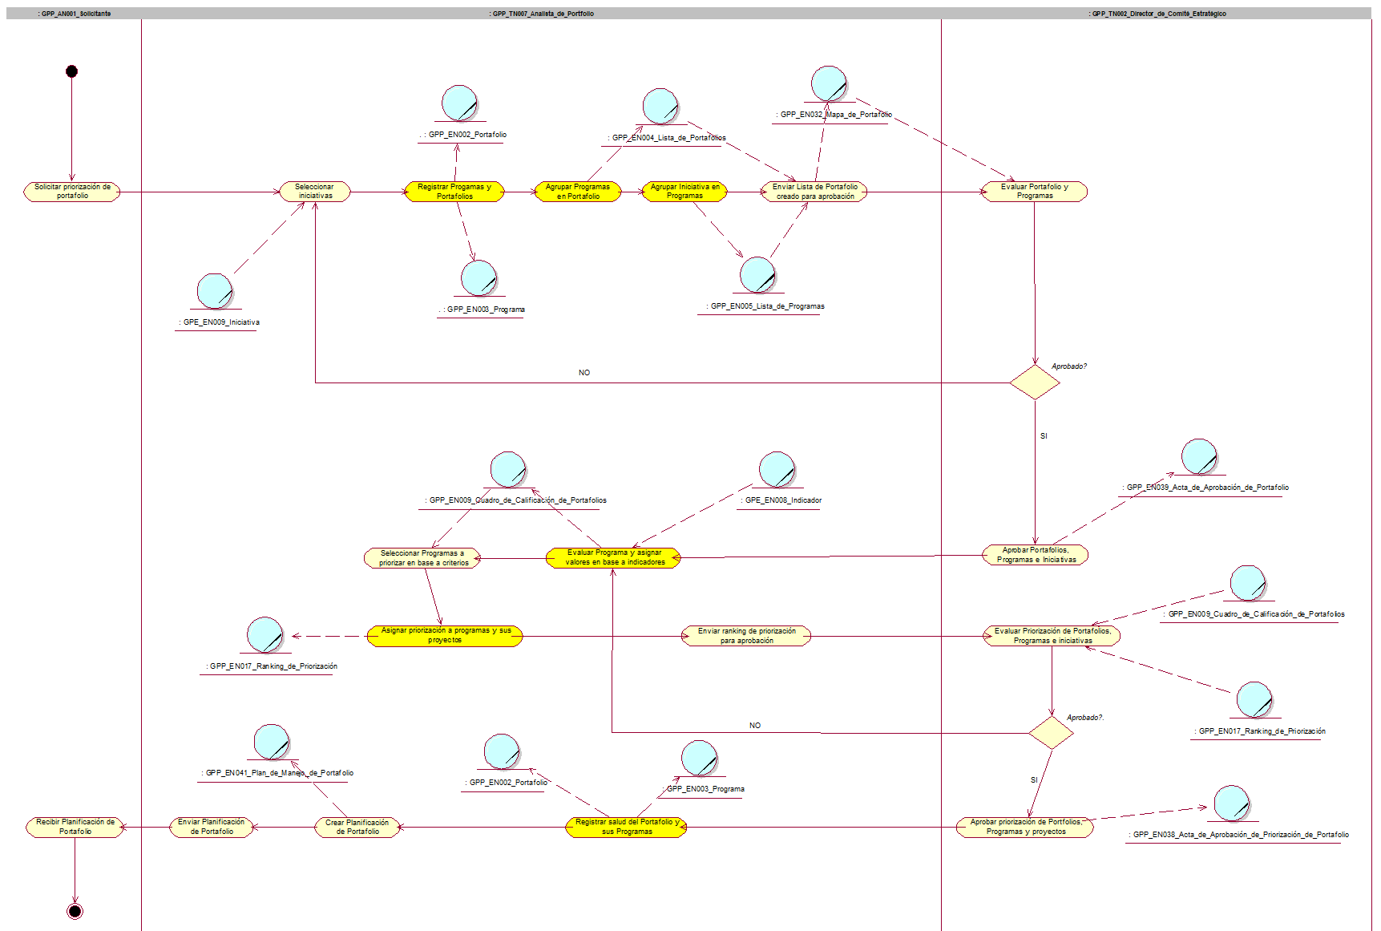

### Diagrama de clases.



### Lista de actividades por automatizar.

* Registrar Programas y Portafolios
* Agrupar Iniciativas en Programas
* Agrupar Programas en Portafolios
* Evaluar Programa y asignar valores en base a indicadores
* Asignar priorización a programas y sus proyectos
* Registrar salud del Portafolio y sus Programas

### GP_CUN002_Balancear_Portafolio

### Especificación del caso de uso del negocio.

* + **Actores del Negocio:**

- GPP_AN002_Director_de_Portafolio

* + **Propósito:**

Establecer un balance entre los programas y el costo-beneficio que puedan brindar a la organización; de esta manera autorizar el mapa de ruta de estos programas para su ejecución.

* + **Breve Descripción:**

El caso de uso comienza cuando el Director de Portafolio solicita que se elabore la propuesta de mapa de portafolio. Y finaliza cuando se envía el reporte de portafolio balanceado.

* + **Flujo Básico**

1. El DIRECTOR DE PORTAFOLIO [GPP_AN02] da inicio al proceso solicitando el reporte de portafolio balanceado [GPP_EN007].
2. El ANALISTA DE BALANCEO [GPP_TN001] recibe la solicitud e inmediatamente trata de identificar los riesgos del portafolio basándose en el plan de manejo de portafolio [GPP_EN041].
3. El ANALISTA DE BALANCEO luego de identificar los riesgos realiza el balance del portafolio consultando el cronograma de programas e iniciativas [GPP_EN015], el presupuesto general de portafolio [GPP_EN011] y la lista de recursos disponibles [GPP_EN029] y se genera el Mapa de Portafolio[GPP_EN032].
4. El ANALISTA DE BALANCEO [GPP_TN001] una vez realizado el balanceo, elabora una propuesta de Mapa de portafolio [GPP_EN032].
5. El ANALISTA DE BALANCEO [GPP_TN001] envía la propuesta al DIRECTOR COMITÉ ESTRATÉGICO [GPP_TN002] para su aprobación.
6. El DIRECTOR COMITÉ ESTRATÉGICO [GPP_TN002] evalúa la propuesta de mapa de portafolio [GPP_EN032] enviada.
7. El DIRECTOR COMITÉ ESTRATÉGICO [GPP_TN002]envía la propuesta aprobada al ANALISTA DE BALANCEO [GPP_TN001].
8. El ANALISTA DE BALANCEO [GPP_TN001]actualiza los documentos del portafolio [GPP_EN002] autorizado y comunica dichos cambios a los interesados.
9. El ANALISTA DE BALANCEO[GPP_TN001] envía el reporte de balanceo de portafolio [GPP_EN007] al DIRECTOR DE PORTAFOLIO**.**
10. El DIRECTOR DE PORTAFOLIO [GPP_AN002]recibe el reporte de balanceo de portafolio [GPP_EN007].  
    * **Flujos Alternos  
      Cuando se rechaza la propuesta**En el paso 6 del flujo básico, si la propuesta del mapa de portafolio es rechazada.
11. se notifica al ANALISTA DE BALANCEO [GPP_TN001] para que vuelva a balancear.
12. Continua con el paso 3 del flujo básico. 
    * **Precondiciones**

Para realizar un balance óptimo se tiene que evaluar el presupuesto general del portafolio, la lista de recursos disponibles también haber identificado riesgo

* + **Poscondiciones**

Se genera el reporte de balance de portafolio.

### Diagrama de actividades.



### Diagrama de clases.



### Lista de actividades por automatizar.

* Identificar riesgo en el portafolio.
* Evaluar Balanceo óptimo.
* Elaborar propuesta de mapa de portafolio.
* Registrar histórico.
* Actualizar documentos de portafolio autorizado.

### GP_CUN003_Monitorear_Portafolio

### Especificación del caso de uso del negocio

* + **Actores del Negocio:**

GPP_AN001_Solicitante

* + **Propósito:**Proporcionar el informe de desempeño del portafolio para poder tomar medidas preventivas o correctivas en caso no se encuentren alineados los indicadores de desempeño del portafolio.

* + **Breve descripción:**El caso de uso inicia cuando el solicitante desea obtener el reporte de desempeño de los diferentes componentes del portafolio para estar pendiente de la salud del portafolio en base a lo establecido en el plan de manejo de portafolio y los indicadores. El caso de uso finaliza cuando el solicitante recibe el informe de desempeño del portafolio y los reportes de Gerencia General que fueron solicitados al Gestor de Monitoreo.
  + **Flujo Básico**

1. El Solicitante [GPP_AN001] inicia el caso de uso solicitando el reporte de desempeño de los diferentes componentes del portafolio.
2. El Gestor de Monitoreo [GPP_TN005] recibe la petición del reporte y verifica la lista de portafolios [GPP EN002] y obtener al gerente de portafolio necesario.
3. El Gestor de Monitoreo [GPP_TN005] solicita al Gerente de Portafolio [GPP_TN004], los reportes de indicadores de los programas y/o proyectos asignados a su portafolio [GPP_EN021].
4. El Gerente de Portafolio [GPP_TN004] genera el reporte de estado de portafolio [GPP_EN021] correspondientes al programa y/o proyecto del portafolio.
5. El Gerente de Portafolio [GPP_TN004] envía el reporte de estado de portafolio [GPP_EN021] al Gestor de monitoreo [GPP_TN005].
6. El Gestor de Monitoreo [GPP_TN005] recibe el reporte de estado de portafolio [GPP_EN021] y analiza con los indicadores [GPE_EN008_indicador] en función a lo planificado en el Plan de manejo de portafolios [GPP_EN041].
7. El Gestor de Monitoreo [GPP_TN005] en función a lo analizado en el paso anterior, elabora el informe de desempeño del portafolio [GPP_EN019].
8. El Gestor de Monitoreo [GPP_TN005] genera los reportes como el de impacto financiero [GPP_EN030] y lista de recursos disponibles [GPP_EN029] para El Solicitante [GPP_AN001].
9. El Gestor de Monitoreo [GPP_TN005] actualiza el plan de manejo de portafolio [GPP_EN041], esto con el fin de tener conocimiento que ya pasó por monitoreo.
10. El Gestor de Monitoreo [GPP_TN005] envía los reportes generados (impacto financiero [GPP_EN030], lista de recursos disponibles [GPP_EN029]) así como el informe de desempeño del portafolio, a El Solicitante [GPP_AN001].
11. El Solicitante [GPP_AN001] recibe el informe de indicadores de desempeño alineados al plan de manejo de portafolio.

* + **Flujos Alternos**

**- Incumplimiento de Plan de negocio de Portafolio**

Si en el paso [8] del flujo básico, el Gestor de monitoreo define que el Plan de manejo de Portafolio no se ha cumplido:

1. El Gestor de monitoreo recomienda acciones correctivas a ejecutar.
2. El caso de uso regresa al paso [9] del flujo básico.

* + **Precondiciones**

Se debe tener disponible el Plan de Manejo de Portafolio.

Los Indicadores deben estar definidos y disponibles.

* + **Poscondiciones**

Informe de Desempeño del Portafolio alineado al Plan de Manejo de Portafolio.

Plan de Manejo de Portafolio actualizado luego de pasar por el proceso.

### Diagrama de actividades

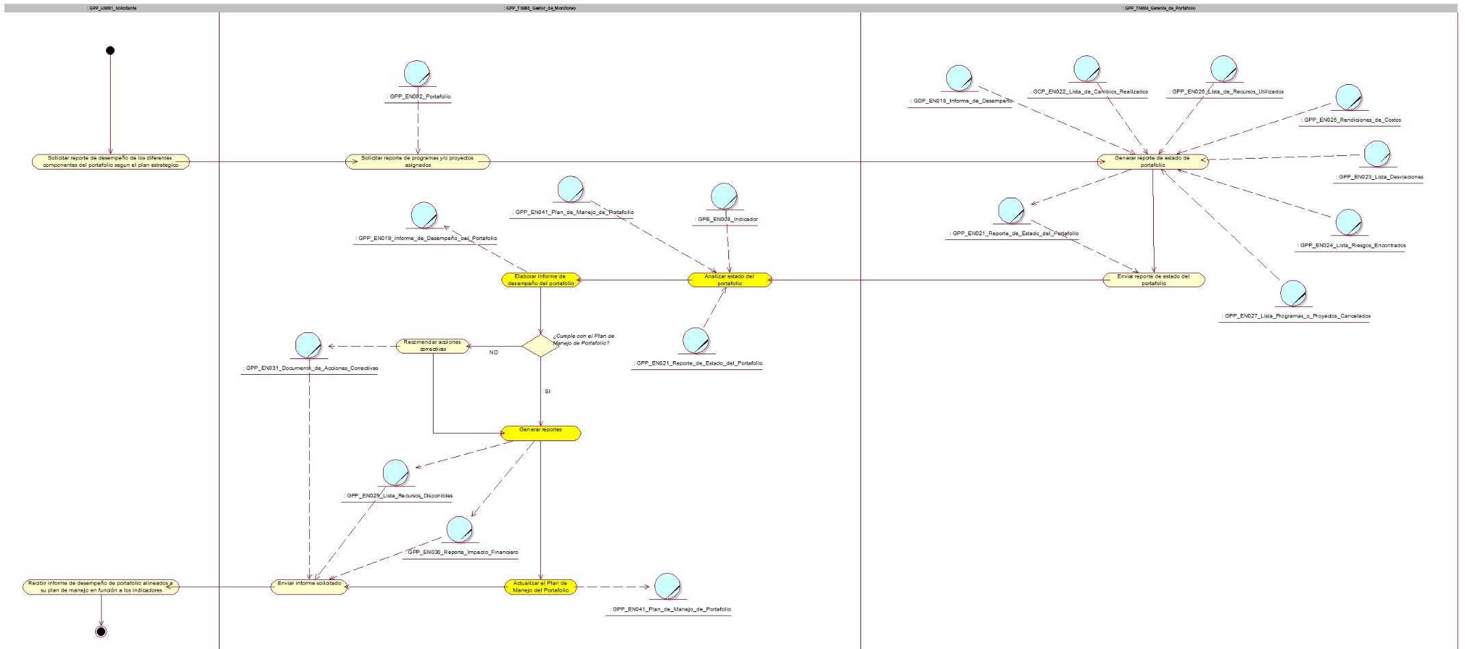

### Diagrama de clases



### Lista de actividades por automatizar

* Analizar estado de portafolio
* Elaborar informe de desempeño de portafolio
* Generar reportes
* Actualizar el Plan de Manejo del Portafolio

# CAPÍTULO III

# REQUERIMIENTOS

### ESPECIFICACIÓN DE REQUERIMIENTOS DE SOFTWARE

### Funcionalidad

* **GPP_RF001_Mantenimiento de Portafolio de Proyectos**

El sistema debe permitir registrar, modificar y archivar el portafolio de proyectos. (Regla de negocio que no permita eliminar ningún portafolio. Portafolios terminados pasan a archivarse)

* **GPP_RF002_Mantenimiento de Programa de Proyectos**

El sistema debe permitir registrar, modificar y archivar el programa de proyectos. (Regla de negocio que no permita eliminar ningún portafolio. Programas terminados pasan a archivarse)

* **GPE_RF003_Registrar Iniciativas**

El sistema debe permitir registrarlas iniciativas, creadas en el sistema de Planificación Estratégica.

* **GPE_RF004_Notificar_Cambio_Cronograma**

El sistema debe permitir notificar al área encargada de presupuesto los cambios realizadas en el cronograma de Portafolio, Programas e iniciativas.

* **GPE_RF005_Generar ranking de portafolio (priorización)**

El sistema debe permitir generar un cuadro de calificación de portafolio (priorización de iniciativas), con el fin de identificar qué iniciativas deben desarrollarse primero.

* **GPP_RF006_Registrar Responsable de Programa**

El sistema debe permitir registrar el responsable de cada programa de proyectos.

* **GPP_RF007_Registrar Responsable de Proyecto**

El sistema debe permitir la creación y actualización de programa de proyectos.

* **GPP_RF008_Mantenimiento Criterios de evaluación**

El sistema debe permitir el registrar, modificar y eliminar de criterios de evaluación de programas los cuales asignan un valor para ayudar en el proceso de selección de iniciativas a ejecutar.

* **GPP_RF009_Generar mapa de portafolio (CUN Planificación)**

El sistema debe generar un mapa de todos los portafolios con sus respectivos programas y proyectos, acompañado de los estados de los portafolios.

* **GPP_RF010_Consultar la información del módulo de presupuesto.**

El sistema debe poder leer la información de los presupuestos de los programas y proyectos.

* **GPP_RF011_Consultar la información de riesgos**

El sistema debe permitir leer la información del portafolio indicando que programas y proyectos tienen riesgos.

* **GPP_RF012_Consultar la información del módulo de cronograma.**

El sistema debe poder leer la información de los cronogramas de los programas y proyectos.

* **GPP_RF013_Consultar la lista de recursos disponibles**

El sistema debe listar los recursos disponibles para los proyectos.

* **GPP_RF014_Consultar criterios de evaluación del portafolio**

El sistema debe leer los indicadores y variables que ser requieren para evaluar el portafolio.

* **GPP_RF015: Registrar historial de balanceo**

El sistema debe permitir registrar un historial de todos los balanceos a partir de la redacción del informe del balanceo de portafolio.

* **GPP_RF016: Generar Diagramas Costo-beneficio**

El sistema deberá generar los diagramas de costo-beneficio para cada Portafolio.

* **GPP_RF017_Generar Propuesta**

El sistema debe permitir generar propuestas de los actores, para que estas propuestas sean aprobadas.

* **GPP_RF018_Actualizar_indicadores de criterios de portafolio**

El sistema debe permitir consultar, registrar, actualizar y eliminar criterios de portafolio.

* **GPP_RF019_Actualizacion_de_componentes**  
  El sistema debe permitir consultar, registrar, actualizar y eliminar componentes del portafolio según la evaluación realizada.
* **GPP_RF020_elaborar_recomendaciones_de acciones_correctivas**

El sistema debe permitir la elaboración del documento de recomendaciones de acciones correctivas para el alineamiento del portafolio.

* **GPP_RF021_Generar Informe de Indicadores por categoría**

El sistema debe permitir generar el informe de indicadores del portafolio por categoría (Consultoría, Capacitación y desarrollo).

* **GPP_RF022_Generar Informe de Indicadores por Criterios**

El sistema debe permitir generar el informe de indicadores del portafolio por Criterios de evaluación.

* **GPP_RF023_Generar_Informe_del_Desempeño_Del_Portafolio**

El sistema debe permitir generar el informe del desempeño para el portafolio, en el cual se detalla el estado resultante de la evaluación en el proceso de monitoreo.

* **GPP_RF024_Generar Reporte Detallado sobre el Estado Del Portafolio**

El sistema debe permitir generar reportes al detalle específicos para cada informe necesario generado por el proceso de monitoreo; los cuales son: estados financieros, estado de recursos disponibles, documento de acciones preventivas, etc.

* **GPP_RF025_Generar_Informes de indicadores desempeño vs Plan Portafolio**

El sistema debe permitir procesar el cruce de información entre el informe de indicadores de desempeño y el Plan de manejo de portafolio.

* **GPP_RF026_Balancear Portafolio**

El sistema debe permitir balancear el portafolio automáticamente considerando la prioridad de portafolios. En el caso que el sistema no pueda realizar el balanceo, el sistema debe permitir realizar el balanceo manual.

* **GPP_RF027_Mantenimiento Categorías**

El sistema debe permitir registrar, modificar y eliminar las categorías de componentes que servirán para evaluar, seleccionar, priorizar y balancear un determinado portafolio.

## Usabilidad

* **GCP_RNF030_Ayudas de usuario**

El sistema debe contar con ayudas de usuario sensibles al contexto.

* **GCP_RNF031_Notificación de error**

El sistema debe proporcionar mensajes de error que sean informativos y orientados a usuario final.

* **GCP_RNF032_Basado en web**

La solución debe ser 100% basada en Web, toda la parametrización y administración debe realizarse desde un navegador.

* **GCP_RNF033_Modificaciones al navegador**

El navegador no debe requerir ninguna modificación o instalación de plugins, applets, o similares para que el sistema funcione, ni requerir soporte técnico para su instalación.

## Confiabilidad

* **GCP_RNF034_Tiempo promedio entre fallas del sistema**

El sistema normalmente no debe presentar fallas extremas que perjudiquen la laboral de los usuarios. Se define un promedio de falla de 30 días.

* **GCP_RNF035_Tiempo de reparación del sistema**

La duración promedio de una reparación del sistema no debe ser mayor de 20 minutos.

* **GCP_RNF036_Disponibilidad del sistema**

El sistema debe estar disponible durante el horario hábil laboral del BN a nivel nacional (Ejemplo: de lunes a viernes de 7:40 a.m. a 6:30 p.m., con excepción de los días festivos).

* **GCP_RNF037_Respaldos**

El sistema deberá proveer facilidades para generar respaldos de la información periódicamente. Debe ser responsabilidad del administrador del sistema crearlos, almacenarlos y recuperar la información en caso de ser necesario.

* **GCP_RNF038_Encriptación**

Todas las comunicaciones externas entre servidores de datos, aplicación y cliente del sistema deben estar encriptadas.

* **GCP_RNF039_Control de permisos**

Los permisos de acceso al sistema podrán ser cambiados solamente por el administrador de acceso a datos.

* **GCP_RNF040_Detección de intrusiones**

Si se identifica la presencia de software de propósito desconocido o incursiones no autorizadas, el sistema no continuará operando hasta que la seguridad se restablezca.

* **GCP_RNF041_Recuperación**

Debe especificarse un plan de recuperación ante desastres para el sistema a ser desarrollado.

* **GCP_RNF042_Aislamiento**

No deben existir “puertas traseras” que permitan el manejo de información fuera del flujo del sistema.

* **GCP_RNF043_Integridad de datos**

Se debe proveer un mecanismo que preserve la integridad de toda la información registrada en la base de datos. Esta integridad, debe ser estructural, referencial y de restricción funcional.

* **GCP_RNF044_Administración Remota**

El sistema debe poder ser administrado remotamente por las personas autorizadas.

* **GCP_RNF045_Transacciones**

El sistema no debe permitir el cierre de una tarea activa hasta que todos sus procesos, subprocesos y tareas relacionados, hayan sido terminados y cerrados satisfactoriamente.

## Rendimiento

* **GCP_RNF046_Concurrencia**

El sistema debe ser capaz de operar adecuadamente 50 usuarios con sesiones concurrentes.

* **GCP_RNF047_Consistencia**

Los datos modificados en la base de datos deben ser actualizados para todos los usuarios que acceden en menos de 2 segundos.

* **GCP_RNF048_Desempeño**

Las consultas no deben afectar el desempeño de la base de datos, ni el tráfico de la red.

* **GCP_RNF049_Integridad**

La información almacenada podrá ser consultada y actualizada permanente y simultáneamente, sin que se afecte el tiempo de respuesta.

* **GCP_RNF050_Tiempo de respuesta**

El sistema debe estar en capacidad de dar respuesta al acceso de todos los usuarios y a los procesos por lotes con tiempo de respuesta aceptable y uniforme.

## Soporte

* **GCP_RNF051_Servidor**

El sistema diseñado y sus componentes deben ser portables entre distintos servidores Web.

* **GCP_RNF052_Navegador**

La solución debe operar de manera independiente del navegador que se utilice.

* **GCP_RNF053_Actualizaciones**

El sistema debe incluir un mecanismo que permita su actualización automática sin la intervención del usuario.

* **GCP_RNF054_Errores registrados**

Los errores de sistema deben ser registrados en una bitácora (Log de eventos).

* **GCP_RNF055_Almacenamiento y backup**

Las tareas de respaldo total deben ejecutarse cada 7 días, mientras que las incrementales cada 24 horas. Para hacer un uso eficiente del almacenamiento debido a las tareas de backup, estas se ejecutarán en 2 regímenes: semanal y diarios.

·

* **GCP_RNF056_Revisión de tareas de backup**

Asegurar la efectividad de las tareas de backup, estas deben ser probadas mensualmente.

## Restricciones de diseño

* **GCP_RNF057_Estación Cliente**

El sistema sera web y adaptable a los navegadores (IE 7.0, Chrome 6, Firefox 6).

* **GCP_RNF058_Plataforma**

El sistema se desarrollará bajo el lenguaje de programación .Net 4.5 C#, se utilizará el framework: bootstrap.

* **GCP_RNF059_Patrones de diseño**

La arquitectura lógica deberá considerarse en tres capas: El sistema debe de implementar los patrones de diseño Modelo Vista Controlador (MVC).

* **GCP_RNF060_Base de Datos**

El motor de base de datos deberá ser SQL Server: El sistema almacenará la información en el sistema de gestión de bases de datos relacional SQL Server.

## Documentación de usuario y sistema de ayuda

* **GCP_RNF061_Documentación**

Toda el sistema deberá estar completamente documentado, cada uno de los componentes de software que forman parte de la solución deberán estar debidamente documentados tanto en el código fuente como en los manuales de administración y de usuario

## Componentes adquiridos

No aplica a este proyecto

### Interfaces

### Interfaces de usuario

* **GCP_RNF062_Adaptabilidad**

La interfaz debe ser adaptable los navegadores (IE 7.0, Chrome 6, Firefox 6).

* **GCP_RNF063_Diseño Gráfico**

El diseño de la interfaz gráfica del sistema se alineará al estándar definido en la empresa para las aplicaciones Web.

* **GCP_RNF064_Framework**

Debe utilizar un framework bootstrap, que permite construir interfaces modernas y eficaces.

* **GCP_RNF065_Presentación**

Esquema de Presentación.

* **GCP_RNF066_Colores**

Las interfaces de usuario estarán basadas en un diseño web en el que predominarán los colores institucionales de la organización, según la imagen adjunta.



* **GCP_RNF067_Logotipo**

El logotipo estará siempre presente en la parte superior izquierda de todas las interfaces.

* **GCP_RNF068_Fuente**

El tipo de letra general será Arial de tamaño general de 12 para web.

* **GCP_RNF069_Dimensiones del sistema**

El ancho de la pantalla deberá estar utilizar a todo el ancho del navegador que ocupa todo el ancho de la pantalla.

* **GCP_RNF070_Imágenes**

Los gráficos que se presenten en las interfaces, tendrán un peso no mayor a los 100 kb.

* **GCP_RNF071_Reportes**

Los reportes mostrarán el logotipo y nombre de la empresa.

### Interfaces de software

* **GCP_RNF072_Compatibilidad con navegadores**

El sistema debe ser compatible con los browsers Internet Explorer a partir de la versión 7.0, Chrome a partir de la versión 6 y Firefox a partir de la versión 6)

### Interfaces de hardware

No aplica a este proyecto.

### Interfaces de comunicaciones

* **GCP_RNF073_Arquitectura**

Las interfaces de comunicación deben utilizar los estándares Web y se deben basar en protocolos HTTP y HTTPS para la comunicación con usuarios finales y REST o SOAP para desarrollo de Web Services.

### Licenciamiento

No aplica a este proyecto.

### Legales y de derecho de autor

No aplica a este proyecto.

### Estándares aplicables

No aplica a este proyecto.

### MODELO DE CASOS DE USO DEL SISTEMA

### Especificación de los Actores del Sistema

|  |  |
| --- | --- |
|  | **GPP_AS001: Usuario**  Es el rol que generaliza a todos los actores del  sistema para los casos de uso de seguridad |
|  | **GPP_AS002: Analista de Portafolio**  Rol encargado de priorizar los portafolios y sus programas. |
|  | **GPP_AS003: Analista de Balanceo**  Tiene como rol analizar portafolio y priorizar los proyectos según los criterios de evaluación, basados en las reglas de negocio de la empresa |
|  | **GPP_AS004: Miembro Directivo**  Es el rol que se encarga de autorizar o rechazar los portafolios en evaluación. |
|  | **GGP_AS005: Gestor de Monitoreo**  Rol encargado de generar los distintos reportes y diagramas necesarios para realizar el balanceo de los portafolios. |
|  | **GPP_AS006: Administrador de Sistema**  Rol encargado de asignar permisos y gestionar los usuarios del sistema. |

### Diagrama de Actores del Sistema

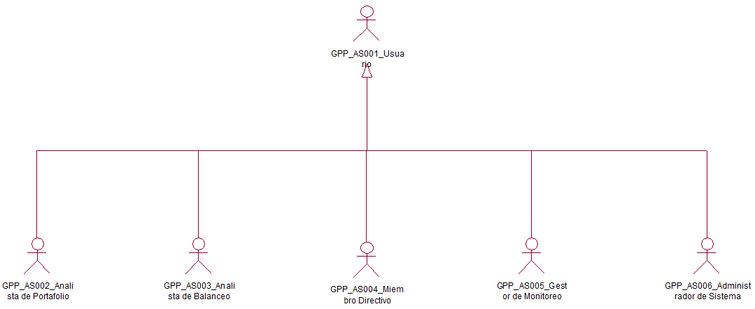

### Diagrama de Paquetes



### Diagrama de Casos de Uso del Sistema por Paquetes

* + 1. **Registro y Planificación de Portafolio**



* + 1. **Monitoreo**

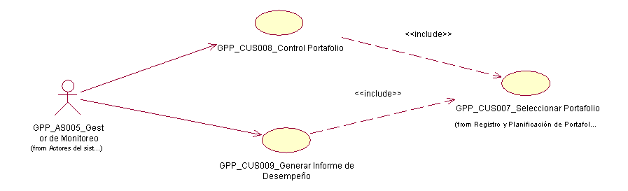

* + 1. **Balanceo**



* + 1. **Seguridad**

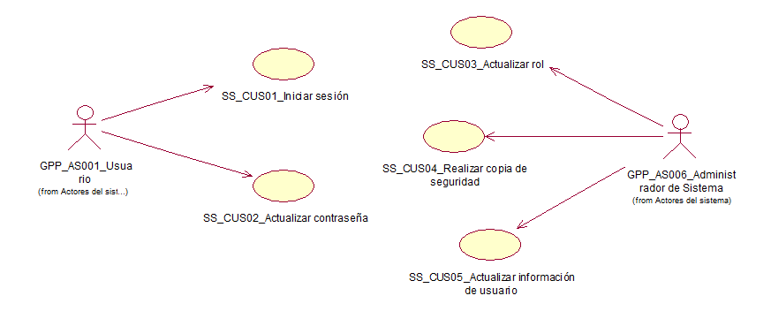

### ESPECIFICACIÓN DE ALTO NIVEL DE CASOS DE USO DEL SISTEMA

|  |  |
| --- | --- |
| **CASO DE USO:** | GPP_CUS001: Actualizar Programa |
| Actor(es): | GPP_AS002: Analista de Portafolio |
| Propósito: | Realizar la creación o actualización del programa. |
| Caso de uso asociado: | GPP_CUS006_Seleccionar Proyecto |
| Resumen: | El caso de uso comienza cuando el Analista de Portafolio [GPP_AS002] accede a la opción Mantenimiento de Programa. El Analista selecciona los proyectos que guardan cierta relación entre sí. El caso de uso termina con la creación o actualización del programa en el sistema. |
| Clasificación: | Primario |

|  |  |
| --- | --- |
| **CASO DE USO:** | GPP_CUS002: Actualizar Portafolio |
| Actor(es): | GPP_AS002: Analista de Portafolio |
| Propósito: | Realiza la creación o actualización del portafolio. |
| Caso de uso asociado: | GPP_CUS006_Seleccionar Proyecto  GPP_CUS007_Seleccionar Programa |
| Resumen: | El caso de uso comienza cuando el Analista de Portafolio [GPP_AS002] accede a la opción Mantenimiento de Portafolio. El Analista selecciona los programas y proyectos y los agrupa en aquellas que tienen estrategias similares. Registra los datos del portafolio. El caso de uso termina con la creación o actualización del portafolio en el sistema. |
| Clasificación: | Primario |

|  |  |
| --- | --- |
| **CASO DE USO:** | GPP_CUS003: Administrar Criterios de Evaluación |
| Actor(es): | GPP_AS002: Analista de Portafolio |
| Propósito: | El caso de uso permite la actualización de criterios de evaluación para la priorización de los programas y portafolios. |
| Caso de uso asociado: | Ninguno |
| Resumen: | El caso de uso empieza cuando el Analista de Portafolio [GPP_AS002] registra los criterios de evaluación (indicadores) que serán de uso para la priorización de los componentes del portafolio. El caso de uso termina cuando los criterios están creados o actualizados en el sistema. |
| Clasificación: | Primario |

|  |  |
| --- | --- |
| **CASO DE USO:** | GPP_CUS004: Asignar Prioridades |
| Actor(es): | GPP_AS002: Analista de Portafolio |
| Propósito: | El caso de uso permite asignar la priorización a los componentes del portafolio. |
| Caso de uso asociado: | Ninguno |
| Resumen: | El caso de uso empieza cuando el Analista de Portafolio [GPP_AS002] debe priorizar los componentes de cada portafolio para crear el ranking de estos. El caso de uso termina cuando los componentes tienen sus rankings registrados en el sistema. |
| Clasificación: | Primario |

|  |  |
| --- | --- |
| **CASO DE USO:** | GPP_CUS005: Generar Reporte Ranking de Priorización |
| Actor(es): | GPP_AS002: Analista de Portafolio |
| Propósito: | El caso de uso permite la creación de reportes de ranking de priorización |
| Caso de uso asociado: | Ninguno |
| Resumen: | El caso de uso empieza cuando el Analista de Portafolio [GPP_AS002] necesita imprimir/enviar reportes sobre el ranking de priorización de los portafolios. El caso de uso termina cuando el reporte está creado. |
| Clasificación: | Secundario |

|  |  |
| --- | --- |
| **CASO DE USO:** | GPP_CUS006: Seleccionar Proyecto |
| Actor(es): | GPP_AS002: Analista de Portafolio |
| Propósito: | El caso de uso permite seleccionar los proyectos que contendrá un portafolio. |
| Caso de uso asociado: | Ninguno |
| Resumen: | El caso de uso empieza cuando el Analista de Portafolio [GPP_AS002] necesita seleccionar los proyectos para agruparlos en un portafolio. El caso de uso termina cuando el portafolio tiene sus proyectos registrados en el sistema. |
| Clasificación: | Primario |

|  |  |
| --- | --- |
| **CASO DE USO:** | GPP_CUS007: Seleccionar Programa |
| Actor(es): | GPP_AS002: Analista de Portafolio |
| Propósito: | El caso de uso permite seleccionar los programas que contendrá un portafolio. |
| Caso de uso asociado: | Ninguno |
| Resumen: | El caso de uso empieza cuando el Analista de Portafolio [GPP_AS002] necesita seleccionar los programas para agruparlos en un portafolio. El caso de uso termina cuando el portafolio tiene sus programas registrados en el sistema. |
| Clasificación: | Primario |

|  |  |
| --- | --- |
| **CASO DE USO:** | GPP_CUS008: Controlar Portafolio |
| Actor(es): | GPP_AS005: Gestor de Monitoreo |
| Propósito: | Controlar del avance de los portafolios |
| Caso de uso asociado: | GPP_CUS007_Seleccionar Programa |
| Resumen: | El caso de uso inicia cuando el Gestor de Monitoreo [GPP_AS005], selecciona la opción control de portafolio. En ese momento se compara el reporte de avance de los proyectos contra el avance estimado de los proyectos de portafolios. El caso de uso termina con la generación del reporte de avance de portafolio |
| Clasificación: | Primario |

|  |  |
| --- | --- |
| **CASO DE USO:** | GPP_CUS009: Generar Informe de Desempeño de Portafolio |
| Actor(es): | GPP_AS005: Gestor de monitoreo |
| Propósito: | Conseguir un informe de desempeño de portafolio |
| Caso de uso asociado: | GPP_CUS007_Seleccionar Programa |
| Resumen: | El caso de uso inicia cuando el Gestor de Monitoreo [GPP_AS005], mediante la opción, generar informe de desempeño, compara los indicadores y plan de manejo de portafolios con el reporte de indicadores de desempeño de programas y/o proyectos. El caso de uso termina cuando se genera el Informe de desempeño de portafolio. |
| Clasificación: | Primario |

|  |  |
| --- | --- |
| **CASO DE USO:** | GPP_CUS010: Realizar Propuesta de Balanceo |
| Actor(es): | GPP_AS003: Analista de Balanceo |
| Propósito: | Realiza el balanceo del portafolio asignando los recursos disponibles al mismo. |
| Caso de uso asociado: | Ninguno |
| Resumen: | El caso de uso comienza cuando el Analista de Balanceo [GPP_AS003] accede a la opción realizar balanceo. Según los requerimientos, el Analista consulta el presupuesto, riesgo cronograma, recursos disponibles y los criterios de evaluación para balancear. El caso de uso termina con la elaboración del mapa de portafolio balanceado por el sistema. |
| Clasificación: | Primario |

|  |  |
| --- | --- |
| **CASO DE USO:** | GPP_CUS011: Actualizar documentos del portafolio |
| Actor(es): | GPP_AS003: Analista de Balanceo |
| Propósito: | Actualizar la documentación del portafolio |
| Caso de uso asociado: | GPP_CUS013_Registrar histórico |
| Resumen: | El caso de uso comienza cuando el Analista de Balanceo [GPP_AS003] recibe el mapa de portafolio balanceo aprobado y empieza a actualizar la documentación del portafolio. El caso de uso termina cuando la actualización de la documentación del portafolio se registra en el sistema. |
| Clasificación: | Primario |

|  |  |
| --- | --- |
| **CASO DE USO:** | GPP_CUS012: Generar Reporte de Balance |
| Actor(es): | GPP_AS003: Analista de Balanceo |
| Propósito: | Generar reporte de balanceado ya aprobado |
| Caso de uso asociado: |  |
| Resumen: | El caso de uso comienza cuando el Analista de Balanceo [GPP_AS003] recibe el mapa de portafolio actualizado. Luego, el Analista genera un reporte de lo balanceado. El caso de uso termina con la generación del reporte por el sistema. |
| Clasificación: | Primario |

|  |  |
| --- | --- |
| **CASO DE USO:** | GPP_CUS013: Registrar histórico |
| Actor(es): | GPP_AS003: Analista de balanceo |
| Propósito: | Tener un histórico de balanceo aprobados en el sistema para futuras consultas |
| Caso de uso asociado: | GPP_CUS009: Actualizar documentos del portafolio |
| Resumen: | El caso de uso comienza cuando el Analista de Balanceo [GPP_AS003] termina de actualizar la documentación del portafolio. El analista de balanceo registra este documento en una carpeta llamada “historial de balanceo”. El caso de uso termina cuando se ingresa a la carpeta y verifica que se guardó el histórico en el sistema. |
| Clasificación: | Secundario |

|  |  |
| --- | --- |
| **CASO DE USO:** | GPP_CUS014: Mantenimiento Categoría de Componentes |
| Actor(es): | GPP_AS002: Analista de Portafolio |
| Propósito: | El caso de uso permite realizar el mantenimiento de las categorías en los cuales se agruparán los portafolios, programas o proyectos |
| Caso de uso asociado: | Ninguno |
| Resumen: | El caso de uso empieza cuando el Analista de Portafolio [GPP_AS002] registra las categorías que serán de uso en la creación de portafolios. El caso de uso termina cuando las categorías son creados o actualizados en el sistema. |
| Clasificación: | Primario |

### ATRIBUTOS DE CASOS DE USO DEL SISTEMA

| **Caso de Uso** | **Complejidad** | **Estado** | **Dificultad** | **Responsable** | **Prioridad** |
| --- | --- | --- | --- | --- | --- |
| GPP_CUS001: Actualizar Programa | Primario | Definido | Baja | Vanessa Dominguez | Ciclo 0 |
| GPP_CUS002: Actualizar Portafolio | Secundario | Definido | Baja | Ricardo Cornejo | Ciclo 1 |
| GPP_CUS003: Administrar Criterio Evaluación | Primario | Definido | Baja | Ricardo Cornejo | Ciclo 0 |
| GPP_CUS004_Asignar Prioridades | Secundario | Definido | Baja | Vanessa Dominguez | Ciclo 2 |
| GPP_CUS005_Generar Reporte Ranking de Priorización | Secundario | Definido | Baja | Vanessa Dominguez | Ciclo 2 |
| GPP_CUS006_Seleccionar Proyecto | Secundario | Definido | Baja | Pablo Oscorima | Ciclo 2 |
| GPP_CUS007_Seleccionar Programa | Secundario | Definido | Media | Jurguen Zambrano | Ciclo 2 |
| GPP_CUS008_Controlar Portafolio | Secundario | Definido | Media | Pablo Oscorima | Ciclo 1 |
| GPP_CUS009_Generar Informe de Desempeño de Portafolio | Secundario | Definido | Media | Daniel Oses | Ciclo 1 |
| GPP_CUS010_Realizar Propuesta de Balanceo | Primario | Definido | Media | John Salas | Ciclo 0 |
| GPP_CUS011_Actualizar documentos del portafolio | Secundario | Definido | Media | Daniel Oses | Ciclo 2 |
| GPP_CUS012_Generar Reporte de Balance | Secundario | Definido | Media | John Salas | Ciclo 2 |
| GPP_CUS013_Registrar histórico | Secundario | Definido | Media | Pablo Oscorima | Ciclo 2 |
| GPP_CUS014_Administrar Categoría de Componentes | Primario | Definido | Baja | Jurguen Zambrano | Ciclo 0 |
| GPP_CUS015_Crear_Solicitud | Primario | Definido | Baja | John Salas | Ciclo 0 |

# ANALISIS

### ESPECIFICACIÓN DE CASOS DE USO DEL SISTEMA

### CUS: GPP_CUS001: ACTUALIZAR PROGRAMA

**Autor:** Vanessa Domínguez

1. **ACTORES DEL SISTEMA**

GPP_AS002_Analista de Portafolio

1. **PROPÓSITO**

Este caso de uso permite al Analista de Portafolio actualizar el Programa del Portafolio.

1. **BREVE DESCRIPCIÓN**

El caso de uso comienza cuando el Analista de Portafolio selecciona del menú principal Gestión de Portafolios, la opción Programa. El sistema mostrará una pantalla con los programas existentes con sus respectivos atributos. Según el requerimiento el analista de portafolio puede registrar y modificar un programa. El caso de uso termina cuando el programa ha sido actualizado.

1. **FLUJO DE EVENTOS**
   1. **Flujo Básico**
      1. El Analista de Portafolio selecciona del menú principal la opción Gestión de portafolios.
      2. El sistema muestra un formulario con la opción: Criterios de evaluación, Categoría de componente, Realizar Propuesta de Balanceo, Portafolio, Programa.
      3. El analista selecciona la opción Programa.
      4. El sistema muestra la pantalla del programa con filtros y la lista de programas registrados, mostrando como información de referencia de cada programa los campos: Num. Programa, Nombre, Nombre, Responsable, Prioridad, Fecha inicial, Fecha final.
      5. El Analista de Portafolio selecciona de la lista y hace click en el botón “Editar” para visualizar el programa.
      6. El sistema muestra la pantalla del programa con el nombre, descripción, presupuesto, fecha inicial, fecha final, prioridad, responsable y los proyectos asignados.
      7. El Analista de Portafolio visualiza y revisa la pantalla del programa y luego hace click en el botón “Volver a la lista” para cerrar la ventana.
      8. El sistema muestra la pantalla del programa con el filtro y la lista de programas registrados.
      9. El Analista de Portafolio decide efectuar una de las siguientes operaciones.

* Si selecciona Buscar, ver subflujo “Buscar”
* Si selecciona Crear nuevo, ver subflujo “Crear nuevo”
* Si selecciona Detalle, ver subflujo “Detalle”
* Si selecciona Editar, ver subflujo “Editar”
* Si selecciona Cancelar, ver Subflujo “Cancelar”
  + 1. El sistema refrescara la lista de programas con las actualizaciones realizadas.
  1. **Subflujos**
     1. **Subflujo “Buscar”**
        1. En [4.1.9] el Analista de Portafolio ingresa los valores que desea filtrar y selecciona la opción “Buscar”.
        2. El sistema procesa la información y muestra la lista de programas aplicando el filtro.
     2. **Subflujo “Crear nuevo”**
        1. En [4.1.9] el Analista de Portafolio selecciona el botón “Crear nuevo”.
        2. El sistema muestra la pantalla del programa con todos sus campos en blanco para ser llenado.
        3. El Analista de Portafolio llena todos los campos y presiona el botón “Crear”.
        4. El sistema valida los datos ingresados.
        5. El sistema muestra el mensaje “Message: La operación se realizó satisfactoriamente.”.
     3. **Subflujo “Detalle”**
        1. En [4.1.9] el Analista de Portafolio selecciona el botón “Detalle”.
        2. El sistema muestra la pantalla del programa y visualiza todos sus atributos llenos.
        3. El Analista de Portafolio presiona el botón “Volver a la lista” y cierra la ventana.
     4. **Subflujo “Editar”**
        1. En [4.1.9] el Analista de Portafolio selecciona un portafolio de lista y presiona el botón “Editar”.
        2. El sistema muestra una pantalla con los campos de los atributos llenos, así como la lista de proyectos que lo conforman.
        3. El Analista de Portafolio modifica los campos asi como seleccionar nuevos proyectos o quitar proyectos, luego presiona el botón “Guardar”.
        4. El sistema valida los datos ingresados.
        5. El sistema muestra el mensaje “Message: La operación se realizó satisfactoriamente.”.
     5. **Subflujo “Cancelar”**
        1. En [4.1.9] el Analista de Portafolio selecciona un portafolio de la lista y presiona el botón “Cancelar”.
        2. El sistema muestra un mensaje “¿Seguro que quieres cancelar esto?”
        3. El Analista de Portafolio presiona el botón “Cancelar”.
  2. **Flujos Alternos**
     1. **Flujo Alterno: Subflujo “Crear nuevo”**
        1. En el paso [4.2.2,3] el Analista de Portafolio presiona el botón “Volver a la lista”.
        2. El sistema retornará a la pantalla Lista de Programas.
     2. **Flujo Alterno: Subflujo “Editar”**
        1. En el paso [4.2.4,3] el Analista de Portafolio presiona el botón “Volver a la lista”.
        2. El sistema retornará a la pantalla Lista de Programas.
     3. **Flujo Alterno: Subflujo “Cancelar”**
        1. En el paso [4.2.5,3] el Analista de Portafolio presiona el botón “Volver a la lista”.
        2. El sistema retornará a la pantalla Lista de Programas.

1. **PRECONDICIONES**
   1. Deben existir proyectos registrados.
   2. Deben existir Iniciativas registradas.
   3. Deben existir Categorías registradas.
   4. Deben existir un Maestro de Clientes registrado.
2. **POSCONDICIONES**
   1. Se registró Programa nuevo.
   2. Se actualizó Programa.
   3. Se asoció Proyecto a Programa.
3. **PUNTOS DE INCLUSIÓN**

No aplica.

1. **PUNTOS DE EXTENSIÓN**

No aplica.

1. **REGLAS DE NEGOCIO**

* **GPP_RN012: Información de carácter obligatorio para registrar Programas**

Un programa debe contar con la información mínima (Código Programa, Programa, Descripción y Responsable) para ser registrado.

* **GPP_RN014: Mantenimiento de un Programa y/o Proyecto**

Todo programa debe tener un responsable para agregar modificar o eliminar un programa por si ocurriera cualquier emergencia.

* **GPP_RN022: Asociación de Proyectos a Programas**

Un programa debe contar con la asignación de al menos un (1) proyecto.

* **GPP_RN023: Registro de un Programa**

Un código de programa puede ser registrado solo una vez en el sistema.

* **GPP_RN024: Dependencia de un Programa**

Un programa solo puede partir de una iniciativa, categoría y/o de un cliente.

* **GPP_RN025: Existencia de Proyectos registrados**

Los programas deben existir o ser registrados previamente en el maestro de programas.

* **GPP_RN026: Información a modificar de Proyectos registrados**

Solo se podrán modificar los campos Programa, Descripción y Responsable de los programas previamente registrados.

1. **INFORMACIÓN ADICIONAL**

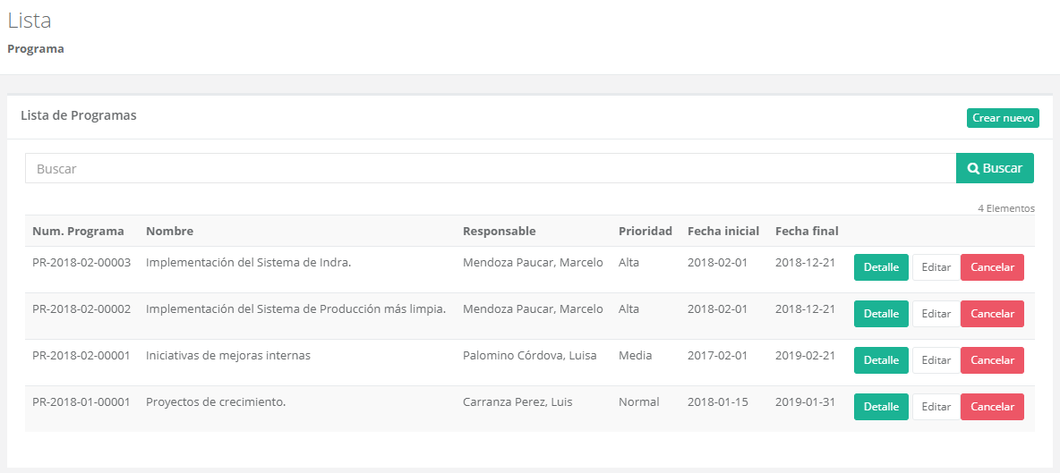

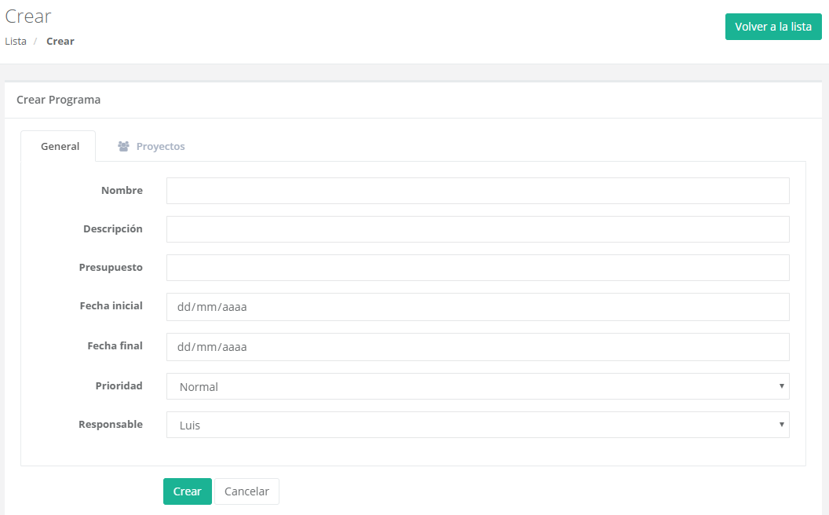

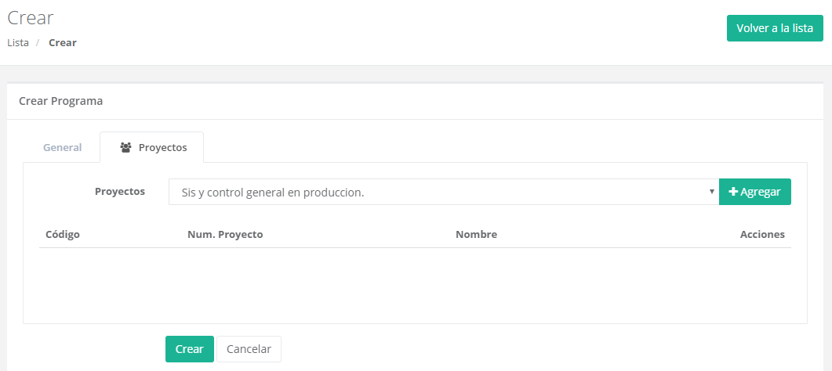

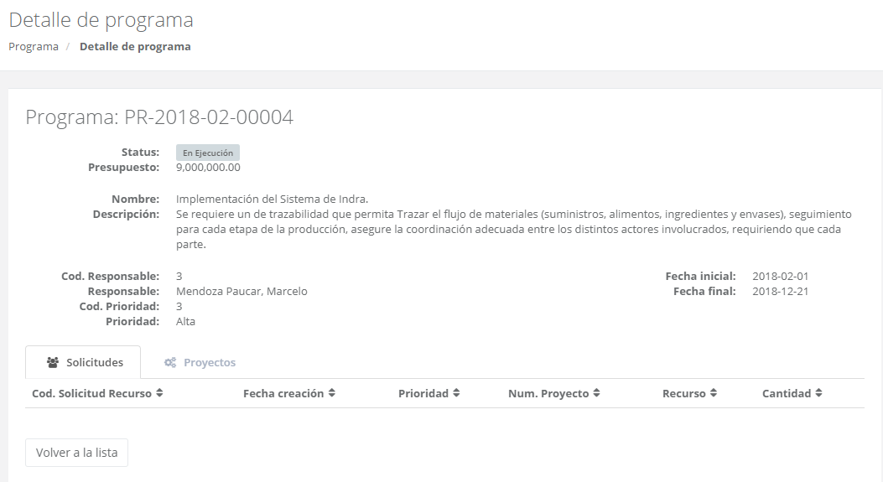

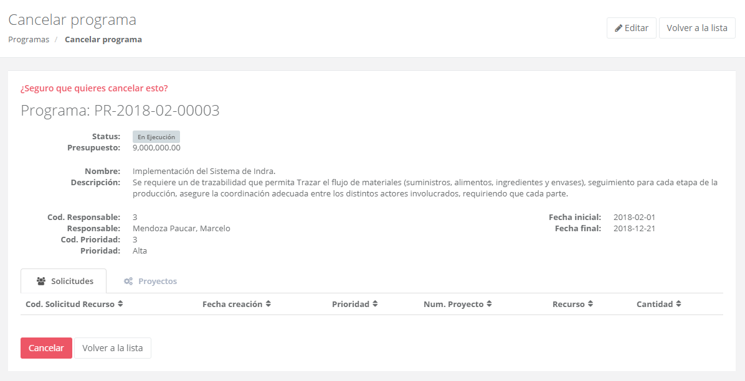

### CUS: GPP_CUS002: ACTUALIZAR PORTAFOLIO

**Autor:** Ricardo Cornejo

1. **ACTORES DEL SISTEMA**

GPP_AS002_Analista de Portafolio

1. **PROPÓSITO**

Este caso de uso permite al Analista de Portafolio actualizar el Portafolio de la empresa.

1. **BREVE DESCRIPCIÓN**

El caso de uso comienza cuando el Analista de Portafolio selecciona del menú principal Gestión de Portafolios, la opción Portafolio. El sistema mostrará una pantalla con la lista de portafolios existentes, así como filtros de búsqueda para seleccionar determinados portafolios. Según el requerimiento el Analista de Portafolio puede registrar, modificar o eliminar un portafolio. El caso de uso termina cuando el portafolio queda actualizado.

1. **FLUJO DE EVENTOS**
   1. **Flujo Básico**
      1. El Analista de Portafolio selecciona del menú principal la opción Gestión de Portafolios.
      2. El sistema muestra un formulario con la opción: Criterios de evaluación, Categoría de componente, Realizar Propuesta de Balanceo, Portafolio, Programa.
      3. El analista selecciona la opción Portafolio.
      4. El sistema muestra la pantalla de portafolio con filtros y la lista de portafolios registrados, mostrando como información de referencia de cada portafolio los campos: Num. Portafolio, Fecha creación, Nombre, Responsable, Categoría componente y Prioridad.
      5. El Analista de Portafolio selecciona de la lista y hace click en el botón “Editar” para visualizar el portafolio.
      6. El sistema muestra la pantalla del portafolio con el Nombre, Descripción, Categoría Componente, Prioridad, Responsable, Observación, Programas y Proyectos asignados al portafolio.
      7. El Analista de Portafolio visualiza y revisa la pantalla del programa y luego selecciona “Volver a la lista” para cerrar la ventana.
      8. El sistema muestra la pantalla de portafolio con filtros y la lista de portafolios registrados.
      9. El Analista de Portafolio decide efectuar una de las siguientes operaciones.

* Si selecciona Buscar, ver subflujo “Buscar”
* Si selecciona Crear nuevo, ver subflujo “Crear nuevo”
* Si selecciona Detalle, ver subflujo “Detalle”
* Si selecciona Editar, ver subflujo “Editar”
* Si selecciona Cancelar, ver Subflujo “Cancelar”
  + 1. El sistema refrescara la lista de portafolio con las actualizaciones realizadas.
  1. **Subflujos**
     1. **Subflujo “Buscar”**
        1. En [4.1.9] el Analista de Portafolio ingresa los valores que desea filtrar y selecciona la opción “Buscar”.
        2. El sistema procesa la información y muestra la lista de portafolios aplicando los filtros.
     2. **Subflujo “Crear nuevo”**
        1. En [4.1.9] el Analista de Portafolio selecciona el botón “Crear nuevo”.
        2. El sistema muestra la pantalla del portafolio con todos sus campos en blanco para ser llenado.
        3. El Analista de Portafolio llena todos los campos y presiona el botón “Guardar”.
        4. El sistema valida los datos ingresados.
        5. El sistema muestra el mensaje “Message: La operación se realizó satisfactoriamente.”.
     3. **Subflujo “Detalle”**
        1. En [4.1.9] el Analista de Portafolio selecciona el botón “Detalle”.
        2. El sistema muestra la pantalla del portafolio y visualiza todos sus atributos llenos.
        3. El Analista de Portafolio presiona el botón “Volver a la lista” y cierra la ventana.
     4. **Subflujo “Editar”**
        1. En [4.1.9] el Analista de Portafolio selecciona un portafolio de la lista y presiona el botón “Editar”.
        2. El sistema muestra una pantalla con los campos de los atributos llenos, así como la lista de programas y proyectos que lo conforman.
        3. El Analista de Portafolio modifica los campos asi como seleccionar nuevos componentes (programas o proyectos) o quitar componentes, luego presiona el botón “Guardar”.
        4. El sistema valida los datos ingresados.
        5. El sistema muestra el mensaje “Message: La operación se realizó satisfactoriamente.”.
     5. **Subflujo “Cancelar”**
        1. En [4.1.9] el Analista de Portafolio selecciona un portafolio de la lista y presiona el botón “Cancelar”.
        2. El sistema muestra un mensaje “¿Seguro que quieres cancelar esto?”
        3. El Analista de Portafolio presiona el botón “Cancelar”.
  2. **Flujos Alternos**
     1. **Flujo Alterno: Subflujo “Crear nuevo”**
        1. En el paso [4.2.3,3] el Analista de Portafolio presiona el botón “Volver a la lista”.
        2. El sistema retornará a la pantalla Lista de Portafolios.
     2. **Flujo Alterno: Subflujo “Editar”**
        1. En el paso [4.2.4,3] el Analista de Portafolio presiona el botón “Volver a la lista”.
        2. El sistema retornará a la pantalla Lista de Portafolios.
     3. **Flujo Alterno: Subflujo “Cancelar”**
        1. En el paso [4.2.5,3] el Analista de Portafolio presiona el botón “Volver a la lista” y retorna al punto [4.2.5.1].

1. **PRECONDICIONES**
   1. Existen programas o proyectos registrados en el sistema.
2. **POSCONDICIONES**
   1. Lista de portafolios actualizados.
3. **PUNTOS DE INCLUSIÓN**

No aplica.

1. **PUNTOS DE EXTENSIÓN**

No aplica.

1. **REGLAS DE NEGOCIO**

* **GPP_RN017: Estados de portafolio, programa y/o proyecto (dominio)**

Los portafolios, programas y/o proyectos tendrán los estados: activos, finalizados y cerrado.

1. **INFORMACIÓN ADICIONAL**

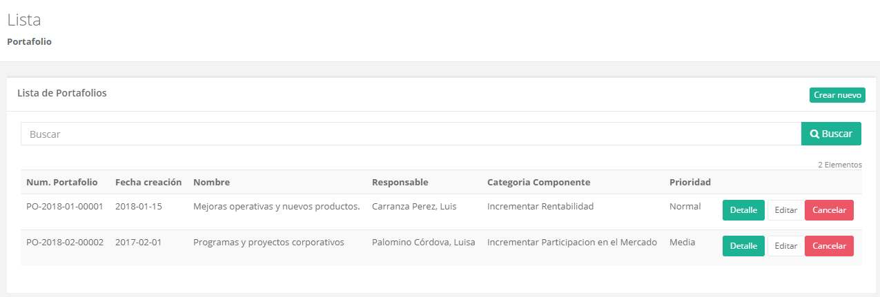

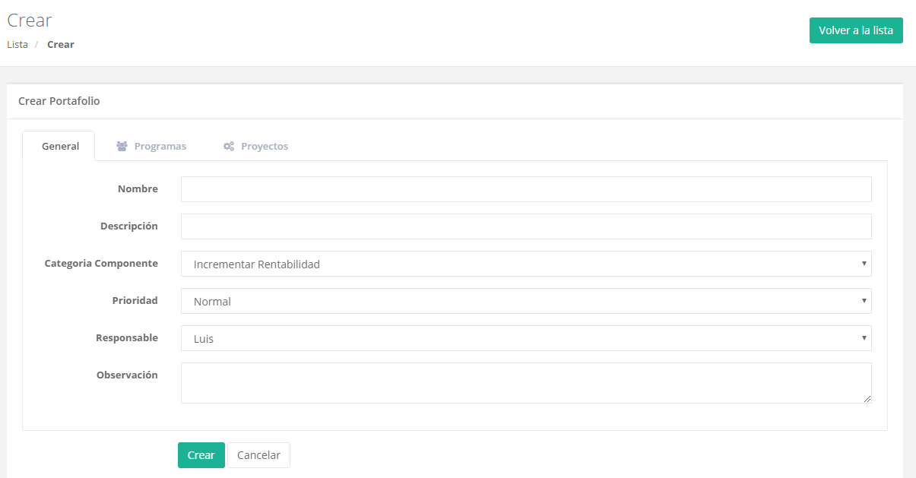

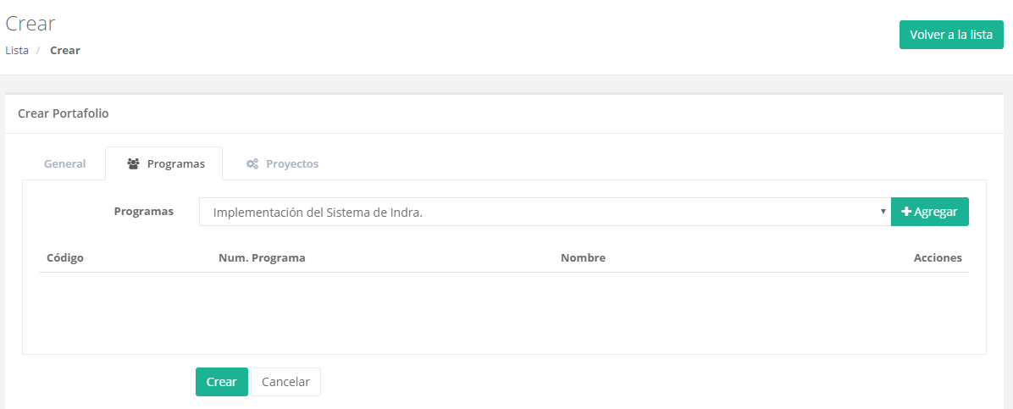

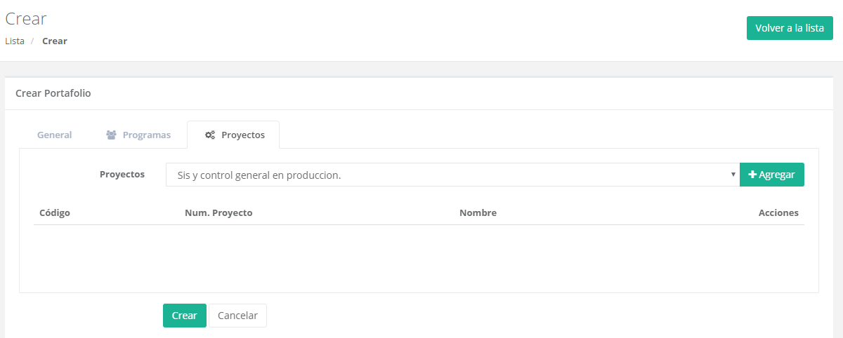

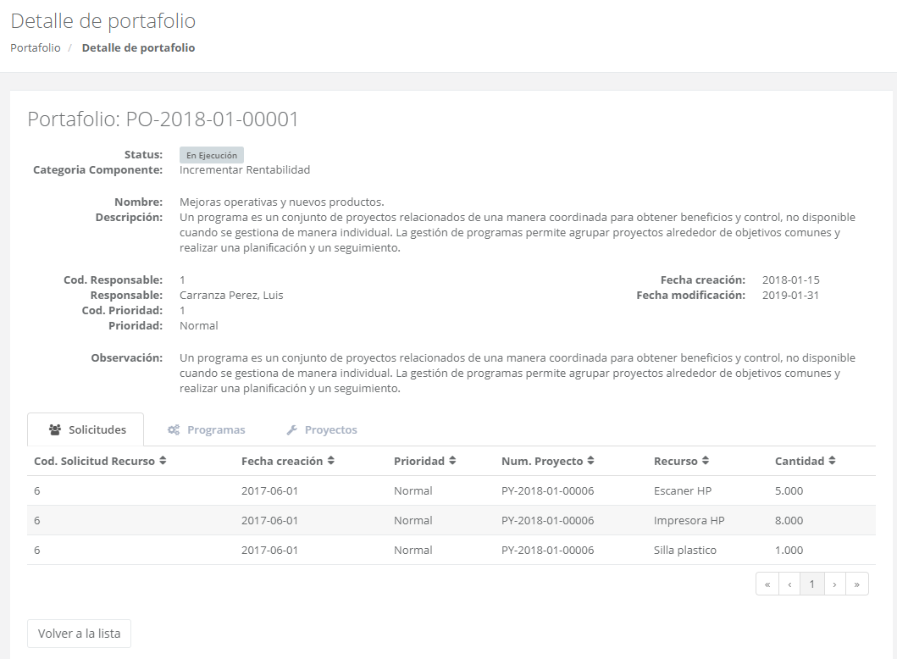

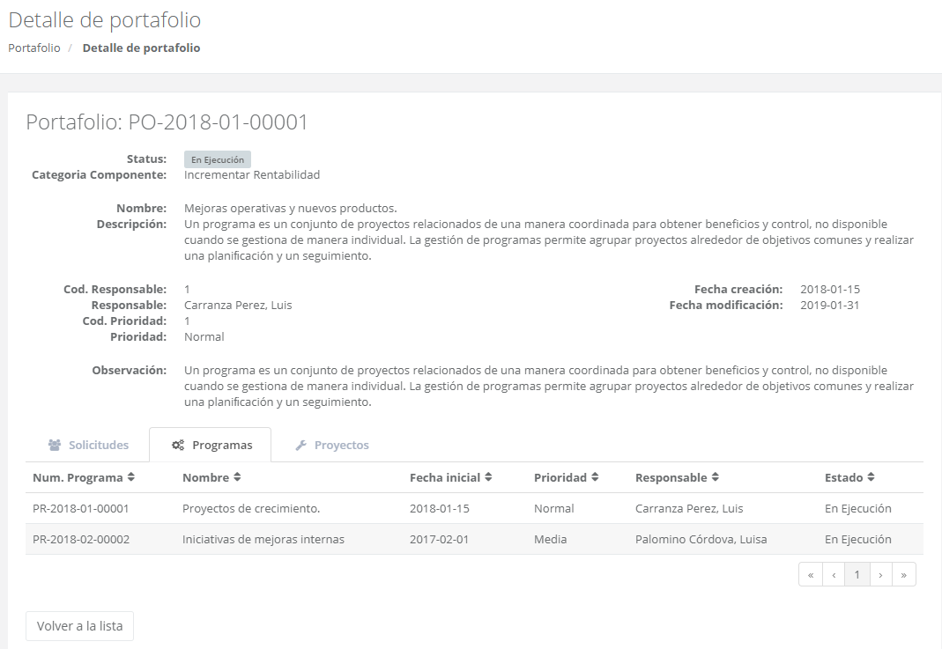

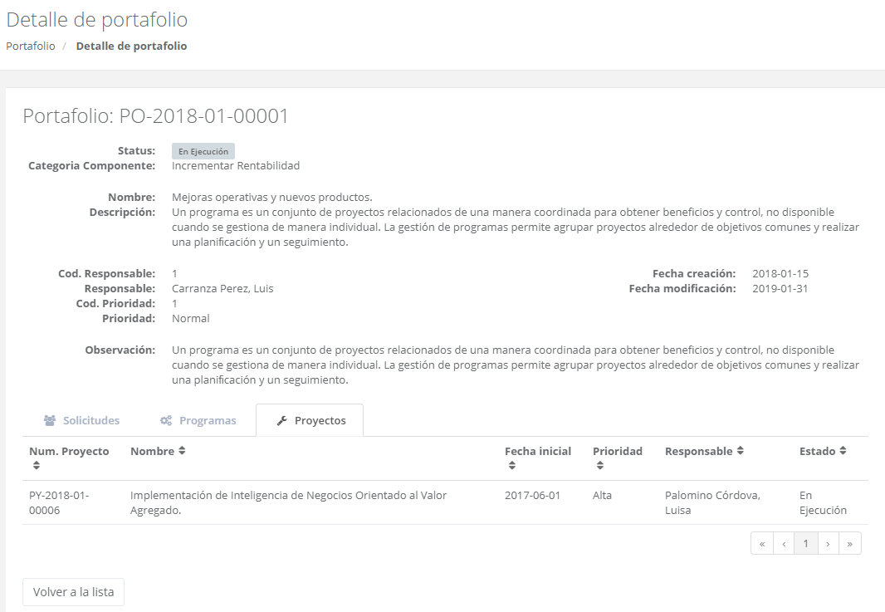

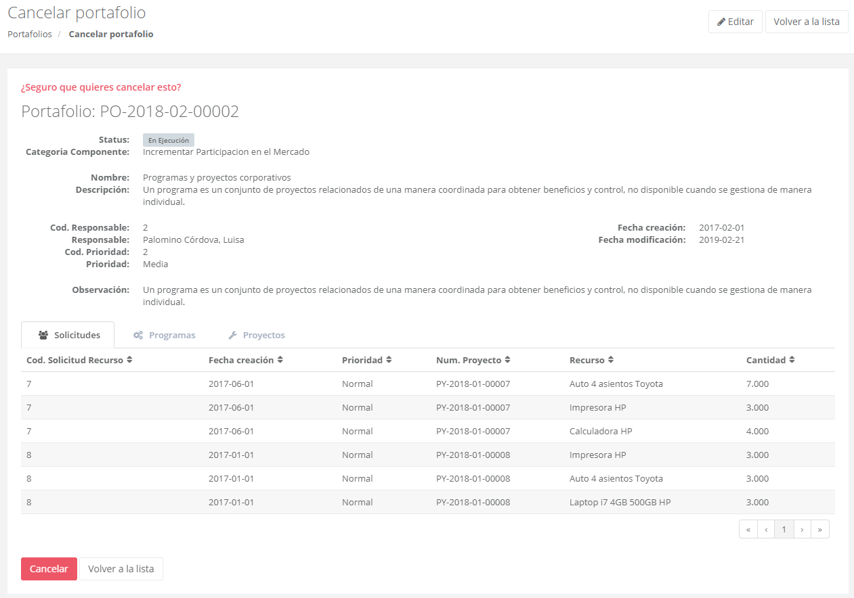

### CUS: GPP_CUS003: ADMINISTRAR CRITERIOS EVALUACION

1. **ACTORES DEL SISTEMA**

GPP_AS002_Analista de Portafolio

1. **PROPÓSITO**

Este caso de uso permite al Analista de Portafolio actualizar los Criterios de Evalución.

1. **BREVE DESCRIPCIÓN**

El caso de uso comienza cuando el Analista de Portafolio selecciona del menú principal Gestión de Portafolios, la opción Criterios Evaluación. El sistema mostrará una pantalla con la lista de criterios de evaluación existentes, así como filtro de búsqueda por nombre para seleccionar determinados criterios de evaluación. Según el requerimiento el Analista de Portafolio puede registrar, modificar o eliminar un Criterio de Evaluacion. El caso de uso termina cuando el criterio de evaluación queda actualizado.

1. **FLUJO DE EVENTOS**
   1. **Flujo Básico**
      1. El Analista de Portafolio selecciona del menú principal la opción Gestión de Portafolio.
      2. El sistema muestra un formulario con las opciónes: Criterio de Evaluación, Categoría de Componentes, Realizar Propuesta de Balanceo, Portafolio, Programa.
      3. El analista selecciona la opción Criterios de Evaluación.
      4. El sistema muestra la pantalla de criterio de evaluación con filtro de búsqueda por nombre y la lista de criterios de evaluación registrados, mostrando como información de referencia de cada criterio de evaluación los campos: Código, Nombre, Descripción y Observación.
      5. El Analista de Portafolio decide efectuar una de las siguientes operaciones.

* Si selecciona Buscar, ver subflujo “Buscar”
* Si selecciona Crear Nuevo, ver subflujo “Crear Nuevo”
* Si selecciona Detalle, ver subflujo “Detalle”
* Si selecciona Editar, ver subflujo “Editar”
* Si selecciona Eliminar, ver Subflujo “Eliminar”
  + 1. El sistema refrescara la lista de criterios de evaluación con las actualizaciones realizadas.
  1. **Subflujos**
     1. **Subflujo “Buscar”**
        1. En [4.1.5] el Analista de Portafolio ingresa los valores que desea filtrar y selecciona la opción “Buscar”.
        2. El sistema procesa la información y muestra la lista de criterios de evaluación aplicando los filtros.
     2. **Subflujo “Crear Nuevo”**
        1. En [4.1.5] el Analista de Portafolio selecciona el botón “Crear nuevo”.
        2. El sistema muestra la pantalla de los criterios de evaluación con todos sus campos en blanco para ser llenado.
        3. El Analista de Portafolio llena todos los campos y presiona el botón “Crear”.
        4. El sistema muestra el mensaje “Message: La operación se realizó satisfactoriamente.” y retorna a la lista de criterio de evaluación.
     3. **Subflujo “Detalle”**
        1. En [4.1.5] el Analista de Portafolio selecciona un criterio de evaluación de la lista y presiona el botón “Detalle”.
        2. El sistema muestra una pantalla con los campos de los atributos llenos.
        3. El Analista de Portafolio visualiza los campos y luego presiona el botón “Regresar a la lista” y retorna a la lista de criterio de evaluación.
     4. **Subflujo “Editar”**
        1. En [4.1.5] el Analista de Portafolio selecciona un criterio de evaluación de la lista y presiona el botón “Editar”.
        2. El sistema muestra una pantalla con los campos de los atributos llenos.
        3. El Analista de Portafolio modifica los campos y luego presiona el botón “Guardar”.
        4. El sistema muestra el mensaje “Message: La operación se realizó satisfactoriamente.” y retorna a la lista de criterio de evaluación.
     5. **Subflujo “Eliminar”**
        1. En [4.1.5] el Analista de Portafolio selecciona un criterio de evaluación de la lista y presiona el botón “Eliminar”.
        2. El sistema muestra una pantalla con los campos de los atributos llenos y con un mensaje “¿Está seguro que quieres eliminar esto?”.
        3. El Analista de Portafolio presiona el botón “Eliminar”.
        4. El sistema muestra el mensaje “Message: La operación se realizó satisfactoriamente.” y retorna a la lista de criterio de evaluación.
  2. **Flujos Alternos**
     1. **Flujo Alterno: Subflujo “Crear Nuevo”**
        1. En el paso [4.2.1,3] el Analista de Portafolio presiona el botón “Regresar a la lista”.
        2. El sistema retornará a la pantalla Lista de Criterios de Evaluación.
        3. Si en el paso [4.2.1.3] el sistema detecta que el campo Nombre está vacío [GPP_RN022, GPP_RN023], el sistema muestra un mensaje de error y el CUS continua en el paso [4.2.1.2].
     2. **Flujo Alterno: Subflujo “Editar”**
        1. En el paso [4.2.3,3] el Analista de Portafolio presiona el botón “Regresar a la lista”.
        2. El sistema retornará a la pantalla Lista de Criterios de Evaluación.
     3. **Flujo Alterno: Subflujo “Eliminar”**
        1. En el paso [4.2.4,2] el Analista de Portafolio presiona el botón “Regresar a la lista”.
        2. El sistema retornará a la pantalla Lista de Criterios de Evaluación.

1. **PRECONDICIONES**
   1. No aplica.
2. **POSCONDICIONES**
   1. Lista de Criterios de Evaluación.
3. **PUNTOS DE INCLUSIÓN**

No aplica.

1. **PUNTOS DE EXTENSIÓN**

No aplica.

1. **REGLAS DE NEGOCIO**

* **GPP_RN017: Estados de portafolio, programa y/o proyecto (dominio)**

Los portafolios, programas y/o proyectos tendrán los estados: activos, finalizados y cerrado.

1. **INFORMACIÓN ADICIONAL**

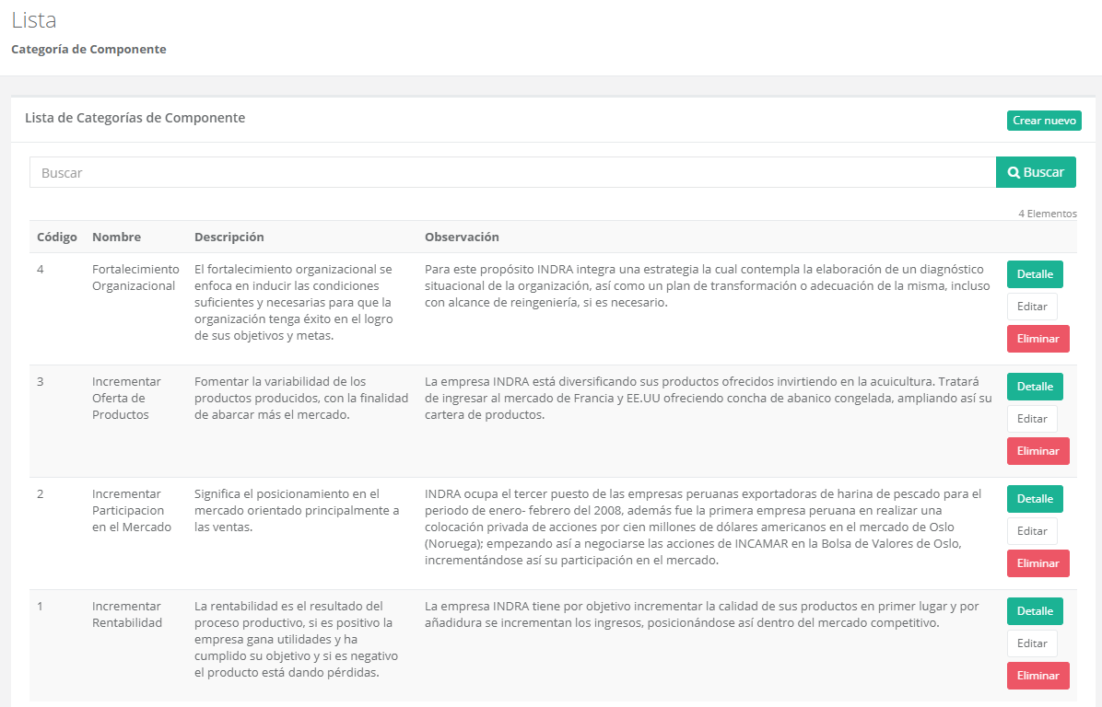

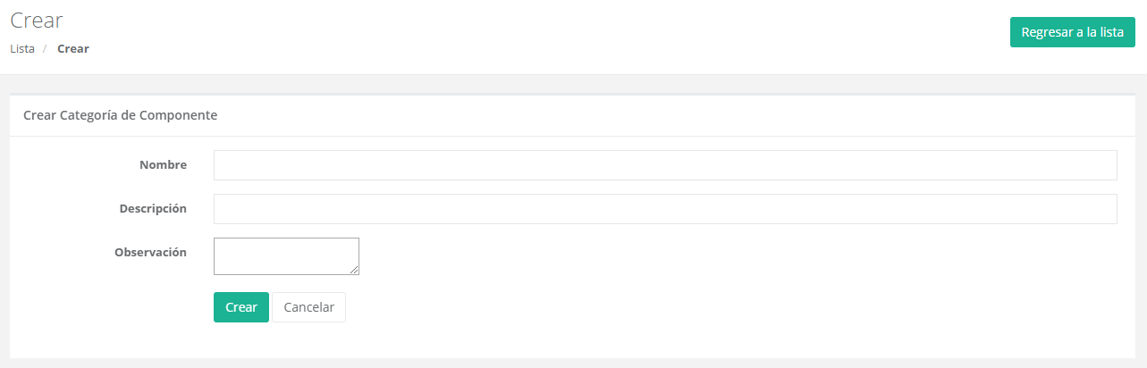

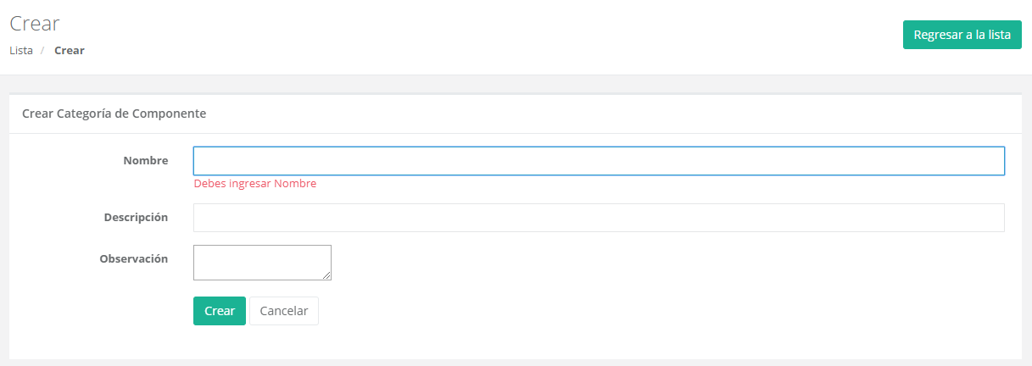

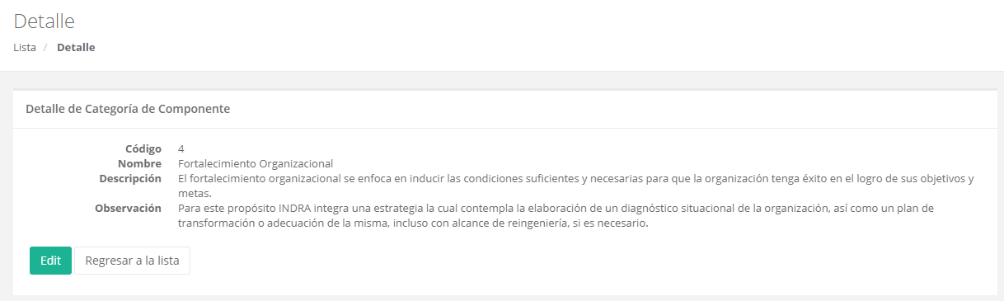

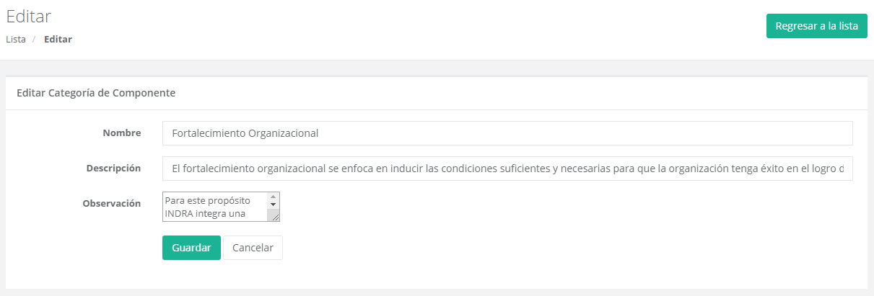

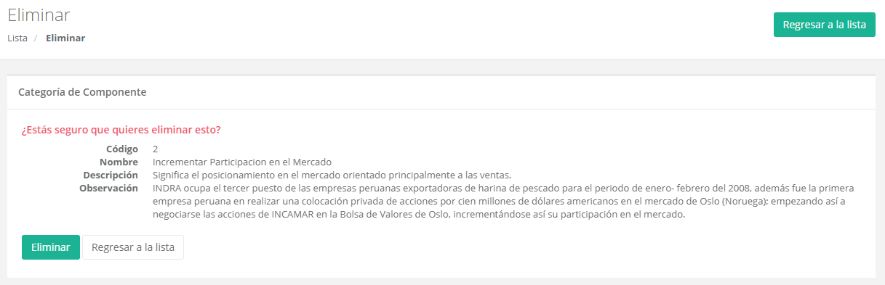



### CUS: GPP_CUS010: REALIZAR PROPUESTA DE BALANCEO Autor: John Salas

1. **ACTORES DEL SISTEMA**

GPP_AS003: Analista de Balanceo

1. **PROPÓSITO**

Permite realizar la propuesta de balanceo.

1. **BREVE DESCRIPCIÓN**

El caso de uso inicia cuando el Analista de Balanceo, mediante la opcion: Realizar Propuesta de Balanceo del menu Gestion de Portafolios, selecciona un portafolio y revisa todos los recursos solicitados de los proyectos. El caso de uso termina cuando se realiza la Propuesta de Balanceo.

1. **FLUJO DE EVENTOS**
   1. **Flujo Básico**
      1. El Analista de Balanceo selecciona la opcion Realizar Propuesta de Balanceo del menú Gestión de Portafolios.
      2. El sistema muestra la ventana de Selección de Portafolio con las opciones de Buscar, Generar y Salir.
      3. El Analista de Balanceo ingresa algun dato en el filtro y da click en Buscar.
      4. El sistema muestra en una grilla los datos Codigo, Nombre, Descripcion, Responsable, Categoria y Cliente de los portafolios que coinciden con el dato del filtro ingresado por el Analista de Balanceo.
      5. El Analista de Balanceo selecciona la opcion Generar de un portafolio de la grilla.
      6. El sistema valida que el portafolio se encuentre en status Activo y que tenga solicitudes de recursos pendientes [Ver Flujos Alternos “Validacion de Status de Portafolio para Balanceo y Validacion de Solicitudes Pendientes de Portafolio para Balanceo”].
      7. El sistema muestra una ventana con el detalle del portafolio [Codigo, Nombre, Descripcion, Fecha Creacion, Responsable, Cliente, Categoria, Prioridad, Estado, Observaciones] seleccionado. Ademas, muestra tres pestañas [Resumen de necesidades, Programas y Proyectos]. En la primera pestaña se muestra una grilla con todas las solicitudes de recursos de los proyectos, las sugerencias del sistema para atenderlas y la opcion de ver solicitud. En la segunda pestaña, se muestra una grilla con los programas pertenecientes al portafolio con las opciones de buscar y ver. En la tercera pestaña, se muestra una grilla con los proyectos pertenecientes al portafolio con las opciones de buscar y ver.
      8. El Analista de Balanceo verifica y/o corrige las cantidades de las solicitudes de recursos que no tengan prioridad Alta y presiona el boton Grabar.
      9. El sistema muestra el mensaje “¿Desea realizar la Propuesta de Balanceo?” y las opciones Aceptar y Cancelar [Ver Subflujo “Cancelar Propuesta de Balanceo”].
      10. El Analista de Balanceo presiona el boton Aceptar
      11. El sistema valida los datos ingresados [Ver Flujos Alternos “Validacion de Recursos Disponibles, Validacion de Datos Ingresados”]
      12. El sistema graba los datos de la Propuesta de Balanceo ingresados
      13. El sistema envia un correo a todos los responsables de los proyectos con la Propuesta de Balanceo
      14. El sistema muestra el mensaje “La Propuesta de Balanceo se realizo correctamente” con la opcion de Aceptar.
      15. El Analista de Balanceo presiona el boton Aceptar.
      16. El sistema vuelve al [4.1.2].
   2. **Subflujos**
      1. **Subflujo “Cancelar Propuesta de Balanceo”**
2. El Analista de Balanceo selecciona la opción CANCELAR en [4.1.9] del mensaje del sistema.
3. El sistema cierra la ventana emergente del mensaje y retorna a la pantalla Propuesta de Balanceo de Portafolio.
   1. **Flujos Alternos**
      1. **Flujo Alterno: Validación de Status de Portafolio para Balanceo**

* En el paso [4.1.6] del Flujo Básico, el sistema determina que el portafolio selecionado se encuentra en status Finalizado o Cerrado.
* El sistema mostrará un mensaje de error “El Portafolio no se encuentra en status Activo”.
* El caso de uso retorna al paso [4.1.6] del Flujo Básico.
  + 1. **Flujo Alterno: Validación de Solicitudes Pendientes de Portafolio para Balanceo**
* En el paso [4.1.6] del Flujo Básico, el sistema determina que el portafolio selecionado tenga solicitudes de recursos por atender.
* El sistema mostrará un mensaje de error “El Portafolio no tiene solicitudes de recursos pendientes”.
* El caso de uso retorna al paso [4.1.6] del Flujo Básico.
  + 1. **Flujo Alterno: Validación Recursos Disponibles**
* En el paso [4.1.11] del Flujo Básico, el sistema determina que no existen recursos disponibles o que no son suficientes para asignar.
* El sistema mostrará un mensaje de error “No existen Recursos Disponibles Suficientes”.
* El caso de uso retorna al paso [4.1.8] del Flujo Básico.
  + 1. **Flujo Alterno: Validación de datos ingresados**
* En el paso [4.1.11] del Flujo Básico, el sistema determina que no se ha realizado ninguna asignacion de recursos.
* El sistema mostrará un mensaje de error “No hay recursos asignados”.
* El caso de uso retorna al paso [4.1.8] del Flujo Básico.

1. **PRECONDICIONES**

Deben existen Portafolios registrados con estado (activos)

1. **POSCONDICIONES**

Se registró una Propuesta de Balanceo de Portafolio

1. **PUNTOS DE INCLUSIÓN**

No aplica.

1. **PUNTOS DE EXTENSIÓN**

No aplica.

1. **REGLAS DE NEGOCIO**

* **GPP_RN017: Estados de portafolio, programa y/o proyecto (dominio)**

Los portafolios, programas y/o proyectos tendrán los estados: activos, finalizados y cerrado.

* **GPP_RN015: Propietario de programa y/o proyecto**

Todo programa y/o proyecto debe tener un propietario (gerente).

* **GPP_RN019: Notificación a los involucrados**

Toda solicitud de Balanceo de Portafolio, una vez registrada, debe notificarse a los involucrados.

* **GPP_RN020: Ingresar valores naturales**

Los valores registrados de los de recursos requeridos deben ser números naturales.

* **GPP_RN021: Validación de recursos disponibles**

Los valores de los recursos requeridos no deben ser mayores a los valores de los recursos disponibles según su ítem.

1. **INFORMACIÓN ADICIONAL**

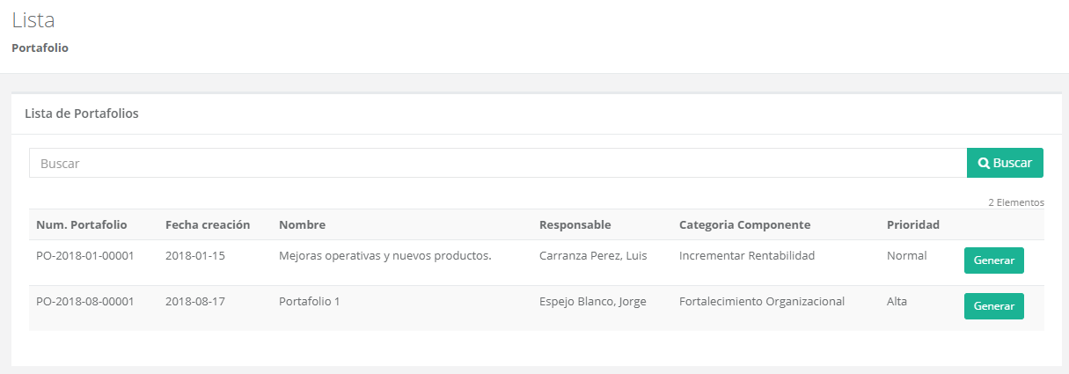

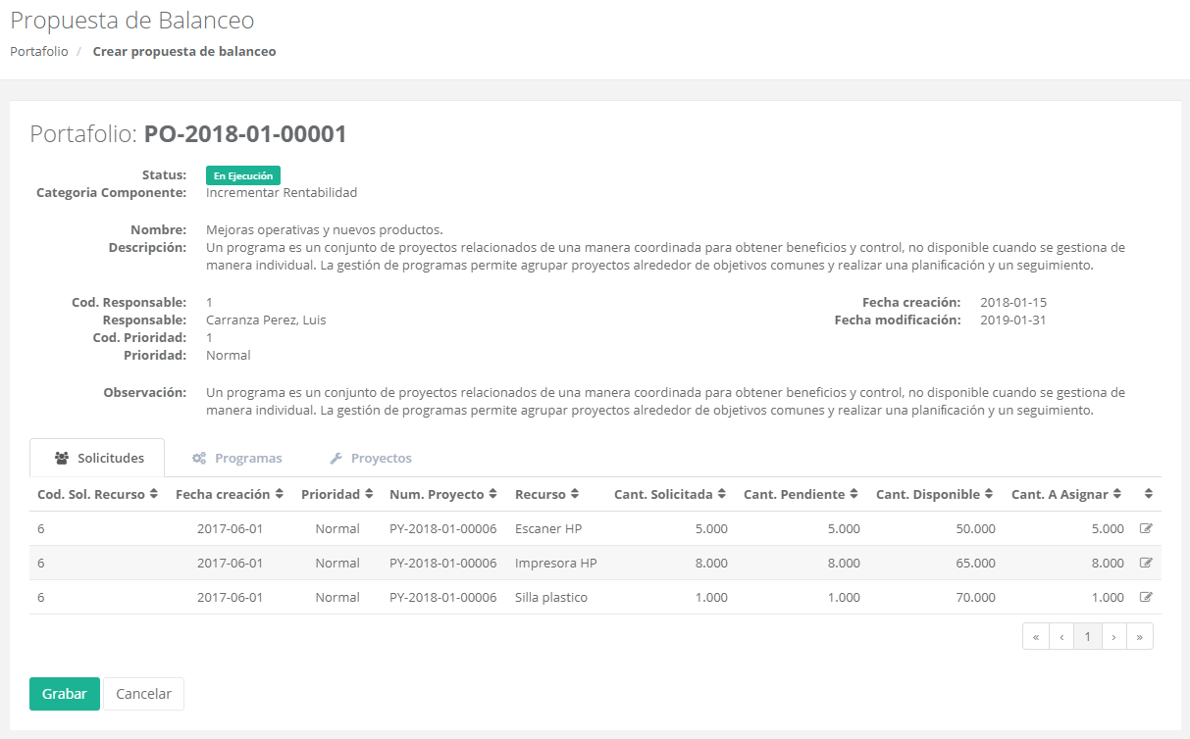

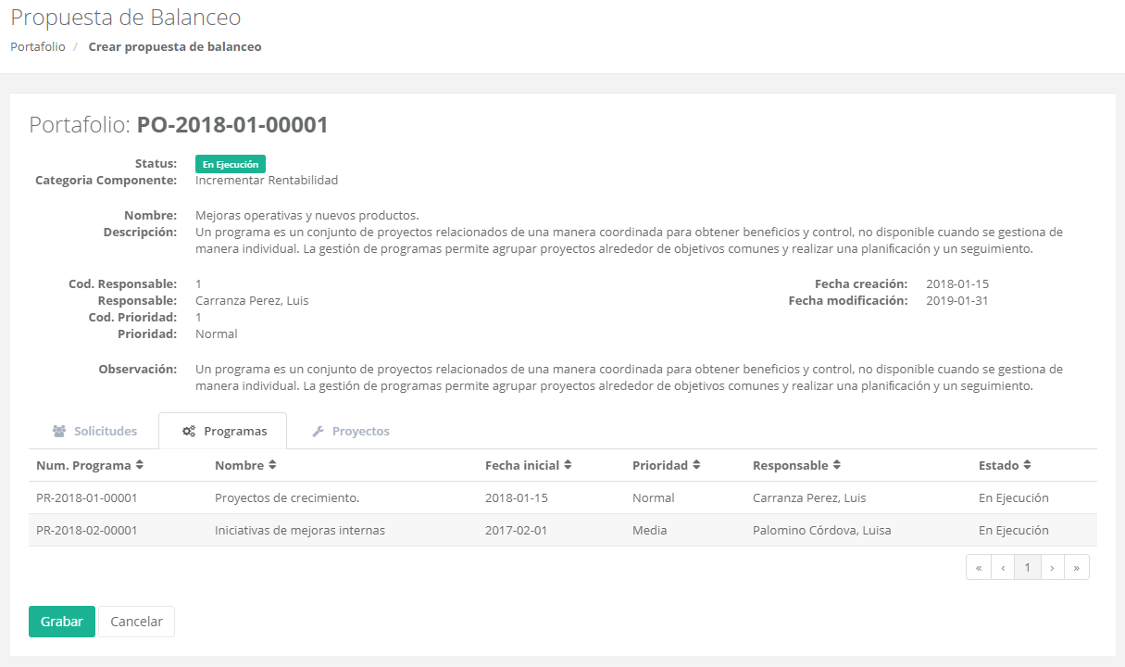

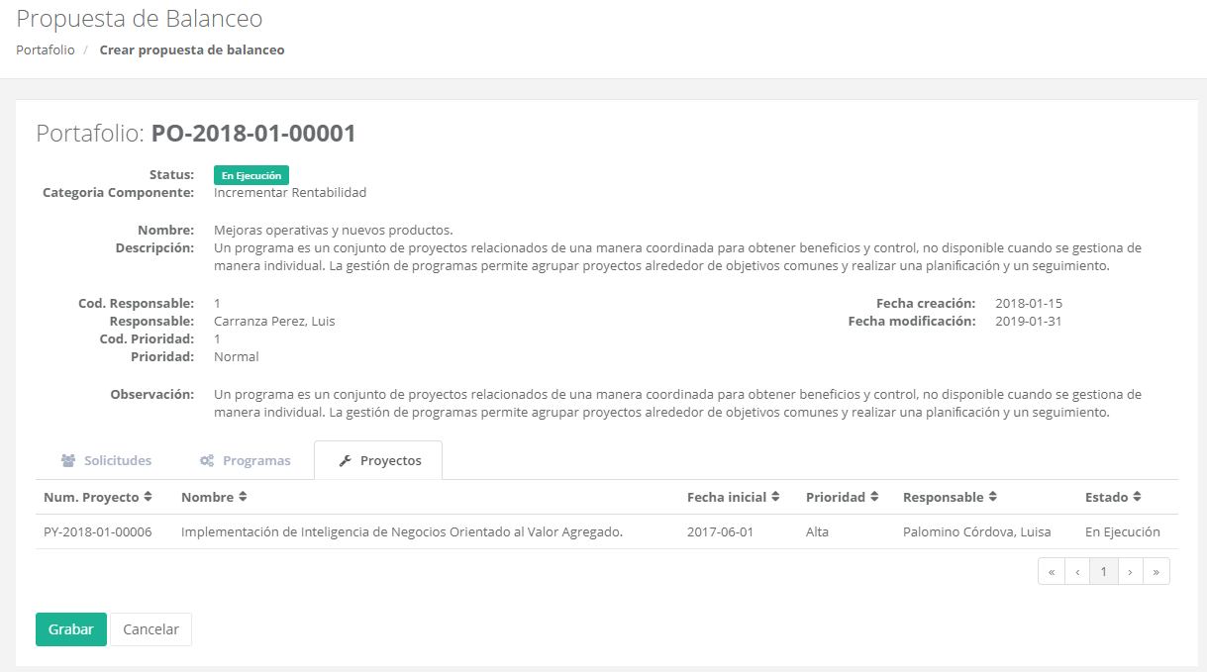

### CUS: GPP_CUS008: CONTROLAR PORTAFOLIO Autor: Pablo Oscorima S.

1. **Actores del Sistema**

GPP_AS005_Gestor de Monitoreo

1. **Propósito**

Este caso de uso permite al gestor de monitoreo hacer seguimiento de cómo está el Portafolio.

1. **Breve Descripción**

El caso de uso comienza cuando el Gestor de Monitoreo seleccionar del menú principal Gestión de Portafolios, la opción Controlar Portafolio. El sistema mostrará una pantalla donde el Gestor de Monitoreo seleccionará el portafolio a consultar, el sistema mostrará el estado actual del portafolio. El caso de uso termina cuando el Gestor de Monitoreo genera los documentos de monitoreo para el portafolio.

1. **Flujo de Eventos**
   1. **Flujo Básico**


5. 1. 1. El Gestor de Monitoreo selecciona del menú principal la opción Gestión de Portafolios.
      2. El sistema muestra un formulario con la opción: Regularización, control de portafolio
      3. El Gestor de Monitoreo selecciona la opción control de portafolio.
      4. El sistema muestra una pantalla con un encabezado “Controlar Portafolio” y un botón “seleccionar”.
      5. El Gestor de Monitoreo elige uno de los portafolios que se muestran al presionar el botón “seleccionar”.
      6. El sistema muestra una pantalla con los detalles del portafolio (Nombre, Categoría, Responsable, Prioridad, Estado, etc) con una breve descripción. RN15, RN16, RN17].
      7. El Gestor de Monitoreo selecciona un programa o proyecto del portafolio para ver su información.
      8. El sistema muestra una nueva ventana con los datos del programa o proyecto seleccionado (Nombre, Categoría, Responsable, Prioridad, Estado, etc) [RN15, RN16, RN17].
      9. El Gestor de Monitoreo revisa los datos mostrados del programa o proyecto. Luego decide efectuar una de las siguientes operaciones.   
           
         * Si selecciona alguno de los cuadros, ver subflujo “ver detalle”.   
         * Si selecciona generar documento, ver subflujo “generar “.
      10. El sistema muestra nuevamente la ventana con los datos del programa o proyecto actualizado.
   2. **Subflujos**
      1. **Subflujo “ver detalles”**
6. En el punto [4.1 9] el Gestor de Monitoreo da click en uno de los cuadros para ver de manera muy detallada el proyecto o programa y verificar que este funcionando de acorde a lo planificado.
7. El sistema muestra de manera de tallada como se está ejecutando el programa o proyecto hasta ese momento.
   * 1. **Subflujo “Generar...”**
8. En el punto [4.1.9] el Gestor de Monitoreo selecciona “generar…”
9. El sistema abre una ventana donde muestra una casilla en blanco para ingresar el nombre del documento a generar, la ubicación donde se guardará dicho documento y un botón “exportar”.
10. El Gestor de Monitoreo registra el nombre y la ubicación y presiona “exportar”.
11. El sistema muestra un mensaje “Esta seguro de realizar esta acción”.
12. El Gestor selecciona “Si”.
13. El sistema muestra el mensaje “Se creó el archivo satisfactoriamente”.
14. El Gestor de Monitoreo le da click en cerrar. Y luego sigue al punto [4.1.10]
    1. **Flujos Alternos**
       1. **Flujo Alterno: Subflujo “Ver detalle”:**
15. En el punto [4.2.1.1] El gestor de Monitoreo valida que el proyecto no se está ejecutando según lo planificado, debe agregar un comentario, indicando las acciones correctivas que se deberían ejecutar para seguir según lo planificado.
16. El sistema muestra una ventana donde muestra un cuadro donde el gestor de monitoreo ingresara el comentario.
17. El Gestor de Monitoreo ingresa el comentario y le da click en agregar.
18. EL sistema muestra la ventana para poder generar documento.
19. **Precondiciones**
    1. Cuenta con programas y proyectos ya creados
20. **Poscondiciones**
    1. Documentos de monitoreo para el control de portafolio
21. **Puntos de Inclusión**

No aplica.

1. **Puntos de Extensión**

No aplica.

1. **Reglas de Negocio**

* **GPP_RN015: Propietario de programa y/o proyecto**

Todo programa y/o proyecto debe tener un propietario [Gerente].

* **GPP_RN016: Objetivo de programas y proyectos**

Todos los proyectos contenidos dentro de un programa deben alcanzar los mismos objetivos.

* **GPP_RN017: Estados de portafolio, programa y/o proyecto (dominio)**

Los portafolios, programa y/o proyecto pueden mostrar un tipo de estado (activos, finalizados, cerrados)

1. **Información Adicional**

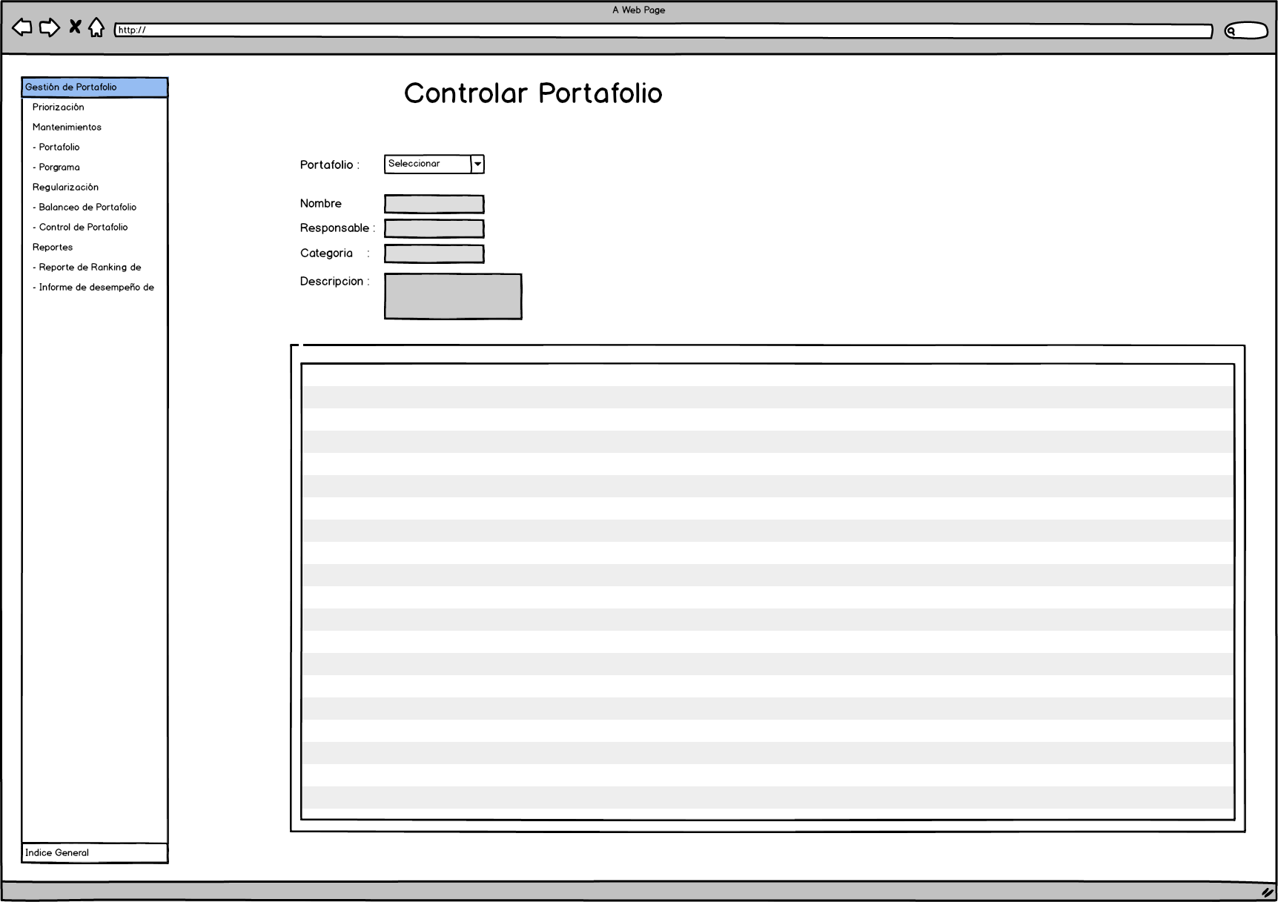

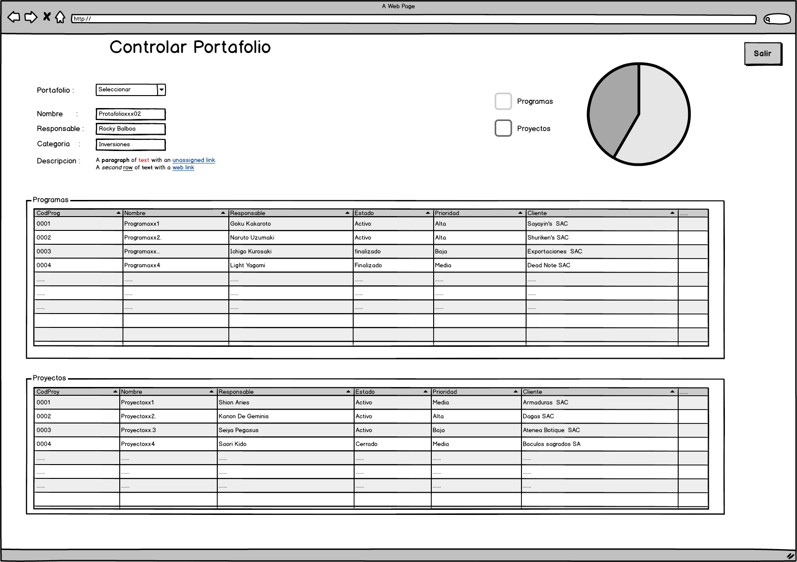

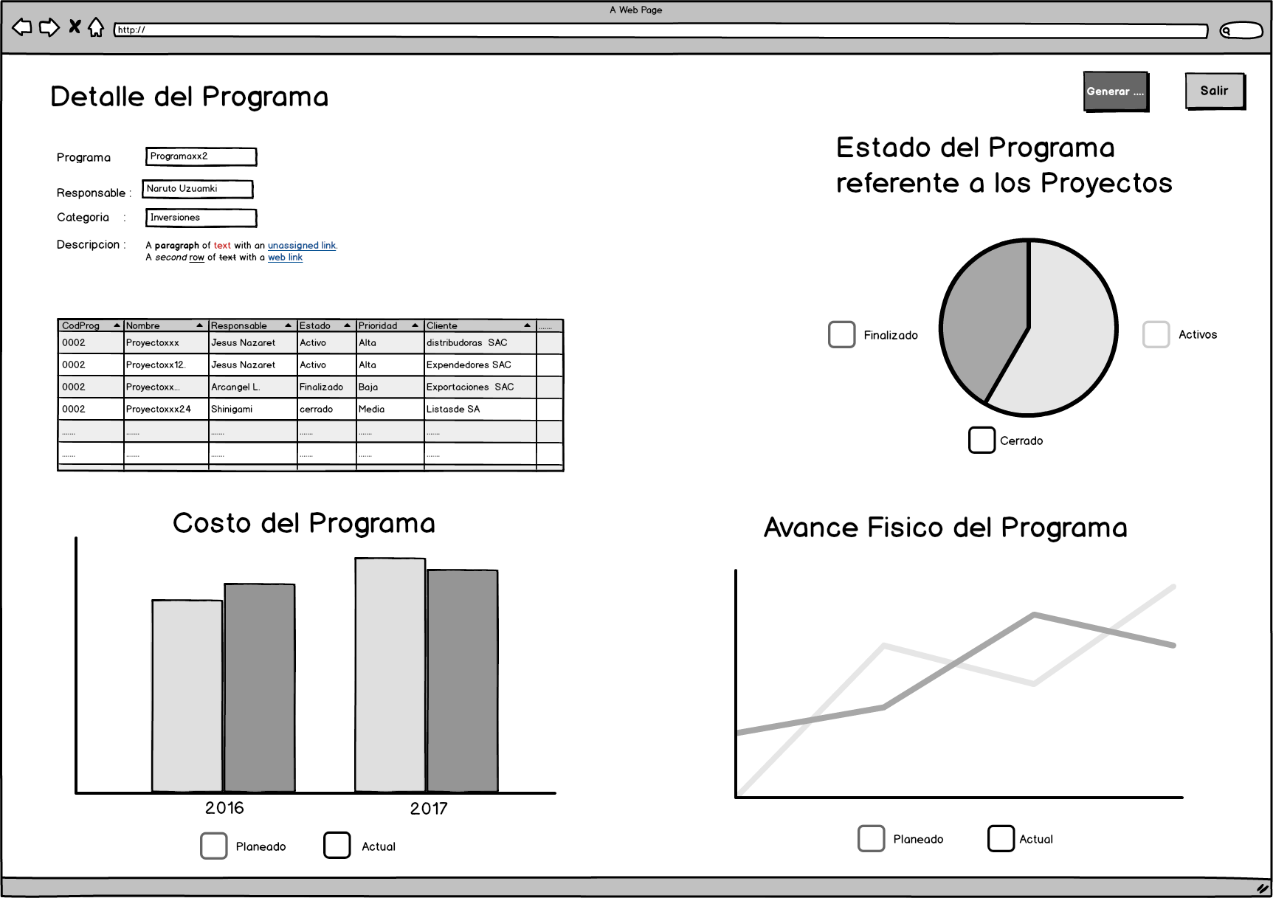

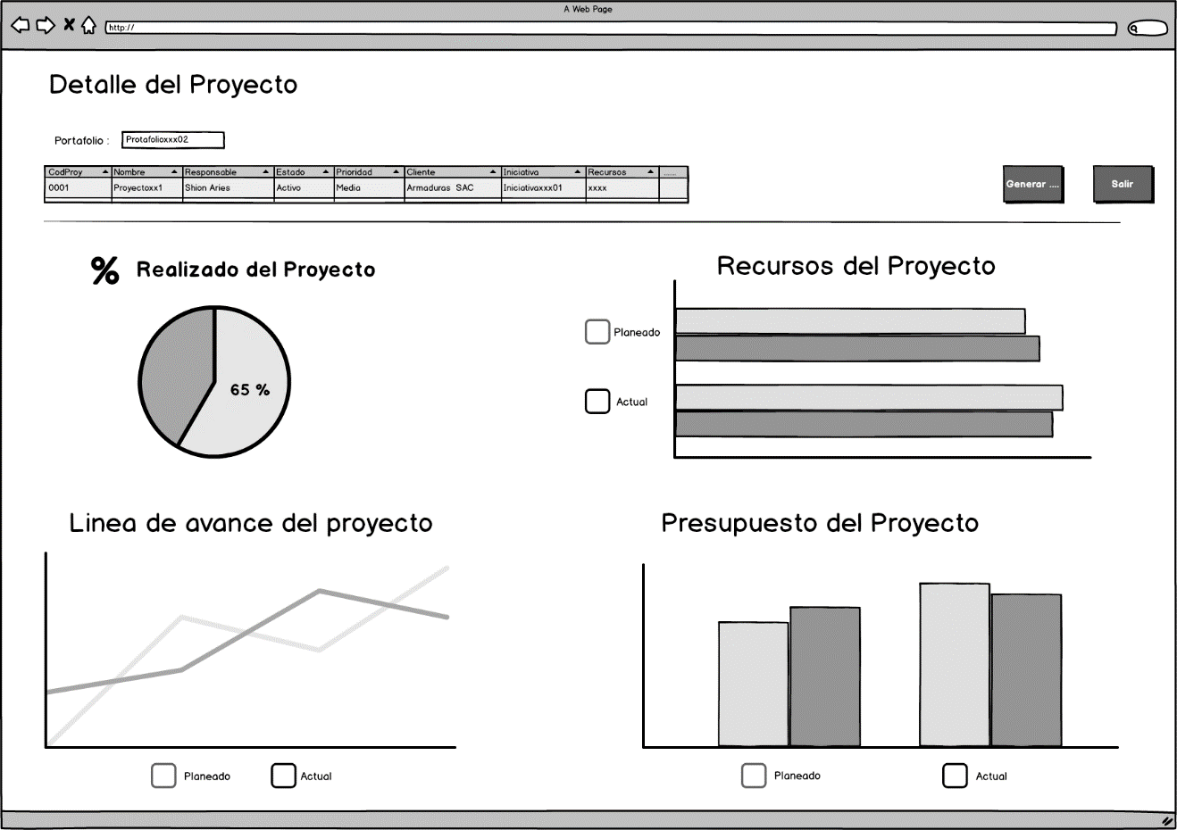

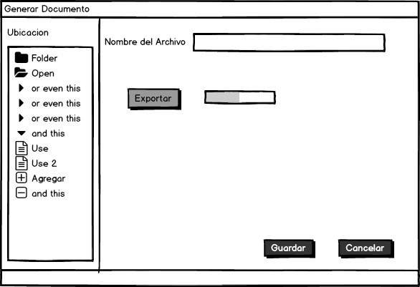

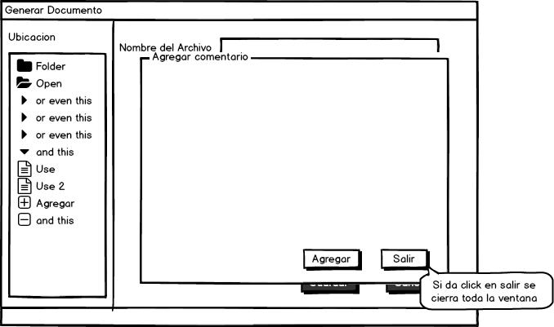

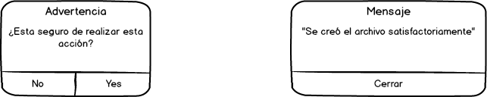

### CUS: GPP_CUS09 GENERAR INFORME DE DESEMPEÑO DE PORTAFOLIO Autor: Daniel Oses

1. **Actores del Sistema**

GPP_AS005: Gestor de monitoreo.

1. **Propósito**

Conseguir un informe de desempeño de portafolio

1. **Breve Descripción**

El caso de uso inicia cuando el Gestor de monitoreo, mediante la opción, Generar Informe de Desempeño, compara los Indicadores y Plan de Manejo de Portafolios con el Reporte de Estado del Portafolio. El caso de uso termina cuando se genera el Informe de Desempeño de Portafolio.

1. **Flujo de Eventos**
   1. **Flujo Básico**
      1. El Gestor de Monitoreo selecciona la opción Generar Informe de Desempeño.
      2. El sistema muestra la pantalla Generar Informe de Desempeño de Portafolio con las opciones Buscar, Generar y Salir.
      3. El Gestor de Monitoreo ingresa datos en los filtros Nombre de Portafolio, Descripción, Responsable del Portafolio, Categoria y/o cliente, selecciona la opción Buscar.
      4. El sistema muestra en una grilla los datos Código, Nombre, Descripción, Responsable, Categoría y Cliente, del Portafolio seleccionado.
      5. El Gestor de Monitoreo selecciona la opción Generar.
      6. El sistema valida que estén registrados los Indicadores, el Plan de Manejo de Portafolios y que el Programa tenga registrado el Reporte de Estado del Portafolio [Ver Subflujos Validación de Indicadores, Validación de Plan de Manejo de Portafolio y Validación de Reporte de Estado del Portafolio].
      7. El Gestor de Monitoreo presiona el botón Generar.
      8. El sistema compara los Indicadores, el Plan de Manejo de Portafolio y el Reporte de Estado del Portafolio y genera el Informe de Desempeño de Portafolio.
      9. El sistema muestra el mensaje “El Informe de Desempeño se generó correctamente” con el botón Aceptar.
      10. El Gestor de Monitoreo presiona Aceptar.
      11. El sistema muestra la ventana Informe de Desempeño de Portafolio con los botones Imprimir y Salir [Ver Flujo Alterno Imprimir y Subflujo Salir].
   2. **Subflujos**
      1. **Validación de Indicadores.**
2. El sistema valida que estén registrados los Indicadores, de no estar registrados el sistema muestra el mensaje “Debe de registrar los Indicadores” con el botón Aceptar y deshabilita el botón Generar.
3. El Gestor de Monitoreo presiona el botón Aceptar.
4. Se continúa con el Subflujo 4.2.5.
   * 1. **Validación de Plan de Manejo de Portafolio.**
5. El sistema valida que esté registrado el Plan de Manejo de Portafolios, de no estar registrado el sistema muestra el mensaje “Debe de registrar el Plan de Manejo de Portafolio” con el botón Aceptar y deshabilita el botón Generar.
6. El Gestor de Monitoreo presiona el botón Aceptar.
7. Se continúa con el Subflujo 4.2.5.
   * 1. **Validación de Reporte de Estado del Portafolio.**
8. El sistema valida que el Programa tenga registrado el Reporte de Estado del Portafolio, de no tenerlos muestra el mensaje “Debe ingresar el Reporte de Estado del Portafolio” y deshabilita el botón Generar.
9. El Gestor de Monitoreo presiona el botón Aceptar.
10. Se continúa con el Subflujo 4.2.5.
    * 1. **Salir**
11. El Gestor de Monitoreo selecciona la opción Salir.
12. El sistema cierra la ventana.
    1. **Flujos Alternos**
       1. **Imprimir**
13. El Gestor de Monitoreo selecciona la opción Imprimir.
14. El Sistema imprime el Informe de Desempeño.
15. Se continúa con el Subflujo 4.2.5.
16. **Precondiciones**
    1. Se registra el Programa o Proyecto.
    2. Se registran los Indicadores.
    3. Se registra el Plan de Manejo de Portafolio.
    4. Se registra el Reporte de Estado del Portafolio.
17. **Poscondiciones**
    1. Se asoció el Informe de Desempeño de Portafolio con el Portafolio.
18. **Puntos de Inclusión**
    1. GPP_CUS028 Seleccionar Portafolio.
19. **Puntos de Extensión**

No aplica

1. **Reglas de Negocio**
   1. GPP_RN008: Valores para el KPI “Esfuerzo”.
   2. GPP_RN009: Valores para el KPI “Riesgo”.
   3. GPP_RN010: Tolerancia de cumplimiento del Portafolio.
   4. GPP_RN001: Indicador salud del portafolio.
   5. GPP_RN003: Cálculo de la varianza por indicador
2. **Información Adicional**

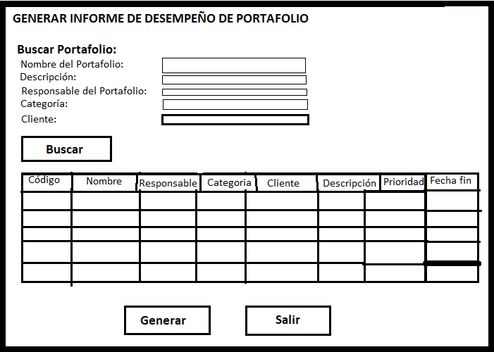

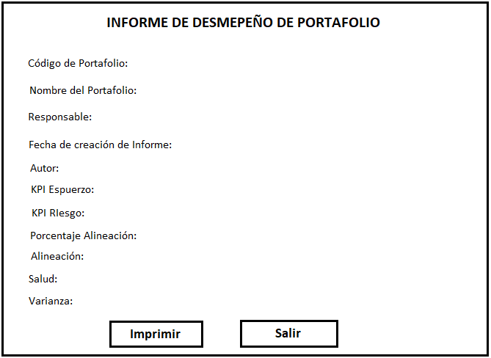

### CUS: GPP_CUS011: ACTUALIZAR DOCUMENTOS DEL PORTAFOLIO

**Autor:** David Vasquez

1. **ACTORES DEL SISTEMA**

GPP_AS003_Analista de Balanceo

1. **PROPÓSITO**

Este caso de uso permite al Analista de Balanceo actualizar la documentación del Portafolio de la empresa.

1. **BREVE DESCRIPCIÓN**

El caso de uso comienza cuando el Analista de Balanceo recibe el mapa de portafolio balanceo aprobado y empieza a actualizar la documentación del portafolio. El caso de uso termina cuando la actualización de la documentación del portafolio se registra en el sistema.

1. **FLUJO DE EVENTOS**
   1. **Flujo Básico**
      1. El Analista de Balanceo selecciona del menú principal la opción Actualizar Documentos del Portafolio del menú Gestión de Portafolio.
      2. El sistema muestra la pantalla Documentos del portafolio con filtros y la lista de portafolios registrados, mostrando como información de referencia de cada portafolio los campos: ID, Nombre, Categoría, Responsable y Prioridad.
      3. El Analista de Balanceo selecciona de la lista y hace click en el documento que desea visualizar.
      4. El sistema muestra los documentos del portafolio con la descripción del portafolio.
      5. El Analista de Balanceo visualiza y revisa la pantalla del programa y luego selecciona SALIR para cerrar la ventana.
      6. El sistema muestra la pantalla de portafolio con filtros y la lista de portafolios registrados.
      7. El Analista de Balanceo decide efectuar una de las siguientes operaciones.

* Si selecciona Aplicar, ver subflujo “Aplicar”
* Si selecciona Restablecer, ver subflujo “Restablecer”
* Si selecciona Nuevo, ver subflujo “Nuevo”
* Si selecciona Modificar, ver subflujo “Modificar”
* Si selecciona Eliminar, ver Subflujo “Eliminar”
  + 1. El sistema refrescara la lista de portafolio con las actualizaciones realizadas.
  1. **Subflujos**
     1. **Subflujo “Aplicar”**
        1. En [4.1.9] el Analista de Balanceo ingresa los valores que desea filtrar y selecciona la opción APLICAR.
        2. El sistema procesa la información y muestra la lista de portafolios aplicando los filtros.
     2. **Subflujo “Restablecer”**
        1. En [4.1.9] el Analista de Balanceo selecciona la opción RESTABLECER.
        2. El sistema limpia todos los filtros y muestra toda la lista de portafolios.
     3. **Subflujo “Nuevo”**
        1. En [4.1.9] el Analista de Balanceo selecciona el botón NUEVO.
        2. El sistema muestra la pantalla del portafolio con todos sus campos en blanco para ser llenado.
        3. El Analista de Balanceo llena todos los campos y presiona el botón GUARDAR.
        4. El sistema valida los datos ingresados y muestra un mensaje “Desea guardar los datos ingresados”.
        5. El Analista de Balanceo presiona el botón “SI”.
        6. El sistema muestra el mensaje “Datos guardados satisfactoriamente”.
     4. **Subflujo “Modificar”**
        1. En [4.1.9] el Analista de Balanceo selecciona un portafolio de lista y presiona el botón MODIFICAR.
        2. El sistema muestra una pantalla con los campos de los atributos llenos, así como la lista de programas y proyectos que lo conforman.
        3. El Analista de Balanceo modifica los campos asi como seleccionar nuevos componentes (programas o proyectos) o quitar componentes, luego presiona el botón GUARDAR.
        4. El sistema valida los datos ingresados y muestra un mensaje “Desea guardar los datos ingresados”.
        5. El Analista de Balanceo presiona el botón “SI”.
        6. El sistema muestra el mensaje “Datos guardados satisfactoriamente”.
     5. **Subflujo “Eliminar”**
        1. En [4.1.9] el Analista de Balanceo selecciona un portafolio de la lista y presiona el botón ELIMINAR.
        2. El sistema muestra un mensaje “Está seguro de eliminar el programa”
        3. El Analista de Balanceo presiona el botón “SI”.
        4. El sistema muestra el mensaje “El portafolio se eliminó satisfactoriamente”.
  2. **Flujos Alternos**
     1. **Flujo Alterno: Subflujo “Nuevo”**
        1. En el paso [4.2.3,3] el Analista de Balanceo presiona el botón SALIR.
        2. El sistema mostrará un mensaje de advertencia “¿Desea de salir de este sitio? Los cambios que implementaste no se guardarán”.
        3. El Analista de Balanceo presiona el botón SI.
        4. El sistema retornará a la pantalla Lista de Portafolios.
        5. En el paso [4.2.3,5] el Analista de Balanceo presiona el botón NO y retorna al punto [4.2.3.2].
     2. **Flujo Alterno: Subflujo “Modificar”**
        1. En el paso [4.2.4,3] el Analista de Balanceo presiona el botón SALIR.
        2. El sistema mostrará un mensaje de advertencia “¿Desea de salir de este sitio? Los cambios que implementaste no se guardarán”.
        3. El Analista de Balanceo presiona el botón SI.
        4. El sistema retornará a la pantalla Lista de Portafolios.
        5. En el paso [4.2.4,5] el Analista de Balanceo presiona el botón NO y retorna al punto [4.2.4.2].
     3. **Flujo Alterno: Subflujo “Eliminar”**
        1. En el paso [4.2.5,3] el Analista de Balanceo presiona el botón NO y retorna al punto [4.2.5.1].

1. **PRECONDICIONES**
   1. Existen programas o proyectos registrados en el sistema.
2. **POSCONDICIONES**
   1. Lista de portafolios actualizados.
3. **PUNTOS DE INCLUSIÓN**
   1. GPP_CUS013 Registrar Historico.
4. **PUNTOS DE EXTENSIÓN**

No aplica.

1. **REGLAS DE NEGOCIO**

* **GPP_RN017: Estados de portafolio, programa y/o proyecto (dominio)**

Los portafolios, programas y/o proyectos tendrán los estados: activos, finalizados y cerrado.

* **GPP_RN017: Estados de portafolio, programa y/o proyecto (dominio)**

Los portafolios, programas y/o proyectos tendrán los estados: activos, finalizados y cerrado.

* **GPP_RN015: Propietario de programa y/o proyecto**

Todo programa y/o proyecto debe tener un propietario (gerente).

* **GPP_RN019: Notificación a los involucrados**

Toda solicitud de Balanceo de Portafolio, una vez registrada, debe notificarse a los involucrados.

* **GPP_RN020: Ingresar valores naturales**

Los valores registrados de los de recursos requeridos deben ser números naturales.

* **GPP_RN021: Validación de recursos disponibles**

Los valores de los recursos requeridos no deben ser mayores a los valores de los recursos disponibles según su ítem.

1. **INFORMACIÓN ADICIONAL**

### CUS: GPP_CUS12 GENERAR REPORTE DE BALANCE Autor: David Vasquez

1. **Actores del Sistema**

GPP_AS003_Analista de Balanceo

1. **Propósito**

Generar Reporte de Balance

1. **Breve Descripción**

El caso de uso comienza cuando el Analista de Balanceo recibe el mapa de portafolio actualizado. Luego, el Analista genera un reporte de lo balanceado. El caso de uso termina con la generación del reporte por el sistema.

1. **Flujo de Eventos**
   1. **Flujo Básico**
      1. El Analista de Balanceo selecciona la opción Generar Informe de Desempeño.
      2. El Analista de Balanceo selecciona del menú principal la opción Generar Reporte de Balance del menú Gestión de Portafolio.
      3. El sistema muestra la pantalla Generar Reporte de Balance de Portafolio con las opciones Buscar, Generar y Salir.
      4. El Analista de Balanceo ingresa datos en los filtros Nombre de Portafolio, Descripción, Responsable del Portafolio, Categoria y/o cliente, selecciona la opción Buscar.
      5. El sistema muestra en una grilla los datos Código, Nombre, Descripción, Responsable, Categoría y Cliente, del Portafolio seleccionado.
      6. El Analista de Balanceo selecciona la opción Generar.
      7. El sistema valida que estén registrados los Indicadores, el Plan de Manejo de Portafolios y que el Programa tenga registrado el Reporte de Estado del Portafolio [Ver Subflujos Validación de Indicadores, Validación de Plan de Manejo de Portafolio y Validación de Reporte de Estado del Portafolio].
      8. El Analista de Balanceo presiona el botón Generar.
      9. El sistema compara los Indicadores, el Plan de Manejo de Portafolio y el Reporte de Estado del Portafolio y genera el Informe de Desempeño de Portafolio.
      10. El sistema muestra el mensaje “El Reporte de Balanceo se generó correctamente” con el botón Aceptar.
      11. El Analista de Balanceo presiona Aceptar.
      12. El sistema muestra la ventana Reporte de balance de Portafolio con los botones Imprimir y Salir [Ver Flujo Alterno Imprimir y Subflujo Salir].
   2. **Subflujos**
      1. **Validación de Indicadores.**
2. El sistema valida que estén registrados los Indicadores, de no estar registrados el sistema muestra el mensaje “Debe de registrar los Indicadores” con el botón Aceptar y deshabilita el botón Generar.
3. El Analista de Balanceo presiona el botón Aceptar.
4. Se continúa con el Subflujo 4.2.5.
   * 1. **Validación de Plan de Manejo de Portafolio.**
5. El sistema valida que esté registrado el Plan de Manejo de Portafolios, de no estar registrado el sistema muestra el mensaje “Debe de registrar el Plan de Manejo de Portafolio” con el botón Aceptar y deshabilita el botón Generar.
6. El Analista de Balanceo presiona el botón Aceptar.
7. Se continúa con el Subflujo 4.2.5.
   * 1. **Validación de Reporte de Estado del Portafolio.**
8. El sistema valida que el Programa tenga registrado el Reporte de Estado del Portafolio, de no tenerlos muestra el mensaje “Debe ingresar el Reporte de Estado del Portafolio” y deshabilita el botón Generar.
9. El Analista de Balanceo presiona el botón Aceptar.
10. Se continúa con el Subflujo 4.2.5.
    * 1. **Salir**
11. El Analista de Balanceo selecciona la opción Salir.
12. El sistema cierra la ventana.
    1. **Flujos Alternos**
       1. **Imprimir**
13. El Analista de Balanceo selecciona la opción Imprimir.
14. El Sistema imprime el Reporte de Balanceo.
15. Se continúa con el Subflujo 4.2.5.
16. **Precondiciones**
    1. Se registra el Programa o Proyecto.
    2. Se registran los Indicadores.
    3. Se registra el Plan de Manejo de Portafolio.
    4. Se registra el Reporte de Estado del Portafolio.
17. **Poscondiciones**
    1. Se asoció el Reporte de Balanceo de Portafolio con el Portafolio.
18. **Puntos de Inclusión**
    1. GPP_CUS028 Seleccionar Portafolio.
19. **Puntos de Extensión**

No aplica

1. **Reglas de Negocio**
   1. GPP_RN008: Valores para el KPI “Esfuerzo”.
   2. GPP_RN009: Valores para el KPI “Riesgo”.
   3. GPP_RN010: Tolerancia de cumplimiento del Portafolio.
   4. GPP_RN001: Indicador salud del portafolio.
   5. GPP_RN003: Cálculo de la varianza por indicador

* **GPP_RN017: Estados de portafolio, programa y/o proyecto (dominio)**

Los portafolios, programas y/o proyectos tendrán los estados: activos, finalizados y cerrado.

* **GPP_RN015: Propietario de programa y/o proyecto**

Todo programa y/o proyecto debe tener un propietario (gerente).

* **GPP_RN019: Notificación a los involucrados**

Toda solicitud de Balanceo de Portafolio, una vez registrada, debe notificarse a los involucrados.

* **GPP_RN020: Ingresar valores naturales**

Los valores registrados de los de recursos requeridos deben ser números naturales.

* **GPP_RN021: Validación de recursos disponibles**

Los valores de los recursos requeridos no deben ser mayores a los valores de los recursos disponibles según su ítem.

### CUS: GPP_CUS014: ADMINISTRAR CATEGORÍA DE COMPONENTES

1. **ACTORES DEL SISTEMA**

GPP_AS002_Analista de Portafolio

1. **PROPÓSITO**

Este caso de uso permite al Analista de Portafolio actualizar la categoría de componentes.

1. **BREVE DESCRIPCIÓN**

El caso de uso comienza cuando el Analista de Portafolio selecciona del menú principal Gestión de Portafolios, la opción Categoría de Componentes. El sistema mostrará una pantalla con la lista de categoría existentes, así como filtro de búsqueda por nombre para seleccionar determinadas categorías. Según el requerimiento el Analista de Portafolio puede registrar, modificar o eliminar una Categoría de Componente. El caso de uso termina cuando la categoría de componente queda guardada.

1. **FLUJO DE EVENTOS**
   1. **Flujo Básico**
      1. El Analista de Portafolio selecciona del menú principal la opción Gestión de Portafolio.
      2. El sistema muestra las opciones: Criterio de Evaluación, Categorías de Componente, Realizar Propuesta de Balanceo, Portafolio, Programa.
      3. El analista selecciona la opción Categorías de Componente.
      4. El sistema muestra la pantalla de categorías con filtro de búsqueda por nombre y la lista de categorías registradas, mostrando como información de referencia los campos: Código, Nombre, Descripción y Observación.
      5. El Analista de Portafolio decide efectuar una de las siguientes operaciones.

* Si selecciona Buscar, ver subflujo “Buscar”
* Si selecciona Crear Nuevo, ver subflujo “Crear Nuevo”
* Si selecciona Detalle, ver subflujo “Detalle”
* Si selecciona Editar, ver subflujo “Editar”
* Si selecciona Eliminar, ver Subflujo “Eliminar”
  + 1. El sistema refrescara la lista de categorías de componentes con las actualizaciones realizadas.
  1. **Subflujos**
     1. **Subflujo “Buscar”**
        1. En [4.1.5] el Analista de Portafolio ingresa los valores que desea filtrar y selecciona la opción “Buscar”.
        2. El sistema procesa la información y muestra la lista de las categorías de componente aplicando los filtros.
     2. **Subflujo “Crear Nuevo”**
        1. En [4.1.5] el Analista de Portafolio selecciona el botón “Crear nuevo”.
        2. El sistema muestra la pantalla de las categorías de componentes con todos sus campos en blanco para ser llenado.
        3. El Analista de Portafolio llena todos los campos y presiona el botón “Crear”.
        4. El sistema muestra el mensaje “Message: La operación se realizó satisfactoriamente.” y retorna a la lista de categorías de componente.
     3. **Subflujo “Detalle”**
        1. En [4.1.5] el Analista de Portafolio selecciona una categoría de componente de la lista y presiona el botón “Detalle”.
        2. El sistema muestra una pantalla con los campos de los atributos llenos.
        3. El Analista de Portafolio visualiza los campos y luego presiona el botón “Regresar a la lista” y retorna a la lista de categorías de componente.
     4. **Subflujo “Editar”**
        1. En [4.1.5] el Analista de Portafolio selecciona una categoría de componente de la lista y presiona el botón “Editar”.
        2. El sistema muestra una pantalla con los campos de los atributos llenos.
        3. El Analista de Portafolio modifica los campos y luego presiona el botón “Guardar”.
        4. El sistema muestra el mensaje “Message: La operación se realizó satisfactoriamente.” y retorna a la lista de categorías de componente.
     5. **Subflujo “Eliminar”**
        1. En [4.1.5] el Analista de Portafolio selecciona una categoría de componente de la lista y presiona el botón “Eliminar”.
        2. El sistema muestra una pantalla con los campos de los atributos llenos y con un mensaje “¿Está seguro que quieres eliminar esto?”.
        3. El Analista de Portafolio presiona el botón “Eliminar”.
        4. El sistema muestra el mensaje “Message: La operación se realizó satisfactoriamente.” y retorna a la lista de categorías de componente.
  2. **Flujos Alternos**
     1. **Flujo Alterno: Subflujo “Crear Nuevo”**
        1. En el paso [4.2.1,3] el Analista de Portafolio presiona el botón “Cancelar”.
        2. El sistema retornará a la pantalla Lista de Categorías de Componente.
        3. Si en el paso [4.2.1.3] el sistema detecta que el campo Nombre está vacío [GPP_RN022, GPP_RN023], el sistema muestra un mensaje de error y el CUS continua en el paso [4.2.1.2].
     2. **Flujo Alterno: Subflujo “Editar”**
        1. En el paso [4.2.3,3] el Analista de Portafolio presiona el botón “Cancelar”.
        2. El sistema retornará a la pantalla Lista de Categorías de Componente.
     3. **Flujo Alterno: Subflujo “Eliminar”**
        1. En el paso [4.2.4,2] el Analista de Portafolio presiona el botón “Cancelar”.
        2. El sistema retornará a la pantalla Lista de Categorías de Componente.

1. **PRECONDICIONES**

No Aplica.

1. **POSCONDICIONES**
   1. Se creo una categoría de componente
   2. Se modificó una categoría de componente
   3. Se eliminó una categoría de componente
2. **PUNTOS DE INCLUSIÓN**

No aplica.

1. **PUNTOS DE EXTENSIÓN**

No aplica.

1. **REGLAS DE NEGOCIO**

* **GPP_RN022: Código de categoría de componente.**

El código de categoría de componente es un valor alfanúmerico y obligatorio.

* **GPP_RN023: Nombre de categoría de componente.**El nombre de categoría de componente es un valor alfanúmerico y obligatorio.

1. **INFORMACIÓN ADICIONAL**

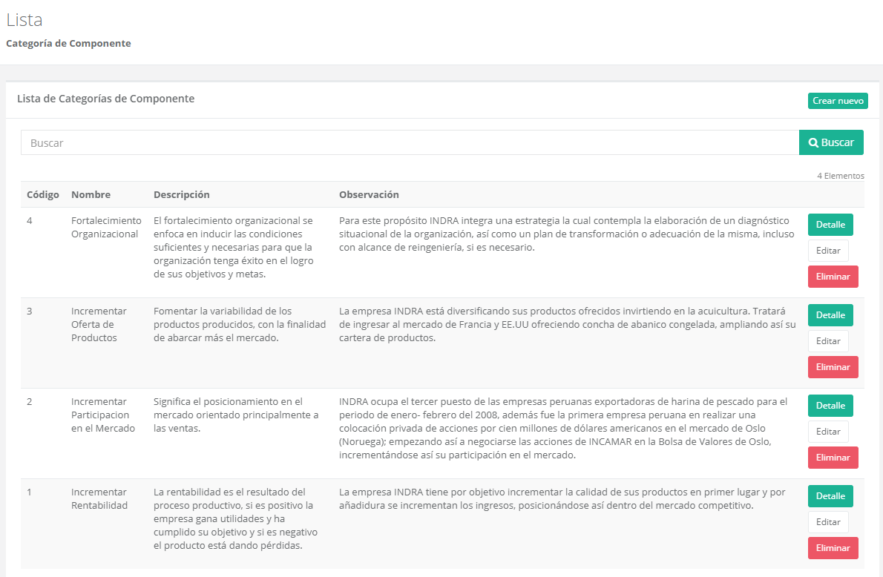

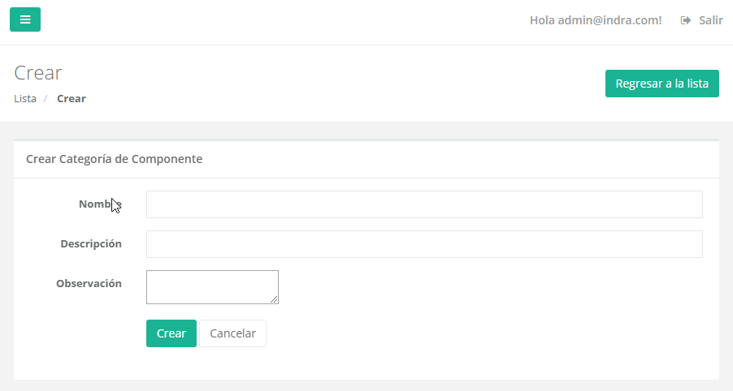

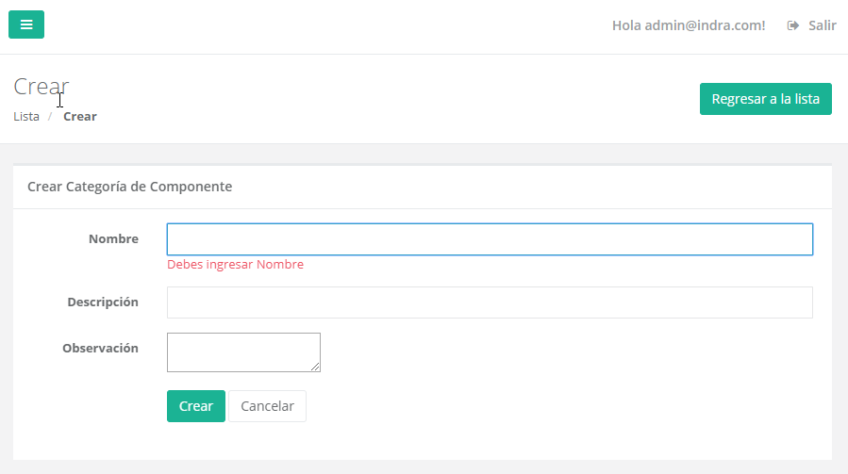

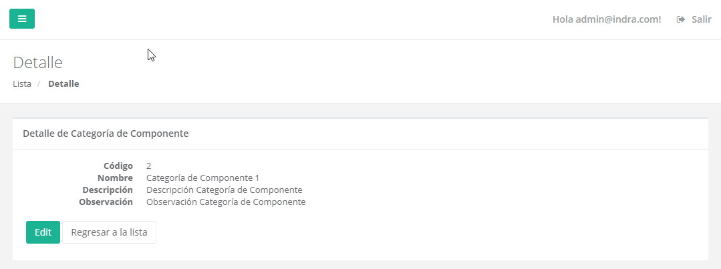

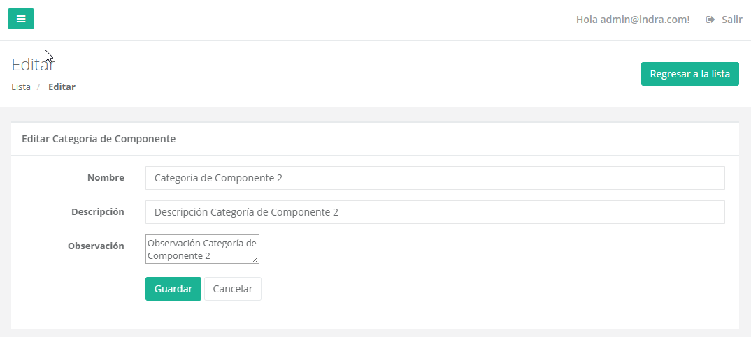

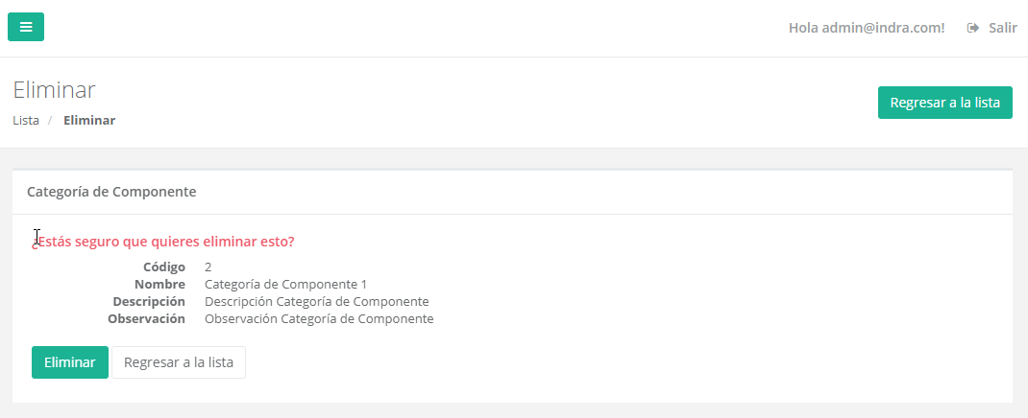



### MODELO CONCEPTUAL



### DICCIONARIO DE CLASES

**GPP_CLIENTE**

|  |  |  |  |  |
| --- | --- | --- | --- | --- |
| **Nombre del atributo** | **Descripción** | **Tipo de dato** | **Valor inicial** | **Visibilidad** |
| RazónSocial | Nombre de la empresa | String | N/A | Publico |
| TipoDocumento | Tipos de documento | String | N/A | Publico |
| NDocumento | Número del documento | Integer | N/A | Publico |
| Pais | Nombre del país | String | N/A | Publico |
| Dirección | Dirección | String | N/A | Publico |
| Teléfono | Teléfono | String | N/A | Publico |
| Correo | Correo electrónico | String | N/A | Publico |
| Web | Pagina web | String | N/A | Publico |
| Contacto | Contacto con la empresa | String | N/A | Publico |

**GPP_PROYECTO**

|  |  |  |  |  |
| --- | --- | --- | --- | --- |
| **Nombre del atributo** | **Descripción** | **Tipo de dato** | **Valor inicial** | **Visibilidad** |
| NumProyecto | Número de proyecto | String | N/A | Publico |
| Nombre | Nombre del Proyecto | String | N/A | Publico |
| Prioridad | Prioridad del Proyecto | String | N/A | Publico |
| Descripcion | Descripción del proyecto | String | N/A | Publico |
| FechaInicial | Fecha de Inicio | Date | N/A | Publico |
| FechaFinal | Fecha de Finalización | Date | N/A | Publico |
| Presupuesto | Responsable del proyecto | Currency | N/A | Publico |

**GPP_ASIGNACIONPROYECTO**

|  |  |  |  |  |
| --- | --- | --- | --- | --- |
| **Nombre del atributo** | **Descripción** | **Tipo de dato** | **Valor inicial** | **Visibilidad** |
| FechaInicial | Fecha de Inicio | Date | N/A | Publico |
| FechaFinal | Fecha de Finalización | Date | N/A | Publico |
| Estado | Estado del proyecto | String | N/A | Publico |

**GPP_PROGRAMA**

|  |  |  |  |  |
| --- | --- | --- | --- | --- |
| **Nombre del atributo** | **Descripción** | **Tipo de dato** | **Valor inicial** | **Visibilidad** |
| NumPrograma | Número del Programa | String | N/A | Publico |
| Nombre | Nombre del Programa | String | N/A | Publico |
| Prioridad | Prioridad del Programa | String | N/A | Publico |
| Descripcion | Descripción del Programa | String | N/A | Publico |
| FechaInicial | Fecha de Inicio | Date | N/A | Publico |
| FechaFinal | Fecha de Finalización | Date | N/A | Publico |
| FechaCreacion | Fecha de Creación del Programa | Date | N/A | Publico |
| Presupuesto | Presupuesto del Programa | Currency | N/A | Publico |

**GPP_PORTAFOLIO**

|  |  |  |  |  |
| --- | --- | --- | --- | --- |
| **Nombre del atributo** | **Descripción** | **Tipo de dato** | **Valor inicial** | **Visibilidad** |
| NumPortafolio | Número del Portafolio. | String | N/A | Público |
| Nombre | Nombre del Portafolio. | String | N/A | Público |
| Descripcion | Descripción del Portafolio. | String | N/A | Público |
| FechaCreacion | Fecha de creación del Portafolio. | Date | N/A | Público |
| FechaModificación | Fecha de Modificación del Portafolio. | Date | N/A | Público |
| FechaFinal | Fecha Final del Portafolio. | Date | N/A | Público |
| Observaciones | Observaciones sobre el Portafolio. | String | N/A | Público |
| Prioridad | Prioridad asignada al Portafolio. | String | N/A | Público |

**GPP_BALANCEO**

|  |  |  |  |  |
| --- | --- | --- | --- | --- |
| **Nombre del atributo** | **Descripción** | **Tipo de dato** | **Valor inicial** | **Visibilidad** |
| CodBala | Código del balanceo | Integer | 1 | Publico |
| Fecha | Fecha del balanceo | Date | N/A | Publico |
| Observación | Observación del balanceo | String | N/A | Publico |

**GPP_DETALLEBALANCEO**

|  |  |  |  |  |
| --- | --- | --- | --- | --- |
| **Nombre del atributo** | **Descripción** | **Tipo de dato** | **Valor inicial** | **Visibilidad** |
| NumeroItem | Código del detalle | Integer | 1 | Publico |
| Responsable | Responsable del detalle de balanceo | String | N/A | Publico |
| Fecha | Fecha de registro | Date | N/A | Publico |

**GPP_EMPLEADO**

|  |  |  |  |  |
| --- | --- | --- | --- | --- |
| **Nombre del atributo** | **Descripción** | **Tipo de dato** | **Valor inicial** | **Visibilidad** |
| NumDocumento | Número del documento | Integer | N/A | Publico |
| Nombre | Nombre del empleado | String | N/A | Publico |
| Departamento | Departamento | String | N/A | Publico |
| Cargo | Cargo que desempeña | String | N/A | Publico |

**GPP_RECURSO**

|  |  |  |  |  |
| --- | --- | --- | --- | --- |
| **Nombre del atributo** | **Descripción** | **Tipo de dato** | **Valor inicial** | **Visibilidad** |
| CodRecu | Código del recurso | Integer | 1 | Publico |
| Descripción | Descripción del recurso | String | N/A | Publico |
| Categoria | Categoría del recurso | String | N/A | Publico |

**GPP_INDICADOR**

|  |  |  |  |  |
| --- | --- | --- | --- | --- |
| **Nombre del atributo** | **Descripción** | **Tipo de dato** | **Valor inicial** | **Visibilidad** |
| Fecha_Creacion | Fecha de creación del indicador | Date | N/A | Público |
| Autor | Nombre del autor del indicador | String | N/A | Público |
| Descripción | Descripción del indicador | String | N/A | Público |
| Formulacion | Fórmula de cálculo de indicador | String | N/A | Público |
| Unidad_Medida | Unidad de medida del indicador | String | N/A | Público |
| Tipo | Tipo del indicador | String | N/A | Público |
| Porcentaje_Participacion | Factor de ponderación para calcular la participación del indicador en el objetivo operativo | Double | N/A | Público |
| Frecuencia_Evaluacion | Frecuencia de cálculo del indicador | String | N/A | Público |
| Valor | Valor actual del indicador | Double | N/A | Público |
| Meta | Valor esperado del indicador | Double | N/A | Público |
| Indicador_Actual | Indicador actual de la varianza del portafolio | Integer | N/A | Público |

**GPP_PLANMANEJOPORTAFOLIO**

|  |  |  |  |  |
| --- | --- | --- | --- | --- |
| **Nombre del atributo** | **Descripción** | **Tipo de dato** | **Valor inicial** | **Visibilidad** |
| Fecha Creacion | Fecha de creación del Plan de Manejo de Portafolio. | Date | N/A | Público |
| Descripcion | Descripción del manejo del portafolio. | String | N/A | Público |
| Autor | Autor del Plan de Manejo de Portafolio. | String | N/A | Público |
| Nombre | Nombre del Plan de Manejo de Portafolio. | String | N/A | Público |
| Observacion | Observaciones para el Plan de Manejo de Portafolio. | String | N/A | Público |
| Valor Esperado | Valor que deben de tener los portafolios. | Double | N/A | Público |

**GPP_CRITERIOEVALUACION**

|  |  |  |  |  |
| --- | --- | --- | --- | --- |
| **Nombre del atributo** | **Descripción** | **Tipo de dato** | **Valor inicial** | **Visibilidad** |
| Nombre | Nombre del criterio de evaluación | String | N/A | Publico |
| Descripcion | Descripción del criterio de evaluación | String | N/A | Publico |

**GPP_CATEGORIACOMPONENTE**

|  |  |  |  |  |
| --- | --- | --- | --- | --- |
| **Nombre del atributo** | **Descripción** | **Tipo de dato** | **Valor inicial** | **Visibilidad** |
| Nombre | Nombre de la categoría | String | N/A | Privado |
| Descripcion | Descripción de la categoría | String | N/A | Privado |
| Observaciones | Observaciones de la categoría | String | N/A | Privado |

**GPP_PRESUPUESTOGENERAL**

|  |  |  |  |  |
| --- | --- | --- | --- | --- |
| **Nombre del atributo** | **Descripción** | **Tipo de dato** | **Valor inicial** | **Visibilidad** |
| Monto | Monto del presupuesto | Double | N/A | Privado |
| Fecha Presupuesto | Fecha en que se creó el presupuesto | Date | N/A | Privado |
| Monto a ejecutar | Monto que se va a asignar | Double | N/A | Privado |
| Observaciones | Observaciones del presupuesto | String | N/A | Privado |

**GPP_INICIATIVA**

|  |  |  |  |  |
| --- | --- | --- | --- | --- |
| **Nombre del atributo** | **Descripción** | **Tipo de dato** | **Valor inicial** | **Visibilidad** |
| Fecha Creación | Fecha de creación de la iniciativa | Date | N/A | Privado |
| Responsable | Observaciones del presupuesto | String | N/A | Privado |
| Descripción | Descripción de la iniciativa | String | N/A | Privado |

**GPP_TIPO**

|  |  |  |  |  |
| --- | --- | --- | --- | --- |
| **Nombre del atributo** | **Descripción** | **Tipo de dato** | **Valor inicial** | **Visibilidad** |
| Código | Código para identificar el tipo | String | N/A | Privado |
| Descripción | Descripción del tipo | String | N/A | Privado |

**GPP _REPORTEESTADOPORTAFOLIO**

|  |  |  |  |  |
| --- | --- | --- | --- | --- |
| **Nombre del atributo** | **Descripción** | **Tipo de dato** | **Valor inicial** | **Visibilidad** |
| CodPortafolio | Código del Portafolio al que hace referencia el reporte. | Integer | N/A | Privado |
| Estado Tiempo | Estado del avance de los tiempos establecidos. | Integer | N/A | Privado |
| Porcentaje Avance | Porcentaje de avance del Portafolio evaluado. | Float | N/A | Privado |
| Recursos Asignados | Número de recursos asignados al Portafolio. | Integer | N/A | Privado |
| Fecha Evaluación | Fecha de registro de evaluación. | Date | N/A | Privado |
| Valor | Valor asignado al Portafolio | Integer | N/A | Privado |
| Indicador Planeado | Indicador planeado de la varianza del portafolio | Integer | N/A | Privado |

# GPP_INFORMEDESEMPEÑOPORTAFOLIO

|  |  |  |  |  |
| --- | --- | --- | --- | --- |
| **Nombre del atributo** | **Descripción** | **Tipo de dato** | **Valor inicial** | **Visibilidad** |
| Cod Portafolio | Código del portafolio al que hace referencia. | Integer | N/A | Público |
| Cod Reporte Estado Portafolio | Código del Reporte de Estado de Portafolio usado. | Integer | N/A | Público |
| Cod Plan Manejo Portafolio | Código del Plan de Manejo de Portafolio usado. | Integer | N/A | Público |
| Fecha Creacion | Fecha de creación del Informe de Desempeño del Portafolio. | Date | N/A | Público |
| Autor | Autor del Informe de Desempeño de Portafolio. | String | N/A | Público |
| KPI Esfuerzo | Valor para evaluar si el esfuerzo realizado en el Informe de Desempeño del Portafolio, será expresado en porcentaje. | Double | N/A | Público |
| KPI Riesgo | Valor para evaluar los riesgos expuestos en el Informe de Desempeño del Portafolio, será expresado en porcentaje. | Integer | N/A | Público |
| Porcentaje Alineación | Porcentaje de alineación entre el Informe de Desempeño del Portafolio y el Plan de Manejo de Portafolio. | Integer | N/A | Público |
| Alineación | Indica si el portafolio se encuentra alineado o no. | String | N/A | Público |
| Salud | Indica la salud del portafolio para identificar si está bien o en riesgo. | Integer | N/A | Público |
| Varianza | Calculo de la varianza. | Integer | N/A | Público |

# GPP_PRIORIDADCOMPONENTE

|  |  |  |  |  |
| --- | --- | --- | --- | --- |
| **Nombre del atributo** | **Descripción** | **Tipo de dato** | **Valor inicial** | **Visibilidad** |
| Descripción | Descripción | String | N/A | Público |

# GPP_SOLICITUDRECURSO

|  |  |  |  |  |
| --- | --- | --- | --- | --- |
| **Nombre del atributo** | **Descripción** | **Tipo de dato** | **Valor inicial** | **Visibilidad** |
| FechaCreación | Fecha de Creación | Date | N/A | Público |
| Observación | Observación | String | N/A | Público |
| Nombre | Nombre del recurso | String | N/A | Público |

### ARQUITECTURA DE SOFTWARE

### Metas y restricciones de la arquitectura

|  |  |
| --- | --- |
| **Requerimientos Comunes - Generales** | |
| **RNF001** | **Mensaje informativo**  El sistema debe presentar los errores de forma explícita y codificada tal que el usuario pueda saber el origen del error y la posible solución. El sistema |
| **RNF012** | **Control de Accesos**  El acceso al sistema estará restringido según el rol asignado a cada usuario. |
| **RNF019** | **Almacenamiento y backup**  Las tareas de respaldo total deben ejecutarse cada 7 días, mientras que las incrementales cada 24 horas. Para hacer un uso eficiente del almacenamiento debido a las tareas de backup, estas se ejecutarán en 2 regímenes: semanal y diarios. |
|  |  |
| **Requerimientos de Confiabilidad** | |
| **RNF010** | **Disponibilidad del sistema**  El sistema debe estar disponible un 95% de todo el año, en un horario de 07:00 am a 09:00 pm de lunes a sábado. Consideramos el 5% fuera de línea para trabajos de mantenimiento (preventivo o correctivo). |
| **RNF011** | **Restauración del sistema**  En caso de fallos, el tiempo de restauración del sistema no debe ser mayor a 4 horas (MTTR). |
| **RNF014** | **Control de Ataques Informáticos**  Si se identifican ataques de seguridad o brecha del sistema, el mismo no continuará operando hasta ser desbloqueado por un administrador de seguridad de forma manual. |
|  |  |
| **Requerimientos de Rendimiento** | |
| **RNF015** | **Tiempo de respuesta**  El 95% de las transacciones del sistema deben tener como máximo 3 segundos de duración. |
| **RNF016** | **Conexiones simultáneas**  El sistema podrá atender conexiones simultáneas utilizando como máximo el 90% de los recursos de servidor. |
| **RNF017** | **Escalamiento**  La arquitectura del sistema puede incrementar en número (horizontalmente) y también en recursos individualmente (verticalmente). |
|  |  |
|  |  |
| **Requerimientos de Usabilidad** | |
| **RNF004** | **Informar** **estado de proceso**  Cuando se realice cualquier operación en el sistema, este debe mostrar un mensaje de espera: Cargando. |
| **RNF006** | **Terminología de comunicación**  El lenguaje empleado en la interfaz del sistema respetará los términos usados en el negocio para su mejor comprensión. |
| **RNF009** | **Interacción con el usuario**  El sistema será multiplataforma, se podrá utilizar desde una PC, Smartphone o Tablet. |

|  |  |
| --- | --- |
| **Restricciones de la arquitectura de software** | |
| **RNF027** | **Lenguaje de programación y framework**  El lenguaje de programación a utilizar será C# con IDE Visual Studio versión 2017, también se utilizará ASP.NET. |
| **RNF028** | **Patrón de arquitectura**  El sistema deberá considerar una arquitectura lógica basada en el patrón de diseño MVC versión 5. MVC (Modelo - Vista - Controlador). |
| **RNF032** | **Motor de base de datos**  El sistema usará SQL Server 2014 Express como motor de base de datos. |
| **RNF035** | **Definición de Servidor del sistema**  El sistema utilizará el S.O. Windows Server 2012 R2. |
| **RNF036** | **Definición de Servidor de Aplicaciones**  El sistema utilizará Internet Information Services (IIS) como servidor web. |

### Vista de casos de uso

* Diagrama de casos de uso mostrando los casos de uso del núcleo central.

### Mecanismos

* Persistencia

Describa aquí la solución que se le dará a la persistencia y al manejo de transacciones (lectura y escritura de datos en la base de datos de la aplicación, commit y rollback). Complemente la descripción con un gráfico.

* Emisión de reportes

Describa aquí la solución que se le dará a la creación y generación de reportes. Complemente la descripción con un gráfico.

* Manejo de errores

Describa aquí la solución que se le dará al manejo de errores dentro del código. Complemente la descripción con un gráfico.

|  |  |  |
| --- | --- | --- |
| **Mecanismo** | **Requerimiento** | **Solución / Iniciativa** |
| **Persistencia:** Constituye el conjunto de servicios para manipular los datos | **RNF028**  **RNF032** | * Cada módulo manejará la persistencia a través de una arquitectura lógica basada en el patrón de diseño MVC versión 5. MVC (Modelo - Vista - Controlador). * Se usará el System.Data.SqlClient es el proveedor de datos .NET Framework para SQL Server. |
| **Emisión de reportes:**  Constituyen los reportes que emite el sistema | **RNF028**  **RNF030** | * Los reportes se podrán exportar en formato excel (xls, xlsx) o PDF. |
| **Manejo de errores:**  Permite que los errores sean detectados, propagados y notificados. | **RNF001** | * Comprende el manejo de errores en el software. En el software se utilizará las excepciones usando las sentencias try, catch y finally. |
| **Seguridad:**  Proporciona servicios de protección contra accesos no permitidos a recursos de información. | **RNF012**  **RNF013** | * La seguridad esta basada en HttpModules de ASP .NET, donde los roles (o perfiles) de los usuarios están almacenados en una base de datos, y la autorización es administrada con esta solución. |

### Vista conceptual

Describir el patrón de arquitectura o arquitectura de referencia que se ha seleccionado para el proyecto.

### Capas o niveles de la arquitectura.

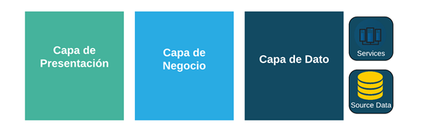

### Tipos de componentes por capa o nivel.

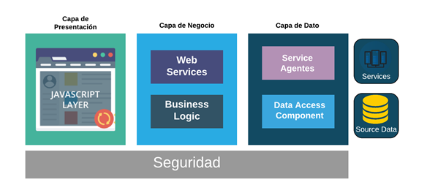

### Descripción de cada capa: nombre y propósito.

### Componentes

* Web Services:

Tecnología que outiliza un conjunto de protocolos y estándares que sirven para intercambiar datos entre las aplicaciones del proyecto.

* Business Logic:

Es la parte de un sistema que se encarga de codificar las [reglas de negocio](https://es.wikipedia.org/wiki/Reglas_de_negocio) definidas en el proyecto.

* Service Agentes:

Son considerados como adaptadores que convierten la variedad de interfaces de diferentes servicios a interfaces compatibles con la aplicación client. Estos permitirán el intercambio de datos entra las aplicaciones del proyecto.

* Data Access Component:

Framework de tecnologías interrelacionadas que les permiten a los [programadores](https://es.wikipedia.org/wiki/Programador) una manera uniforme y exhaustiva para que las aplicaciones desarrolladas puedan acceder a la base de datos del proyecto.

### Vista lógica

### Diagrama de capas

Se presenta una vista en alto nivel del sistema propuesto, organizado en capas. Para este proyecto lo hemos organizado en tres capas (capa presentación, capa de negocio y capa de datos).  
  
La siguiente ilustración muestra el diagrama de capas y subcapas lógicas del sistema.

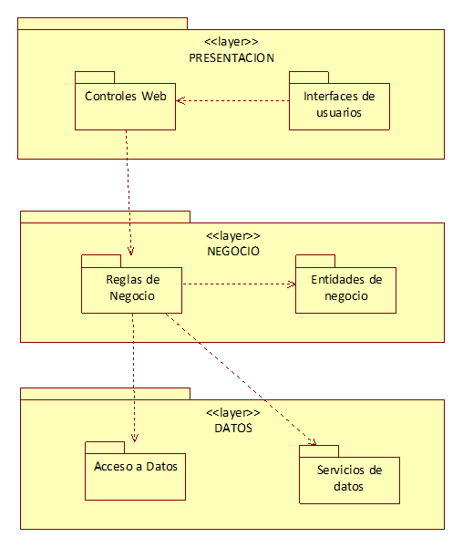

Diagrama de Componentes

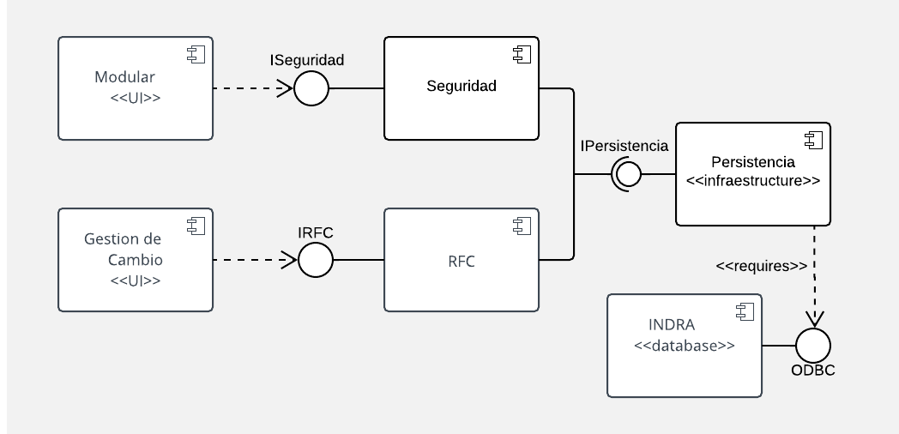

### Capas lógicas del sistema Gestión de Portafolio de Proyectos

### Capa Presentación:

Se encarga de la representación de la información, de manera que aunque distintos equipos puedan tener diferentes representaciones internas de caracteres ([ASCII](https://es.wikipedia.org/wiki/ASCII), [Unicode](https://es.wikipedia.org/wiki/Unicode), [EBCDIC](https://es.wikipedia.org/wiki/EBCDIC)), números ([little-endian](https://es.wikipedia.org/wiki/Little-endian) tipo Intel, [big-endian](https://es.wikipedia.org/wiki/Big-endian) tipo Motorola), sonido o imágenes, los datos lleguen de manera reconocible. En Gestión de Portafolio de Proyectos la comunicación se realiza a través de frameworks. Se compone de:

### Interfaz de usuario:

Contiene los frameworks con los que el usuario puede comunicarse con una máquina, equipo, [computadora](https://es.wikipedia.org/wiki/Computadora) o dispositivo, y comprende todos los puntos de contacto entre el [usuario](https://es.wikipedia.org/wiki/Usuario) y el equipo. A través de esta el usuario interactua con la aplicación de Gestión de Portafolios de Proyectos.

### Controles web:

En esta capa figuran los controles WEB que permiten establecer la conexión con las capas de la lógica de negocio. Manejan los eventos y son los controles del patrón MVC.

### Capa Negocio:

En esta capa se encuentran los programas que se ejecutan, se reciben las peticiones de los usuarios y se envían las respuestas tras el proceso. Esta capa comprende las clases encargadas de modelar la lógica del negocio explicada en la especificación de casos de uso. Esta capa se comunica con la capa de presentación, para recibir las solicitudes y presentar los resultados, y con la capa de datos, para solicitar al gestor de [base de datos](https://es.wikipedia.org/wiki/Base_de_datos) almacenar o recuperar datos de él. Se compone de:

### Reglas de Negocio:

Capa que implementa la funcionalidad del sistema, en esta se encuentran todas las reglas del negocio.

### Entidades de Negocio:

En esta capa se intercambian datos entre componentes de negocio. Contienen la estructura de los datos cuya función principal es pasar los datos entre componentes.

### Capa Datos:

Esta capa contiene todos los objetos de base de datos y de instancia que utiliza una aplicación. Proporciona una unidad única para crear, implementar y administrar los objetos de capa de datos en lugar de tener que administrarlos por separado. Se compone de:

### Acceso a Datos:

Capa que proporciona acceso simplificado a los datos almacenados en la base de datos del sistema de Gestión de Portafolios de Proyectos.

### Servicio de Datos:

Proporciona una capa de abstracción para el acceso a datos que es independiente del esquema físico.

### Diagrama de subsistemas

Las clases y subclases estarán repartidas al interior de un solo subsistema Gestión de Portafolio de Proyectos:

|  |  |
| --- | --- |
| **Subsistemas de Gestión de Portafolio de Proyectos** | |
| **Subsistema** | **Descripción** |
| **Gestión de Portafolio de Proyectos** | Sistema de gestión de Proyectos que permite la administración de programas y portafolios asi como la generación de balanceos y reportes. |
| **SEGURIDAD** | Proporciona toda la información referente a los datos de seguridad, mediante un intercambio de comunicación con el sistema Gestión de Portafolio de PRoyectos. Proporciona el acceso a sus servicios a través de la interfaz “I-Seguridad” |

### Vista de implementación

Se presenta la relación y comunicación de los componentes para la implementación. El gráfico muestra los componentes propios del sistema (incluye librerías y aplicaciones necesarias para que el sistema funcione) Como se podrá apreciar los componentes se han agrupado en concordancia con la división del sistema en capas.

A continuación, presentamos la relación de cada uno de ellos y describiremos los framework y patrones de arquitectura usados para la implementación del sistema Gestión de Portafolio de Proyectos.

### Diagrama de implementación

Para la construcción del diagrama de implementación, se tiene en cuenta lo siguiente:

|  |  |
| --- | --- |
| **Componentes principales de SYSALMAX** | |
| **Componente** | **Descripción** |
| **Browser** | Es el programa residente en el cliente mediante el cual se puede acceder a sitios WEB con la identificación de una URL (https://www.indracompany.com/es/pais/peru). |
| **GestionPortafolio.aspx** | Es la página dinámica central (home page) de la aplicación a través de la cual se acceden, mediante hipervínculos, a las otras páginas de la aplicación |
| **Pages** | Representa la agrupación de las páginas web dinámicas que permiten la comunicación del usuario con el resto del sistema |
| **Control** | Representa al conjunto de controles WEB predefinidos que manejan los eventos de Pages. |
| **BL-Components** | Representa al conjunto de componentes de las clases que manejan las reglas de negocio |
| **BE-Components** | Representa al conjunto de componentes de las clases entidades de negocio que pasan datos desde las interfaces a la base de datos y viceversa. |
| **DAO-Components** | Representa al conjunto de componentes que permiten el acceso a los datos y la actualización de los mismos. |
| **SRV-Components** | Representa a los componentes que permiten la actualización y recuperación de los datos desde sistemas externos. |
| **GestionPortafolio.db** | Representa la base de datos del sistema Gestión de Portafolios de Proyectos, la cual contiene toda la información persistente de los tickets registrados. |
| **SYS-Seguridad** | Contiene todas las reglas de negocio referidas a la seguridad de la aplicación. |

### Framework y/o patrones de arquitectura usados

Para el desarrollo del sistema Gestión de Portafolio de Proyectos se ha hecho uso del framework ASP.NET MVC.

El modelo arquitectónico Modelo-Vista-Controlador (MVC) separa una aplicación en tres componentes principales: el modelo, la vista y el controlador. El marco de ASP.NET MVC proporciona una alternativa al modelo de formularios Web Forms de ASP.NET para crear aplicaciones web. El marco de ASP.NET MVC es un marco de presentación de poca complejidad y fácil de comprobar que (como las aplicaciones basadas en formularios Web Forms) se integra con las características de ASP.NET existentes, tales como páginas maestras y la autenticación basada en pertenencia. El marco de MVC se define en el ensamblado System.Web.Mvc.  
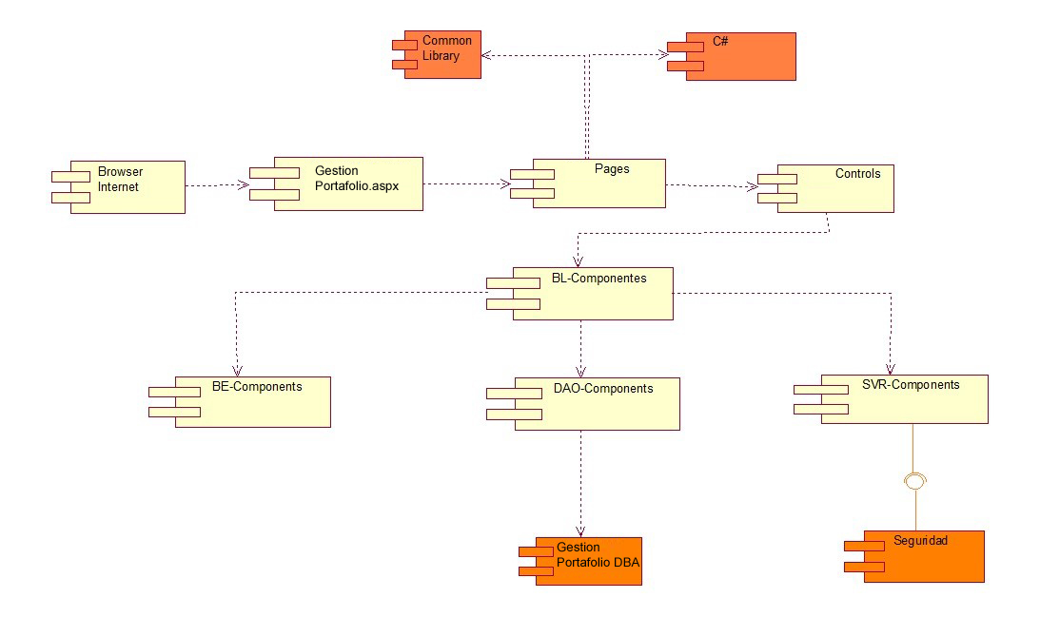

### Vista de despliegue

Diagrama de despliegue mostrando la infraestructura de hardware y software necesaria para la ejecución del aplicativo.

Para cada unidad de procesamiento (servidor o estación de trabajo) se indica:

▪ Artefactos que se desplegarán en el nodo.

▪ Características del nodo: microprocesador, memoria, etc.

▪ El software base necesario: nombre y versión.

▪ El sistema operativo: nombre y versión.

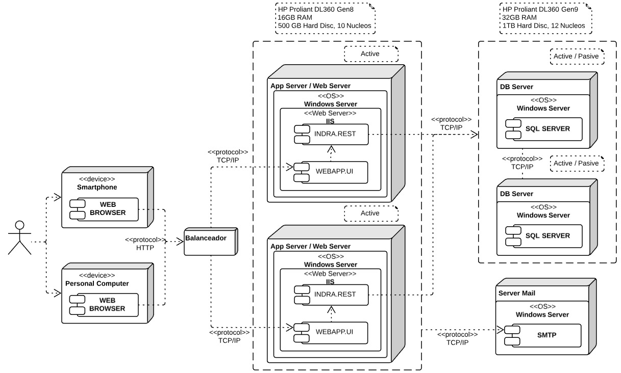

### Vista de datos



**Patrocinadors**

|  |  |  |
| --- | --- | --- |
| Code | Comment | Data Type |
| Id | Identificador del registro | int |
| Nombres | Nombre del patrocinador | nvarchar(50) |
| ApellidoPaterno | Apellido Paterno | nvarchar(25) |
| ApellidoMaterno | Apellido Materno | nvarchar(25) |
| NroDocumento | Numero de documento de identidad | nvarchar(8) |
| TipoDocumentoIdentidadId | Tipo de documento de identidad | int |
| Telefono | Telefono | nvarchar(9) |
| Email | Email | nvarchar(50) |

**TipoDocumentoIdentidads**

|  |  |  |
| --- | --- | --- |
| Code | Comment | Data Type |
| Id | Identificador de registro | int |
| Name | Nombre | nvarchar(50) |
| Description | Descripción | nvarchar(300) |

**TipoProyectoes**

|  |  |  |
| --- | --- | --- |
| Code | Comment | Data Type |
| Id | Identificador de registro | int |
| Name | Nombre | nvarchar(50) |
| Description | Descripción | nvarchar(300) |

**EstadoAprobacions**

|  |  |  |
| --- | --- | --- |
| Code | Comment | Data Type |
| Id | Identificador de registro | int |
| Name | Nombre | nvarchar(50) |
| Description | Descripción | nvarchar(300) |

**Clientes**

|  |  |  |
| --- | --- | --- |
| Code | Comment | Data Type |
| Id | Identificador de registro | int |
| RazonSocial | Razon Social del cliente | nvarchar(50) |
| NroDocumento | Número de documento de identidad | nvarchar(11) |
| TipoDocumentoIdentidadId | Tipo de documento de Identidad | int |
| Telefono | Telefono | nvarchar(9) |
| Email | Email | nvarchar(50) |
| WebSite | Sitio Web | nvarchar(50) |
| ContactName | Contacto | nvarchar(50) |
| Direccion | Direccion fiscal del cliente | nvarchar(250) |

**Proyectoes**

|  |  |  |
| --- | --- | --- |
| Code | Comment | Data Type |
| Id | Identificador de registro | int |
| NumProyecto | Número de proyecto | nvarchar(25) |
| Name | Nombre del Proyecto | nvarchar(100) |
| Description | Descripción del proyecto | nvarchar(300) |
| Presupuesto | Presupuesto del proyecto | decimal(18,2) |
| StarDate | Fecha de Inicio | datetime |
| FinalDate | Fecha de Finalización | datetime |
| EstadoAprobacionId | Aprobación del Proyecto | int |
| PrioridadId | Prioridad del Proyecto | int |
| EstadoId | Estado del proyecto | int |
| ClienteId | Cliente | int |
| TipoProyectoId | Tipo de Proyecto | int |
| ResponsableId | Responsable del proyecto | int |
| PatrocinadorId | Patrocinador del proyecto | int |

**PortafolioDetalleProyectoes**

|  |  |  |
| --- | --- | --- |
| Code | Comment | Data Type |
| Id | Identificador de registro | int |
| PortafolioId | Identificador del portafolio | int |
| ProyectoId | Identificador del proyecto | int |

**ProgramaDetalles**

|  |  |  |
| --- | --- | --- |
| Code | Comment | Data Type |
| Id | Identificador de registro | int |
| ProgramaId | Identificador de programa | int |
| ProyectoId | Identificador de proyecto | int |

**PortafolioDetalleProgramas**

|  |  |  |
| --- | --- | --- |
| Code | Comment | Data Type |
| Id | Identificador de registro | int |
| PortafolioId | Identificador de portafolio | int |
| ProgramaId | Identificador de programa | int |

**Programas**

|  |  |  |
| --- | --- | --- |
| Code | Comment | Data Type |
| Id | Identificador de registro | int |
| NumProyecto | Numero de programa | nvarchar(25) |
| Name | Nombre del programa | nvarchar(100) |
| Description | Descripcion | nvarchar(300) |
| Presupuesto | Presupuesto | decimal(18,2) |
| StarDate | Fecha de inicio del programa | datetime |
| FinalDate | Fecha fin del programa | datetime |
| PrioridadId | Prioridad del programa | int |
| EstadoId | Estado del programa | int |
| ResponsableId | Responsable asignado | int |

**Portafolios**

|  |  |  |
| --- | --- | --- |
| Code | Comment | Data Type |
| Id | Identificador de registro | int |
| NumPortafolio | Numero de portafolio | nvarchar(25) |
| Name | Nombre del portafolio | nvarchar(100) |
| Description | Descripción | nvarchar(300) |
| CreateDate | Fecha de creación | datetime |
| EditDate | Fecha de modificación | datetime |
| CategoriaComponenteId | Categoria del portafolio | int |
| PrioridadId | Prioridad | int |
| EstadoId | Estado del portafolio | int |
| ResponsableId | Responsable asignao | int |
| Remark |  | nvarchar(Max) |
| UserId |  | nvarchar(50) |

**Prioridads**

|  |  |  |
| --- | --- | --- |
| Code | Comment | Data Type |
| Id | Identificador de registro | int |
| Name | Nombre de la prioridad | nvarchar(50) |
| Description | Descripción de la prioridad | nvarchar(300) |

**PropuestaBalanceos**

|  |  |  |
| --- | --- | --- |
| Code | Comment | Data Type |
| Id | Identificador de registro | int |
| NumPropuesta | Número de propuesta | nvarchar(25) |
| PortafolioId | Id de portafolio | int |
| CreateDate | Fecha de creación | datetime |
| EstadoId | Estado de la propuesta | int |
| UserId |  | nvarchar(50) |

**CategoriaComponentes**

|  |  |  |
| --- | --- | --- |
| Code | Comment | Data Type |
| Id | Identificador de registro | int |
| Name | Nombre del componente | nvarchar(50) |
| Description | Descripción del componente | nvarchar(300) |
| Remark |  | nvarchar(Max) |

**Estadoes**

|  |  |  |
| --- | --- | --- |
| Code | Comment | Data Type |
| Id | Identificador de registro | int |
| Name | Nombre del estado | nvarchar(50) |
| Description | Descripción del estado | nvarchar(300) |

**CriterioEvaluacions**

|  |  |  |
| --- | --- | --- |
| Code | Comment | Data Type |
| Id | Identificador de registro | int |
| Name | Nombre del criterio de evaluación | nvarchar(50) |
| Description | Descripción del criterio de evaluación | nvarchar(300) |

**PropuestaBalanceoDetalles**

|  |  |  |
| --- | --- | --- |
| Code | Comment | Data Type |
| Id | Identificador de registro | int |
| PropuestaBalanceoId | Id de la propuesta de balanceo | int |
| SolicitudRecursoDetalleId | Id de la solicitud de recursos | int |
| Quantity | Cantidad atendida | decimal(18,2) |

**Trabajadors**

|  |  |  |
| --- | --- | --- |
| Code | Comment | Data Type |
| Id | Identificador de registro | int |
| Nombres | Nombre del trabajador | nvarchar(50) |
| ApellidoPaterno | Apellido paterno del trabajador | nvarchar(25) |
| ApellidoMaterno | Apellido materno del trabajador | nvarchar(25) |
| NroDocumento | Número de documento de identidad | nvarchar(8) |
| TipoDocumentoIdentidadId | Tipo de documento de identidad | int |
| Telefono | Teléfono | nvarchar(9) |
| Email | Email | nvarchar(50) |

**SolicitudRecursoes**

|  |  |  |
| --- | --- | --- |
| Code | Comment | Data Type |
| Id | Identificador de registro | int |
| ProyectoId | Id del poyecto | int |
| CreateDate | Fecha de creación | datetime |
| PrioridadId | Prioridad | int |
| EstadoId | Estado de la solicitud | int |
| ResponsableId | Responsable | int |
| Remark |  | nvarchar(Max) |

**Recursoes**

|  |  |  |
| --- | --- | --- |
| Code | Comment | Data Type |
| Id | Identificador de registro | int |
| Name | Nombre del recurso | nvarchar(50) |
| Description | Descripción el recurso | nvarchar(300) |

**Almacens**

|  |  |  |
| --- | --- | --- |
| Code | Comment | Data Type |
| Id | Identificador del registro | int |
| Name | Nombre del almacén | nvarchar(50) |
| Description | Descripción del almacén | nvarchar(300) |

**AlmacenRecursoes**

|  |  |  |
| --- | --- | --- |
| Code | Comment | Data Type |
| Id | Identificador de registro | int |
| AlmacenId | Id de almacén | int |
| RecursoId | Id de recurso | int |
| Stock | Stock | decimal(18,2) |
| StockCommitted | Stock | decimal(18,2) |

**SolicitudRecursoDetalles**

|  |  |  |
| --- | --- | --- |
| Code | Comment | Data Type |
| Id | Identificador de registro | int |
| SolicitudRecursoId | Id de la solicitud | int |
| RecursoId | Id del recurso | int |
| Quantity | Cantidad solicitada | decimal(18,2) |
| QuantityAttended | Cantidad atendida | decimal(18,2) |

**Diagrama de maquina de estados**

**MDE – Portafolio**

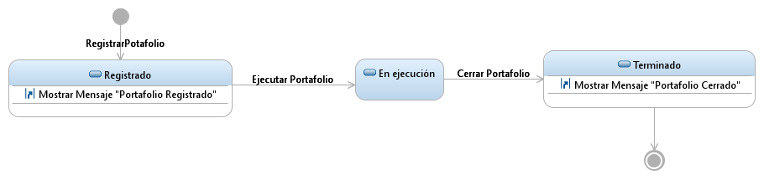

**MDE - Programa**

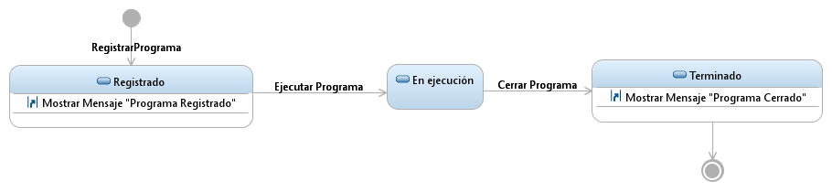

**MDE – Proyecto**

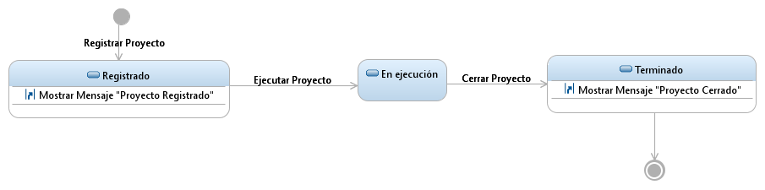

**MDE – Solicitud de Recursos**

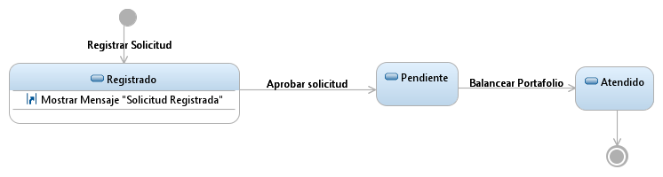

### Metas y restricciones de la arquitectura

|  |  |
| --- | --- |
| REQUERIMIENTOS DE USABILIDAD | |
| Código | Descripción |
| GCP_RNF031 | El sistema debe proporcionar mensajes de error que sean informativos y orientados a usuario final. |
| GCP_RNF032 | La solución debe ser 100% basada en Web, toda la parametrización y administración debe realizarse desde un navegador. |
| REQUERIMIENTOS DE CONFIABILIDAD | |
| Código | Descripción |
| GCP_RNF034 | El sistema normalmente no debe presentar fallas extremas que perjudiquen la laboral de los usuarios. Se define un promedio de falla de 30 días. |
| GCP_RNF035 | La duración promedio de una reparación del sistema no debe ser mayor de 20 minutos. |
| GCP_RNF036 | El sistema debe estar disponible durante el horario hábil laboral del BN a nivel nacional (Ejemplo: de lunes a viernes de 7:40 a.m. a 6:30 p.m., con excepción de los días festivos). |
| GCP_RNF037 | El sistema deberá proveer facilidades para generar respaldos de la información periódicamente. Debe ser responsabilidad del administrador del sistema crearlos, almacenarlos y recuperar la información en caso de ser necesario. |
| GCP_RNF038 | Todas las comunicaciones externas entre servidores de datos, aplicación y cliente del sistema deben estar encriptadas. |
| GCP_RNF039 | Los permisos de acceso al sistema podrán ser cambiados solamente por el administrador de acceso a datos. |
| GCP_RNF040 | Si se identifica la presencia de software de propósito desconocido o incursiones no autorizadas, el sistema no continuará operando hasta que la seguridad se restablezca. |
| GCP_RNF041 | Debe especificarse un plan de recuperación ante desastres para el sistema a ser desarrollado. |
| GCP_RNF042 | No deben existir “puertas traseras” que permitan el manejo de información fuera del flujo del sistema. |
| GCP_RNF043 | Se debe proveer un mecanismo que preserve la integridad de toda la información registrada en la base de datos. Esta integridad, debe ser estructural, referencial y de restricción funcional. |
| GCP_RNF044 | El sistema debe poder ser administrado remotamente por las personas autorizadas. |
| GCP_RNF045 | El sistema no debe permitir el cierre de una tarea activa hasta que todos sus procesos, subprocesos y tareas relacionados, hayan sido terminados y cerrados satisfactoriamente. |
| REQUERIMIENTOS DE SOPORTE | |
| Código | Descripción |
| GCP_RNF051 | El sistema diseñado y sus componentes deben ser portables entre distintos servidores Web. |
| GCP_RNF052 | La solución debe operar de manera independiente del navegador que se utilice. |
| GCP_RNF053 | El sistema debe incluir un mecanismo que permita su actualización automática sin la intervención del usuario. |
| GCP_RNF054 | Los errores de sistema deben ser registrados en una bitácora (Log de eventos). |
| GCP_RNF055 | Las tareas de respaldo total deben ejecutarse cada 7 días, mientras que las incrementales cada 24 horas. Para hacer un uso eficiente del almacenamiento debido a las tareas de backup, estas se ejecutarán en 2 regímenes: semanal y diarios. |
| GCP_RNF056 | Asegurar la efectividad de las tareas de backup, estas deben ser probadas mensualmente. |
| REQUERIMIENTOS DE SOPORTE | |
| Código | Descripción |
| GCP_RNF046 | El sistema debe ser capaz de operar adecuadamente 50 usuarios con sesiones concurrentes. |
| GCP_RNF047 | Los datos modificados en la base de datos deben ser actualizados para todos los usuarios que acceden en menos de 2 segundos. |
| GCP_RNF048 | Las consultas no deben afectar el desempeño de la base de datos, ni el tráfico de la red. |
| GCP_RNF049 | La información almacenada podrá ser consultada y actualizada permanente y simultáneamente, sin que se afecte el tiempo de respuesta. |
| GCP_RNF050 | El sistema debe estar en capacidad de dar respuesta al acceso de todos los usuarios y a los procesos por lotes con tiempo de respuesta aceptable y uniforme. |

|  |  |
| --- | --- |
| RESTRICCIÓN DE LA ARQUITECTURA DEL SOFTWARE | |
| Código | Descripción |
| **RNF057** | El sistema sera web y adaptable a los navegadores (IE 7.0, Chrome 6, Firefox 6). |
| **RNF058** | El sistema se desarrollará bajo el lenguaje de programación .Net 4.5 C#, se utilizará el framework: bootstrap. |
| **RNF059** | La arquitectura lógica deberá considerarse en tres capas: El sistema debe de implementar los patrones de diseño Modelo Vista Controlador (MVC). |
| **RNF060** | El motor de base de datos deberá ser SQL Server: El sistema almacenará la información en el sistema de gestión de bases de datos relacional SQL Server. |
| **RNF061** | Todo el sistema deberá estar completamente documentado, cada uno de los componentes de software que forman parte de la solución deberán estar debidamente documentados tanto en el código fuente como en los manuales de administración y de usuario. |
| **RNF062** | La interfaz debe ser adaptable los navegadores (IE 7.0, Chrome 6, Firefox 6). |
| **RNF063** | El diseño de la interfaz gráfica del sistema se alineará al estándar definido en la empresa para las aplicaciones Web. |
| **RNF064** | Debe utilizar un framework bootstrap, que permite construir interfaces modernas y eficaces. |
| **RNF065** | Esquema de Presentación. |
| **RNF066** | Las interfaces de usuario estarán basadas en un diseño web en el que predominarán los colores institucionales de la organización, según la imagen adjunta. |
| **RNF067** | El logotipo estará siempre presente en la parte superior izquierda de todas las interfaces. |
| **RNF068** | El tipo de letra general será Arial de tamaño general de 12 para web. |
| **RNF069** | El ancho de la pantalla deberá estar utilizar a todo el ancho del navegador que ocupa todo el ancho de la pantalla. |
| **RNF070** | Los gráficos que se presenten en las interfaces, tendrán un peso no mayor a los 100 kb. |
| **RNF071** | Los reportes mostrarán el logotipo y nombre de la empresa. |
| **RNF072** | El sistema debe ser compatible con los browsers Internet Explorer a partir de la versión 7.0, Chrome a partir de la versión 6 y Firefox a partir de la versión 6) |
| **RNF073** | Las interfaces de comunicación deben utilizar los estándares Web y se deben basar en protocolos HTTP y HTTPS para la comunicación con usuarios finales y REST o SOAP para desarrollo de Web Services. |

# CAPITULO IV

# GESTIÓN DEL PROYECTO

### CRONOGRAMA DE EJECUCIÓN DEL PROYECTO

### EDT

### BENCHMARKING

### Descripción de las Soluciones Encontradas

**Solución 1: ITM Platform**

|  |  |
| --- | --- |
| **Nombre de la Solución** | **ITM PLATFORM** |
| **País** | **España** |
| **WEB** | **http://www.itmplatform.com/es/** |
| **Características** | **· Programas y portafolio**  Gestiona todo tu portafolio con una solución completa. Estructura tus proyectos en programas de negocio. Define objetivos y evalúa tus resultados.  **· Coordina la ejecución con tu estrategia**  Toma decisiones de proyecto basadas en tus prioridades de negocio y en datos en tiempo real.  **· Integraciones y API**  ITM Platform coexiste con tu software actual: reporta desde Slack, importa diagramas de Gantt creados en MS Project o conecta ITM Platform con tus sistemas a través de nuestra API para desarrolladores.  Clásico y ágil  Gestiona tus proyectos en modo predictivo con diagramas de Gantt, o en modo ágil con paneles Kanban.  **· Gestión de recursos**  Gestiona todos los recursos de tus proyectos desde una vista unificada de portafolio. Ajusta la asignación a la demanda sin esfuerzos. |
| Beneficios | Perfecta para gestionar tu portafolio de proyectos de una forma ágil, sin complicaciones y por un coste más accesible que otras herramientas parecidas. |

**Solución 2: DAPTIV PPM**

|  |  |
| --- | --- |
| **Nombre de la Solución** | DAPTIV PPM |
| **País** | **Estados Unidos** |
| **WEB** | [**http://imr.com.mx/daptivpmo**](http://imr.com.mx/daptivpmo) |
| **Características** | ·Mejor control de plazos y proyectos. Terminando los proyectos en tiempo y costo.   * Identificar las oportunidades que permitan hacer crecer la empresa y alinear los esfuerzos con los objetivos estratégicos. * Mayor capacidad de innovación al poder concluir los nuevos proyectos antes que el mercado los vuelva obsoletos. |
| **Beneficios** | Permite llevar la gestión de proyectos a un nuevo nivel de eficiencia. Al ser una herramienta intuitiva y fácil de utilizar.  Permite potenciar a sus usuarios para administren programas, portafolios y proyectos de una manera ágil. |

Solución 3: GENIEBELT

|  |  |
| --- | --- |
| **Nombre de la Solución** | **GENIEBELT** |
| **País** | **Estados Unidos** |
| **WEB** | [**https://geniebelt.com/**](https://geniebelt.com/) |
| **Características** | **Gráfico de Gantt:** Permite planificar los proyectos y ver su progreso de forma sencilla e intuitiva, con un resumen de todas las tareas y sus porcentajes de finalización. Averigüe cuándo una tarea está atrasada o si hay un problema en el sitio.  **Gestión de proyectos:** Gestión integral del proyecto con almacenamiento de la documentación generada.  **Mayor visibilidad:** Generación de informes semanales o diarios que le permiten tener una imagen global de sus proyectos. |
| **Beneficios** | Gestión de proyectos intuitivo y flexible para pequeñas y grandes empresas de construcción, que consigue un ahorro de horas en tareas administrativas, mayor rapidez en la entrega de los proyectos, mejor comunicación, y una visión más clara de su negocio. |

## 

## Análisis Comparativo de las Soluciones Encontradas

| **Criterio de aceptación** | **Impacto**  **en el**  **Negocio** | **Soluciones encontradas** | | | |
| --- | --- | --- | --- | --- | --- |
|  | **ITM Platform** | **DATV PPM** | **Geniebelt** | **Indra** |
| GPP_RF001_Mantenimiento de Portafolio de Proyectos | 2 | 2 | 2 | 2 | 2 |
| GPP_RF002_Mantenimiento de Programa de Proyectos | 2 | 2 | 2 | 2 | 2 |
| GPE_RF003_Registrar_Iniciativas | 1 | 0 | 0 | 0 | 2 |
| GPE_RF004_Notificar_Cambio_Cronograma | 2 | 1 | 0 | 1 | 1 |
| GPE_RF005_Generar ranking de portafolio | 1 | 1 | 1 | 1 | 2 |
| GPP_RF006_Registrar Responsable de Programa | 1 | 1 | 1 | 1 | 2 |
| GPP_RF007_Registrar Responsable de Proyecto | 1 | 1 | 0 | 0 | 2 |
| GPP_RF008_Mantenimiento Criterios de evaluación | 1 | 0 | 1 | 0 | 1 |
| GPP_RF009_Generar mapa de portafolio | 1 | 0 | 0 | 1 | 2 |
| GPP_RF010_Consultar la información del módulo de presupuesto. | 1 | 1 | 1 | 1 | 1 |
| GPP_RF011_Consultar la información de riesgos. | 1 | 0 | 0 | 0 | 1 |
| GPP_RF012_Consultar la información del módulo de cronograma. | 1 | 0 | 1 | 0 | 1 |
| GPP_RF013_Consultar recursos disponibles | 1 | 0 | 0 | 1 | 1 |
| GPP_RF014_Consultar Criterios de evaluación portafolio | 1 | 1 | 1 | 1 | 1 |
| GPP_RF015_Registrar historial de balanceo | 1 | 1 | 1 | 1 | 1 |
| GPP_RF016_Generar Diagramas Costo-beneficio | 1 | 1 | 1 | 1 | 1 |
| GPP_RF017_Generar_Solicitud | 1 | 0 | 0 | 0 | 1 |
| GPP_RF018_Actualizar_indicadores de criterios de portafolio | 2 | 1 | 1 | 1 | 2 |
| GPP_RF019_Actualizacion_de_componentes | 1 | 0 | 0 | 0 | 2 |
| GPP_RF020_Elaborar_recomendaciones_de acciones_correctivas | 1 | ‘0 | 0 | 0 | 1 |
| GPP_RF021_Generar_Informe de Indicadores_por_categoria | 1 | 1 | 0 | 1 | 2 |
| GPP_RF022_Generara informe de _Indicadores_por_criterios | 1 | 1 | 1 | 1 | 2 |
| GPP_RF023_Generar_Informe_del_Desempeño_Del_Portafolio | 1 | 1 | 0 | 1 | 2 |
| GPP_RF024_Generar_Reporte_Detallado_sobre_el_Estado_Del_Portafolio | 1 | 0 | 0 | 0 | 2 |
| GPP_RF025_Generar Informe de indicadores desempeño vs Plan_Portafolio | 1 | 1 | 1 | 1 | 2 |
| Total | | 17 | 15 | 18 | 40 |
| Ventaja porcentual | | 43% | 38% | 45% | 100% |
| Leyenda Impacto: 0 = No Necesario, 1 = Importante, 2 = Muy Importante | | | | | |

### Evaluación de las Soluciones Encontradas

Como resultado del análisis comparativo de las soluciones de Gestión de Portafolio de proyectos encontramos que nuestro sistema cuenta con una gran ventaja competitiva en los aspectos concernientes en la toma de requerimiento de Indra Company. Esto debido a que se plantea una solución a medida para la gestión de Portafolio de Proyectos según lo planificado. Asimismo, el costo de la implementación será acorde a los recursos materiales y humanos que se necesiten. Para finalizar, este análisis nos ayudó a comparar las debilidades que nuestro sistema plantea y poder mejorarlo.

### TRAZABILIDAD

### Casos de Uso del Negocio vs Reglas del Negocio

| **Reglas del Negocio** | **Casos de Uso de Negocio** | | |
| --- | --- | --- | --- |
| **GPP_CUN01: Priorización de Portafolio** | **GPP_CUN02: Balanceo de Portafolio** | **GPP_CUN03: Monitoreo de Portafolio** |
| GPP_RN001: indicador salud del portafolio |  |  |  |
| GPP_RN002: Asignación de límites a los programas |  |  |  |
| GPP_RN003: Cálculo de la varianza por indicador |  |  |  |
| GPP_RN004: Dependencia de un proyecto |  |  |  |
| GPP_RN005: Indicadores de evaluación de priorización |  |  |  |
| GPP_RN006: La salud del portafolio es calculado |  |  |  |
| GPP_RN007: Valores para los criterios del reporte estado |  |  |  |
| GPP_RN008: Valores para el KPI “Esfuerzo” |  |  |  |
| GPP_RN009: Valores para el KPI “Riesgo” |  |  |  |
| GPP_RN010: Tolerancia de cumplimiento del Portafolio |  |  |  |
| GPP_RN011: Asignación de responsable |  |  |  |
| GPP_RN012: Asignación de responsable suplente |  |  |  |
| GPP_RN013: Aprobación por comité el balanceo |  |  |  |
| GPP_RN014: Cancelación de un Programa y/o Proyecto |  |  |  |
| GPP_RN015: Propietario de programa y/o proyecto |  |  |  |
| GPP_RN016: Un mismo objetivo |  |  |  |
| GPP_RN017: Estados de propuestas (dominio ) |  |  |  |
| GPP_RN018: Evaluación de propuestas de balanceo |  |  |  |
| GPP_RN019: notificación a los involucrados |  |  |  |

### Casos de Uso del Negocio vs Trabajadores del Negocio

|  |  |  |  |
| --- | --- | --- | --- |
| **Trabajadores del Negocio** | **Casos de Uso de Negocio** | | |
| **GPP_CUN01: Priorización_de_Portafolio** | **GPP_CUN02: Balanceo_de_Portafolio** | **GPP_CUN03: Monitoreo_de_Portafolio** |
| GPP_TN001: Analista_de_Balanceo |  |  |  |
| GPP_TN002: Director_Comité Estratégico |  |  |  |
| GPP_TN003: Director_Comité de Gerencia |  |  |  |
| GPP_TN004 Gerente_de_Portafolio |  |  |  |
| GPP_TN005 Gestor_de_Monitoreo |  |  |  |
| GPP_TN007 Analista_de_Portafolio |  |  |  |

### Casos de Uso del Negocio vs Entidades del Negocio

| **Entidades del Negocio** | **Casos de Uso de Negocio** | | |
| --- | --- | --- | --- |
| **GPP_CUN01: Priorización de Portafolio** | **GPP_CUN02: Balanceo de Portafolio** | **GPP_CUN03: Monitoreo de Portafolio** |
| GC_EN015_Cronograma_de_Programas_e_Iniciativas |  |  |  |
| GPE_EN009_Iniciativa |  |  |  |
| GPP_EN002_Portafolio |  |  |  |
| GPP_EN003_Programa |  |  |  |
| GPP_EN004_Lista_de_portafolios |  |  |  |
| GPP_EN005_Lista_de_programas |  |  |  |
| GPP_EN007_Reporte_de_Balanceo_de_Portafolio |  |  |  |
| GPP_EN009_Cuadro_de_Calificación_de_Portafolios |  |  |  |
| GPP_EN011_Presupuesto_General_de_Portafolios |  |  |  |
| GPP_EN014_Historial_de_Balanceo |  |  |  |
| GPP_EN017_Ranking_de_Priorización |  |  |  |
| GDP_EN018_Informe_de_Desempeño |  |  |  |
| GPP_EN019_Informe_de_Desempeño_ddel_Portafolio |  |  |  |
| GPP_EN021_Reporte_de_Estado_del_Portafolio |  |  |  |
| GPP_EN023_Lista_Desviaciones |  |  |  |
| GPP_EN024_Lista_Riesgos_Encontrados |  |  |  |
| GPP_EN025_Rendiciones_de_Costos |  |  |  |
| GPP_EN026_Lista_Recursos_Utilizados |  |  |  |
| GPP_EN027_Lista_Programas_o_Proyectos_Cancelados |  |  |  |
| GPP_EN029_Lista_Recursos_Disponibles |  |  |  |
| GPP_EN030_Informe_Impacto_Financiero |  |  |  |
| GPP_EN031_Documento_de_Acciones_Correctivas |  |  |  |
| GPP_EN032_Mapa_de_Portafolio |  |  |  |
| GPP_EN034_Informe_de_Cambio_en_Portafolios |  |  |  |
| GPP_EN036_Acta_de_Aprobación_de_Portafolio_Balanceado |  |  |  |
| GPP_EN038_Acta_de_Aprobación_de_la_Priorización_de_Portafolio |  |  |  |
| GPP_EN039_Acta_de_Aprobación_de_Portafolio |  |  |  |
| GPE_EN008_Indicador |  |  |  |
| GPP_EN041_Plan_de_Manejo_de_Portafolio |  |  |  |

### Casos de Uso del Sistema vs Requerimientos Funcionales

| **Requerimientos**  **Funcionales**  **Casos de Uso**  **De Sistema** | **Registro y Planificación de Portafolios** | GPP_CUS001_Actualizar Porgrama | GPP_CUS001_ActualizaPortafolio | GPP_CUS003_Administrar Criterio Evaluación | GPP_CUS004_Asignar Prioridades | GPP_CUS005_Generar Reporte Ranking de Priorización | GPP_CUS006_Seleccionar Proyecto | GPP_CUS007_Seleccionar Porgrama | GPP_CUS014_Administrar Categoría de Componentes | **Monitoreo** | GPP_CUS008_Controlar Portafolio | GPP_CUS009_Generar Informe de Desempeño de Portafolio | **Balanceo** | G PP_CUS010_Realizar Propuesta de Balanceo | GPP_CUS011_Actualizar documentos del portafolio | GPP_CUS012_Generar Reporte de Balance | GPP_CUS013_Registrar histórico |
| --- | --- | --- | --- | --- | --- | --- | --- | --- | --- | --- | --- | --- | --- | --- | --- | --- | --- |
| GPP_RF001_Mantenimiento de Portafolio de Proyectos |  |  |  |  |  |  |  |  |  |  |  |  |  |  |  |  |  |
| GPP_RF002_Mantenimiento de Programa de Proyectos |  |  |  |  |  |  |  |  |  |  |  |  |  |  |
| GPE_RF003_Registrar Iniciativas de Proyectos |  |  |  |  |  |  |  |  |  |  |  |  |  |  |
| GPE_RF004_Notificar_Cambio_Cronograma |  |  |  |  |  |  |  |  |  |  |  |  |  |  |
| GPE_RF005_Generar ranking de priorización de portafolio |  |  |  |  |  |  |  |  |  |  |  |  |  |  |
| GPP_RF006_Registrar Responsable |  |  |  |  |  |  |  |  |  |  |  |  |  |  |
| GPP_RF007_Registrar Responsable de Proyecto |  |  |  |  |  |  |  |  |  |  |  |  |  |  |
| GPP_RF008_Mantenimiento Criterios de evaluación |  |  |  |  |  |  |  |  |  |  |  |  |  |  |
| GPP_RF009_Generar mapa de portafolio |  |  |  |  |  |  |  |  |  |  |  |  |  |  |
| GPP_RF010_Consultar la información del módulo de presupuesto |  |  |  |  |  |  |  |  |  |  |  |  |  |  |
| GPP_RF011_Consultar la información de riesgos. |  |  |  |  |  |  |  |  |  |  |  |  |  |  |
| GPP_RF012_Consultar la información del módulo de cronograma. |  |  |  |  |  |  |  |  |  |  |  |  |  |  |
| GPP_RF013_Consultar recursos disponibles. |  |  |  |  |  |  |  |  |  |  |  |  |  |  |
| GPP_RF014_Consultar Criterios de evaluación portafolio. |  |  |  |  |  |  |  |  |  |  |  |  |  |  |
| GPP_RF015_Registrar historial de balanceo. |  |  |  |  |  |  |  |  |  |  |  |  |  |  |
| GPP_RF016_Generar Diagramas Costo-beneficio. |  |  |  |  |  |  |  |  |  |  |  |  |  |  |
| GPP_RF017_Generar_propuestas. |  |  |  |  |  |  |  |  |  |  |  |  |  |  |
| GPP_RF018_Actualizar_indicadores de criterios de portafolio. |  |  |  |  |  |  |  |  |  |  |  |  |  |  |
| GPP_RF019_Actualizacion_de_componentes. |  |  |  |  |  |  |  |  |  |  |  |  |  |  |
| GPP_RF020_Elaborar_recomendaciones_de acciones correctivas. |  |  |  |  |  |  |  |  |  |  |  |  |  |  |
| GPP_RF021_Generar_Informe de Indicadores_por_categoria. |  |  |  |  |  |  |  |  |  |  |  |  |  |  |
| GPP_RF022_Generara informe de _indicadores_por_criterios. |  |  |  |  |  |  |  |  |  |  |  |  |  |  |
| GPP_RF023_Generar_Informe_del_Desempeño_Del_Portafolio. |  |  |  |  |  |  |  |  |  |  |  |  |  |  |
| GPP_RF024_Generar_Reporte_Detallado_sobre_el_Estado_Del_Portafolio |  |  |  |  |  |  |  |  |  |  |  |  |  |  |
| GPP_RF025_Generar Informe de indicadores desempeño vs Plan Portafolio |  |  |  |  |  |  |  |  |  |  |  |  |  |  |
| GPP_RF026_Balancear Portafolio |  |  |  |  |  |  |  |  |  |  |  |  |  |  |  |  |  |
| GPP_RF027_Mantenimiento Categorías |  |  |  |  |  |  |  |  |  |  |  |  |  |  |  |  |  |

### Casos de Uso del Sistema vs Requerimientos No Funcionales

| **REQUERIMIENTOS NO FUNCIONALES** | **CASOS DE USO DEL SISTEMA** | | | | | | | | | | | | | | | | | |
| --- | --- | --- | --- | --- | --- | --- | --- | --- | --- | --- | --- | --- | --- | --- | --- | --- | --- | --- |
| **Registro y Planificación de Portafolios** | GPP_CUS001_Actualizar Porgrama | GPP_CUS001_ActualizaPortafolio | GPP_CUS003_Administrar Criterio Evaluación | GPP_CUS004_Asignar Prioridades | GPP_CUS005_Generar Reporte Ranking de Priorización | GPP_CUS006_Seleccionar Proyecto | GPP_CUS007_Seleccionar Porgrama | GPP_CUS014_Administrar Categoría de Componentes | **Monitoreo** | GPP_CUS008_Controlar Portafolio | GPP_CUS009_Generar Informe de Desempeño de Portafolio | **Balanceo** | G PP_CUS010_Realizar Propuesta de Balanceo | GPP_CUS011_Actualizar documentos del portafolio | GPP_CUS012_Generar Reporte de Balance | GPP_CUS013_Registrar histórico |
| GCP_RNF030_Ayudas de usuario |  |  |  |  |  |  |  |  |  |  |  |  |  |  |  |  |  |
| GCP_RNF031_Notificación de error |  |  |  |  |  |  |  |  |  |  |  |  |  |  |  |  |  |
| GCP_RNF032_Basado en web |  |  |  |  |  |  |  |  |  |  |  |  |  |  |  |  |  |
| GCP_RNF033_Modificaciones al navegador |  |  |  |  |  |  |  |  |  |  |  |  |  |  |  |  |  |
| RNF005: Idioma |  |  |  |  |  |  |  |  |  |  |  |  |  |  |  |  |  |
| GCP_RNF034_Tiempo promedio entre fallas del sistema |  |  |  |  |  |  |  |  |  |  |  |  |  |  |  |  |  |
| GCP_RNF036_Disponibilidad del sistema |  |  |  |  |  |  |  |  |  |  |  |  |  |  |  |  |  |
| GCP_RNF062_Adaptabilidad |  |  |  |  |  |  |  |  |  |  |  |  |  |  |  |  |  |
| GCP_RNF063_Diseño Gráfico |  |  |  |  |  |  |  |  |  |  |  |  |  |  |  |  |  |
| GCP_RNF067_Logotipo |  |  |  |  |  |  |  |  |  |  |  |  |  |  |  |  |  |
| GCP_RNF042_Aislamiento |  |  |  |  |  |  |  |  |  |  |  |  |  |  |  |  |  |
| GCP_RNF050_Tiempo de respuesta |  |  |  |  |  |  |  |  |  |  |  |  |  |  |  |  |  |
| RNF014: Control de Ataques Informáticos |  |  |  |  |  |  |  |  |  |  |  |  |  |  |  |  |  |
| RNF015: Tiempo de respuesta |  |  |  |  |  |  |  |  |  |  |  |  |  |  |  |  |  |
| RNF016: Conexiones simultáneas |  |  |  |  |  |  |  |  |  |  |  |  |  |  |  |  |  |
| RNF017: Escalamiento |  |  |  |  |  |  |  |  |  |  |  |  |  |  |  |  |  |
| RNF018: Errores registrados |  |  |  |  |  |  |  |  |  |  |  |  |  |  |  |  |  |
| RNF019: Almacenamiento y backup |  |  |  |  |  |  |  |  |  |  |  |  |  |  |  |  |  |
| RNF020: Retención de tareas de respaldo |  |  |  |  |  |  |  |  |  |  |  |  |  |  |  |  |  |
| RNF021: Revisión de tareas de backup |  |  |  |  |  |  |  |  |  |  |  |  |  |  |  |  |  |
| RNF022: Tareas de mantenimiento |  |  |  |  |  |  |  |  |  |  |  |  |  |  |  |  |  |
| RNF023: Compatibilidad del Navegador Web |  |  |  |  |  |  |  |  |  |  |  |  |  |  |  |  |  |
| RNF024: Sistema Operativo Cliente |  |  |  |  |  |  |  |  |  |  |  |  |  |  |  |  |  |
| RNF025 Tipo de Sistema |  |  |  |  |  |  |  |  |  |  |  |  |  |  |  |  |  |
| RNF026 Orientado a objetos |  |  |  |  |  |  |  |  |  |  |  |  |  |  |  |  |  |
| RNF027 Lenguaje de programación y framework |  |  |  |  |  |  |  |  |  |  |  |  |  |  |  |  |  |
| RNF028 Patrón de arquitectura |  |  |  |  |  |  |  |  |  |  |  |  |  |  |  |  |  |
| RNF029 Uso JQuery |  |  |  |  |  |  |  |  |  |  |  |  |  |  |  |  |  |
| RNF031 Uso de webservices |  |  |  |  |  |  |  |  |  |  |  |  |  |  |  |  |  |
| RNF032 Motor de base de datos |  |  |  |  |  |  |  |  |  |  |  |  |  |  |  |  |  |
| RNF033 Framework Diseño web |  |  |  |  |  |  |  |  |  |  |  |  |  |  |  |  |  |
| RNF034 Definición del estándar |  |  |  |  |  |  |  |  |  |  |  |  |  |  |  |  |  |
| RNF035 Definición de Servidor del sistema |  |  |  |  |  |  |  |  |  |  |  |  |  |  |  |  |  |
| RNF036 Definición de Servidor de Aplicaciones |  |  |  |  |  |  |  |  |  |  |  |  |  |  |  |  |  |
| RNF037 Definición del patrón de diseño MVC |  |  |  |  |  |  |  |  |  |  |  |  |  |  |  |  |  |
| RNF039 Interfaz gráfica |  |  |  |  |  |  |  |  |  |  |  |  |  |  |  |  |  |
| RNF040 Tamaño de gráficos |  |  |  |  |  |  |  |  |  |  |  |  |  |  |  |  |  |

### CONCLUSIONES

* La gestión de portafolio es un proceso que debe involucrar a los roles de alta gerencia, usando su juicio como experto para poder tomar las decisiones acertadas.
* Nuestro sistema en la gestión de portafolio permitirá organizar de manera adecuada los recursos y el avance de los programas y proyectos que se desarrollan.
* Sobre el balanceo de portafolio, ayudara a que el proceso se realice de manera más rápida y optima, respetando los factores estratégicos de la organización, los cuales se complementaran con un juicio experto por parte de la directiva que es quien aprueba/desaprueba la continuidad de los componentes de un portafolio.
* El Proceso más crítico que hemos identificado dentro de la gestión de portafolio es el proceso de Monitoreo, el cual nos dará los resultados, alertas y las notificaciones necesarias que ayudan a que la empresa pueda mantener estándares de calidad en la gestión de portafolio, y de esta manera obtener beneficios de alta rentabilidad y prestigio.
* Por último, con el sistema implementado se podrá visualizar de manera más rápida los informes sobre la priorización, balance y el monitoreo del Portafolio para verificar si se está trabajando según lo acordado o en caso contrario tomar medidas correctivas según sea el caso.

### GLOSARIO DE TÉRMINOS.

* **Proyecto:** conjunto de actividades que tienen como fin cumplir con el objetivo de una iniciativa.
* **Programa:** colección de proyectos que la empresa ejecuta, desarrolla y/o implementa y que facilita el control, seguimiento y monitoreo.
* **Iniciativa:** Actividades que la empresa identifica en el planeamiento estratégico y que ayuda a formular los proyectos que se ejecutarán, desarrollarán y/o implementarán.
* **Portafolio:** colección de programas y/o proyectos organizados en un común objetivo que la empresa ejecuta, desarrolla y/o implementa y que facilita el control, seguimiento y monitoreo
* **Indicador:** herramienta que ayuda a determinar el valor de importancia que tiene un componente.
* **Componente:** término general usado para identificar un portafolio, programa, proyecto y/o iniciativa

### SIGLARIO

* **GPP: Gestión de Portafolio de Proyecto**
* **GPE:** Gestión de Planeamiento Estratégico
* **CUN**: Caso de uso de Negocio
* **GC:** Gestión de Cronograma
* **CLI:** Control de Límite Inferior
* **CLS:** Control de Límite Superior
* **KPI:** Key Performance Indicator
* **AN**: Actor de negocio
* **AS**: Actor de sistema
* **EN**: Entidad de negocio
* **CUN**: Caso de uso de negocio
* **TN**: Trabajador de negocio
* **RUP**: El Proceso Rational Unificado (Rational Unified Process en inglés)
* **RN**: Regla de Negocio
* **RF**: Requerimiento Funcional
* **RNF**: Requerimiento no funcional
* **UML**: Lenguaje unificado de modelado (Siglas en inglés)

### ANEXOS

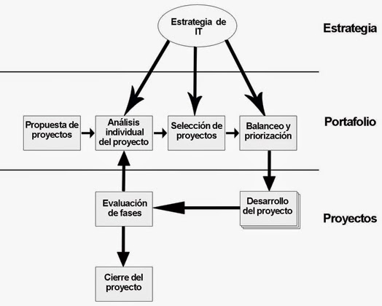

Anexo 1 - Modelo de procesos para el Portafolio

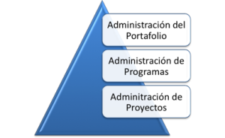

Anexo 2 - Jerarquía del Portafolio

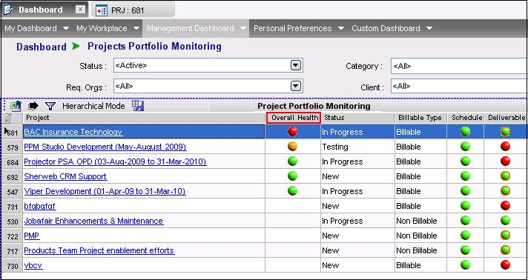

Anexo 3 - Dashboard proyectos del Portafolio

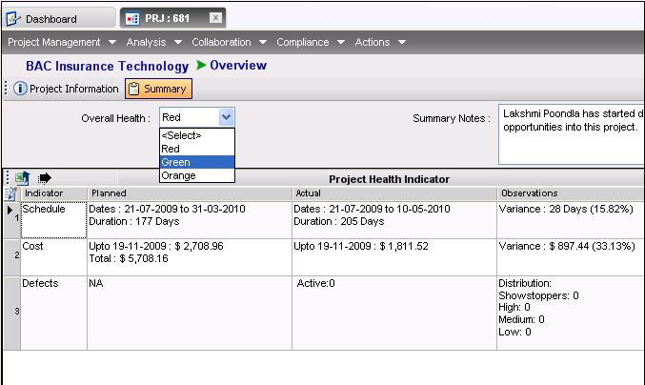

Anexo 4 - Indicador de salud de proyectos por Portafolio

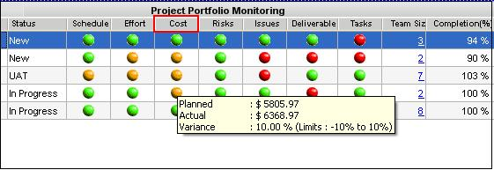

Anexo 5 - Modelo popup informativo KPI costos

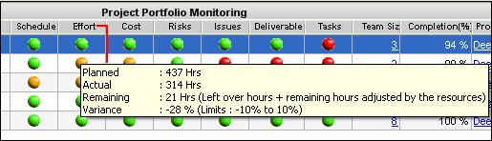

Anexo 6 - Modelo popup informativo KPI esfuerzo

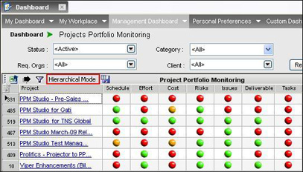

Anexo 7 - KPI’s para el monitoreo de Portafolio

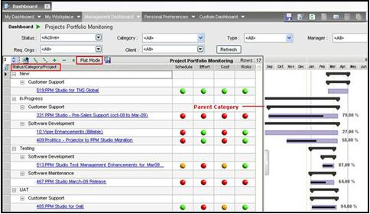

Anexo 8 - Modelo para la consulta del Diagrama de Gantt para monitorizar avance

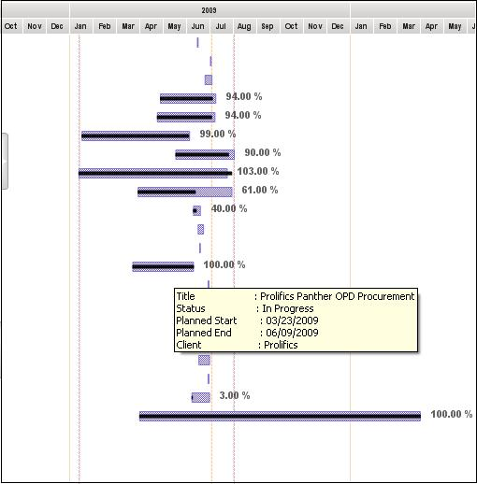

Anexo 9 - Modelo popup informativo para la consulta del Diagrama de Gantt

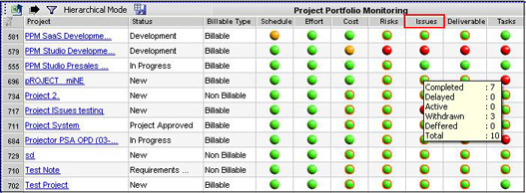

Anexo 10 - Modelo popup informativo KPI problemas

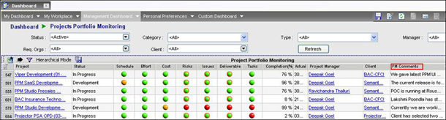  
Anexo 11 - Cuadro de comentario por proyecto para el Portafolio

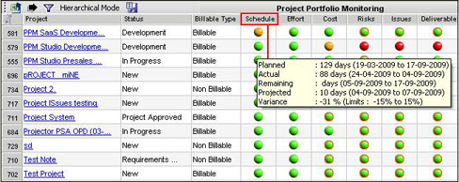

Anexo 12 - Modelo popup informativo KPI programación

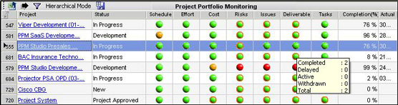

Anexo 13 - Modelo popup informativo KPI entregables

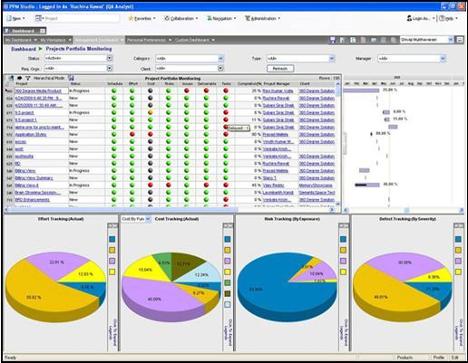

Anexo 14 - Dashboard de los indicadores para el balanceo de Portafolio

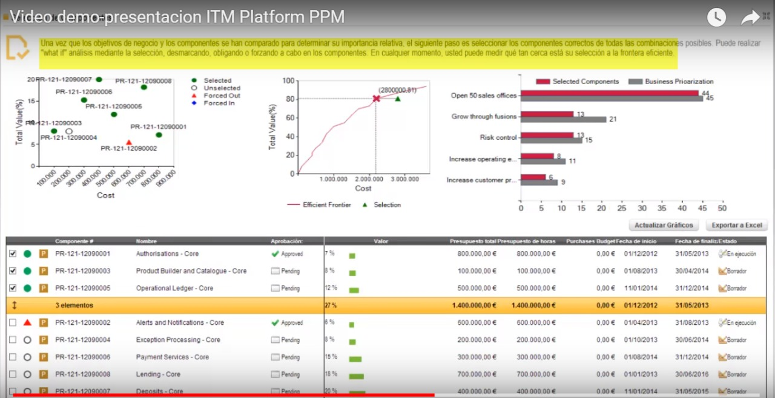

Anexo 15 - Dashboard para el monitoreo de Portafolio